Вопросы к экзамену по дисциплине «Основы дискретной математики»

2022-2023 уч.г.

1. Предмет изучения дисциплины «Основы дискретной математики» 2

2. Математическое моделирование. Алгоритмы. Псевдокоды. 3

3. Высказывания и логика. Логические операторы. Предикаты. Кванторы. 5

4. Методы доказательств. Метод математической индукции. 6

5. Проверка алгоритмов. 9

6. Множества. Свойства множеств. Операции над множествами. Декартово произведение множеств. 12

7. Характеристические векторы множеств. 15

8. Алгебра множеств. 17

9. Тождества множеств. Уравнения на множествах. 17

10. Мощность множества. Формула включений и исключений. 18

11. Основы баз знаний. Правила вывода. 19

12. Бинарные отношения. Задание бинарных отношений. 20

13. Рефлексивные, симметричные, кососимметричные, транзитивные отношения. 22

14. Замыкание отношений по их свойствам. 24

15. Отношения эквивалентности. Класс эквивалентности. 26

16. Теорема о разбиении. 27

17. Отношения частичного порядка. Диаграмма Хосе. Линейный порядок. 29

18. Обратные отношения. Композиция отношений. 30

19. Основы реляционной алгебры. Замкнутость операций. Наследование имен. Совместимые по типу отношения. Свойства отношений. 34

20. Математические основы реляционных баз данных. Null-значения. 35

21. Реляционная алгебра. Традиционные операторы. 36

22. Реляционная алгебра. Специальные операторы. 38

23. Реляционная алгебра. Дополнительные операторы. 41

24. Функции. Инъективность. Сюръективность. 44

25. Обратные функции. Композиция функций. 47

26. Принципы Дирихле. 48

27. Языки функционального программирования. 50

28. Булева алгебра. Законы булевой алгебры. 52

29. Булевы функции. Задание булевых функций. Минтермы. 53

30. Полная система функций. 55

31. Конъюнктивная и дизъюнктивная нормальные формы. 55

32. Минимизация булевых выражений. Карта Карно. 56

33. Функциональные схемы. Проектирование сумматоров. 58

34. Оценка эффективности алгоритмов. Порядок роста функций. 61

35. Графы. Основные определения. Подграфы. Алгоритм связности. 63

36. Эйлеровы графы. Гамильтоновы графы. 65

37. Алгоритм топологической сортировки. 67

38. Алгоритм ближайшего соседа. 69

39. Деревья. Минимальное остовное дерево (МОД). Алгоритм Краскала («жадный» алгоритм). Алгоритм Прима. 70

40. Дерево решений. Метод ветвлений. Метод ветвлений и границ. 76

41. Двоичные деревья. Алгоритмы сортировки и поиска данных. 79

42. Ориентированные графы. Основные определения. 82

43. Бесконтурные графы. Система ПЕРТ. Топологическая сортировка. 83

44. Сети. Потоки в сетях. Алгоритм Форда-Фалкерсона. 86

45. Пути в орграфах. Матрица достижимости. Алгоритм Уоршелла. 92

46. Поиск кратчайшего пути. Алгоритм Дейкстры. 94

47. Коммуникационные сети. Маршрутизация. 97

Практика (что есть на первый экз) 98

**Теория ответы:**

# Предмет изучения дисциплины «Основы дискретной математики»

***Дискретная математика*** представляет собой математический аппарат и технику, необходимую для проектирования и понимания вычислительных систем. Дискретная математика и логика лежат в основе любого современного изучения информатики. Слово «дискретный» означает «составленный из отдельных частей» или противопоставление непрерывности, а дискретная математика имеет дело с совокупностями объектов, называемых множествами, и определенными на них структурами. Элементы этих множеств как правило изолированы друг от друга и геометрически не связаны. Действительно, большинство интересующих нас множеств конечны или, по крайней мере, счётны.

Эта область математики привлекается для решения задачи на компьютере в терминах аппаратных средств и программного обеспечения с привлечением организации символов и манипуляции данными. Современный цифровой компьютер — по существу конечная дискретная система. Понимания того, как такая машина работает, можно достигнуть, если представить машину как дискретную математическую систему.

На оси, на которой взято множество чисел, например, между точкой 2 и 3, каждая точка все равно будет соответствовать какому-то конкретному числу (1/2, 1/3…) -> это непрерывная структура.

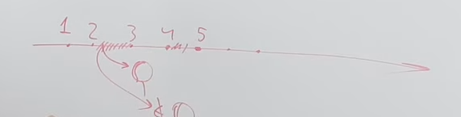

Дискретность – это же прерывистая структура. Структура из примера выше мы можем сделать дискретной, если мы возьмём для рассмотрения только целые числа. Элементы будут отдельны друг от друга, мы можем чётко провести границу.

# Математическое моделирование. Алгоритмы. Псевдокоды.

***Математическое моделирование*** — это процесс, использующий математический аппарат для решения реальных задач с требуемой точностью.

Математическая модель - это описание системы с использованием математических понятий и языка. Процесс разработки математической модели называется **математическим моделированием.**

Процесс математического моделирования на диаграмме можно представить так.

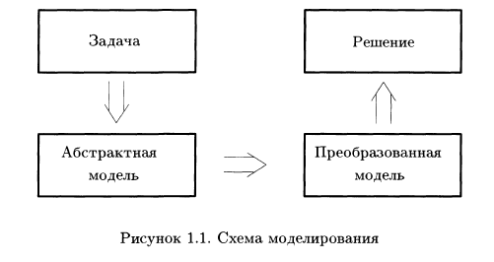

**Абстрактная модель** — это [модель](https://ru.wikipedia.org/wiki/%D0%9C%D0%BE%D0%B4%D0%B5%D0%BB%D1%8C), отражающая лишь самые общие характеристики моделируемого [явления](https://ru.wikipedia.org/wiki/%D0%AF%D0%B2%D0%BB%D0%B5%D0%BD%D0%B8%D0%B5_(%D1%84%D0%B8%D0%BB%D0%BE%D1%81%D0%BE%D1%84%D0%B8%D1%8F)). Чаще всего абстрактная модель даёт лишь качественные характеристики моделируемого [объекта](https://ru.wikipedia.org/wiki/%D0%9E%D0%B1%D1%8A%D0%B5%D0%BA%D1%82_(%D1%84%D0%B8%D0%BB%D0%BE%D1%81%D0%BE%D1%84%D0%B8%D1%8F)) или явления.

**Алгоритм** (лат. algorithmi – от имени Аль-Хорезми, узбекского математика,

астронома, IX в.) – совокупность точно заданных правил, с помощью которой

можно получить решение задачи за конечное число шагов.

**Свойства алгоритмов:**

***дискретность*** *(возможность разбиения на шаги);*

***понятность*** *(ориентирован на исполнителя);*

***определенность*** *(однозначность толкования*

*инструкций);*

***конечность*** *(возможность получения результата*

*за конечное число шагов);*

***массовость*** *(применимость к некоторому классу*

*объектов);*

***эффективность*** *(оптимальность времени и*

*ресурсов, необходимых для реализации алгоритма).*

***Эффективность алгоритма*** – определяется скоростью вычислений и размером используемой памяти.

Разговорный язык может оказаться слишком многоречивым, неоднозначным и, в следствие этого, не соответствующим запутанной проблеме. Мы могли бы написать программу для компьютера, реализующую алгоритм, но какой язык выбрать? Кроме того, язык программирования зачастую скрывает истинный смысл алгоритма от неопытного читателя! Подходящий компромисс в этой ситуации — использовать **псевдокод**, состоящий из небольшого числа структурных языковых элементов вместе с русскоподобным описанием действий реализуемого алгоритма

**Псевдокод** — **это** текстовое описание фрагмента кода или алгоритма. На самом деле **это** не кодирование; нет сценария, нет файлов и нет программирования. Как следует из названия, **это** «поддельный код», который использует элементы некоторого ЯП и естественный для человека язык.

Строительными блоками Псевдокода являются операторы, которые можно разбить на две категории: операторы присваивания и управляющие операторы.

Оператор присваивания приписывает переменным определенные величины и имеют такую общую форму: имя переменной := выражение

Управляющий оператор определяет порядок, в котором должны выполняться шаги алгоритма. Операторы управления бывают трех типов:

• составные операторы;

• условные операторы;

• оператор цикла.

**Составные операторы** представляют собой список операторов, которые должны выполняться как отдельная команда в том порядке, в котором они записаны. Составные операторы имеют следующий вид:

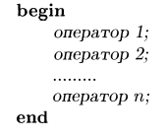

**Условные операторы** позволяют делать выбор между двумя альтернативными ситуациями. Они записываются в виде if-then или if-then-else. На псевдокоде условные операторы изображают так:

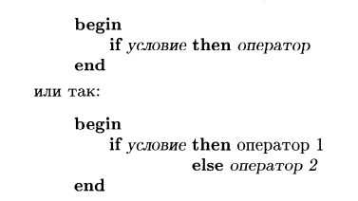

**Оператор цикла** или просто цикл может иметь одну из форм записи:

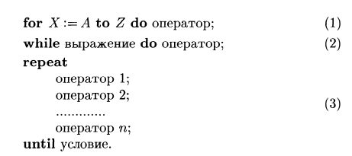

В случае (1) цикл повторяется определенное число раз. Его разновидность выглядит следующим образом:

**for** всех элементов множества **do** оператор

В случае (2) цикл выполняется не определенное число раз, а до тех пор, пока выражение, о котором в нем идет речь, остается верным. Как только выражение становится ложным, цикл заканчивается.

И наконец, в последней ситуации (3) цикл выполняется до тех пор, пока конечное условие остается ложным. Единственное различие между (2) и (3) заключается в том, что в последнем цикл выполнится по крайней мере один раз, поскольку истинность условия в нем проверяется после каждого прохода цикла.

# Высказывания и логика. Логические операторы. Предикаты. Кванторы.

***Логика*** – набор правил для получения обоснованных выводов.

***Высказыванием*** называется утверждение, принимающее значения *истина* или *ложь.*

***Отрицание Р*** – высказывание вида «не Р», чьё истинностное знач. строго противоположно значению Р.

***Конъюнкция (логическое умножение) P и Q*** – составное высказывание вида (P и Q), которое истинно, только если истинны обе составные части.

***Дизъюнкция (логическое сложение) P или Q*** – составное высказывание вида (P или Q), которое истинно, если хоть одна из составных частей имеет истинное значение.

***Импликация (условное высказывание) – P=>Q*** ''из Р следует Q’’ (ложно только из истины в ложь)

Два составных высказывания называются ***логически эквивалентными***, если они построены разными путями из одних и тех же простых высказываний и могут принимать одинаковые значения истинности на любом возможном наборе значений истинности своих составных частей.

***Предикатом***называется утверждение, содержащее переменные, принимающее значение **истина или ложь** в зависимости от значений переменных.

Например, выражение «х – целое число, удовлетворяющее соотношению х= х2» является предикатом, поскольку оно истинно при х=0 или х=1 и ложно в любом другом случае. Или х + 2 > 0. Верно при х от -1 до + бесконечности.

***Кванторы*** – (логические) операторы, которые превращают предикаты в ложные/истинные высказывания: ꓯ – «для всех» ꓱ – «существует»

Пр.: P(x) – предикат: «х – целое, x^2 = 16»

ꓱ x: P(x) - «существует хоть один х, что P(x) истина»

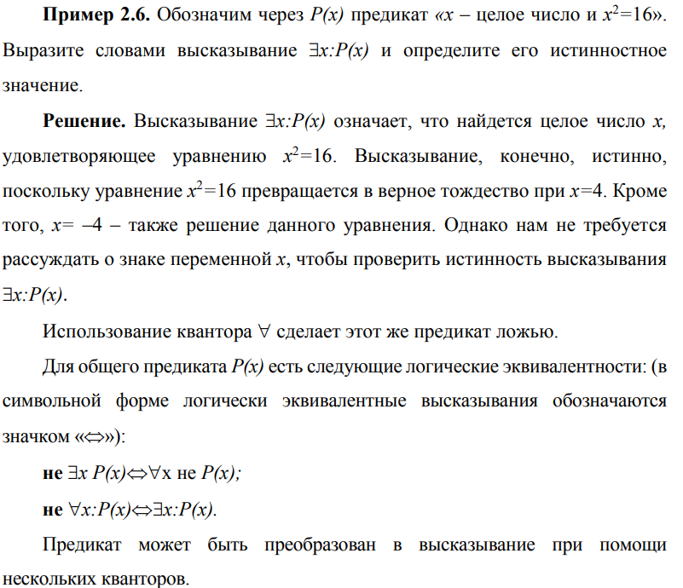

# Методы доказательств. Метод математической индукции.

Необходимость доказательства возникает, когда нам нужно установить истинность высказывания вида (*Р => Q).*

***1. Прямое рассуждение.***Предполагаем, что высказывание *Р* истинно и показываем справедливость *Q.* Такой способ доказательства исключает ситуацию, когда *Р* истинно, а Q — ложно, поскольку именно в этом и только в этом случае импликация *(Р => Q)* принимает ложное значение.

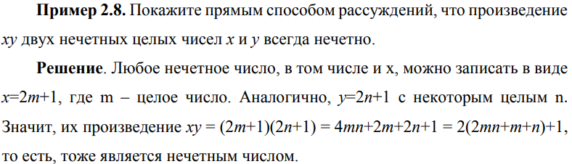

***2. Обратное рассуждение****.* Предполагаем, что высказывание *Q* ложно и показываем ошибочность *Р.* То есть, фактически, прямымспособом проверяем истинность импликации ((**не** *Q) =>* **(не** Р)),что логически эквивалентно истинности исходногоутверждения *(Р => Q).*

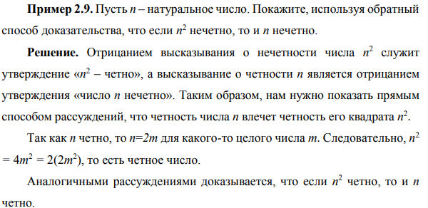

***3. Метод «от противного».***Предположив, что высказывание *Р* истинно, а *Q* ложно, используя аргументированное рассуждение, получаемпротиворечие. Этот способ опять-таки основан на том, чтоимпликация *(Р => Q)* принимает ложное значение только тогда, когда *Р* истинно, а *Q* ложно.

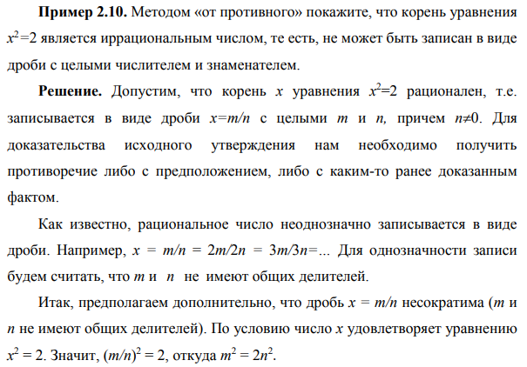

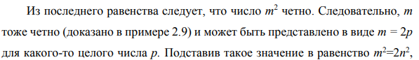

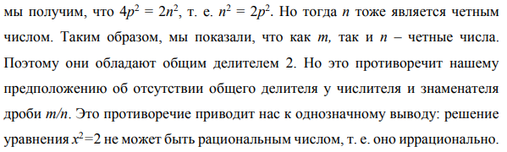

***Математическая индукция*** -еще один мощный и широко используемый метод доказательств.Полезна при доказательстве высказывания, истинного *для* всех натуральных чисел.

***Принцип математической индукции*** — это следующая теорема:

Пусть Р(n) — предикат, определенный для всех натуральных n.

**Необходимо доказать**, что

1. Р(1) истинно, где 1 – n

2) n=k

2. ꓯ k≥1 импликация (Р(к) => Р(к + 1)) верна.

Тогда Р(n) истинно при любом натуральном значении n.

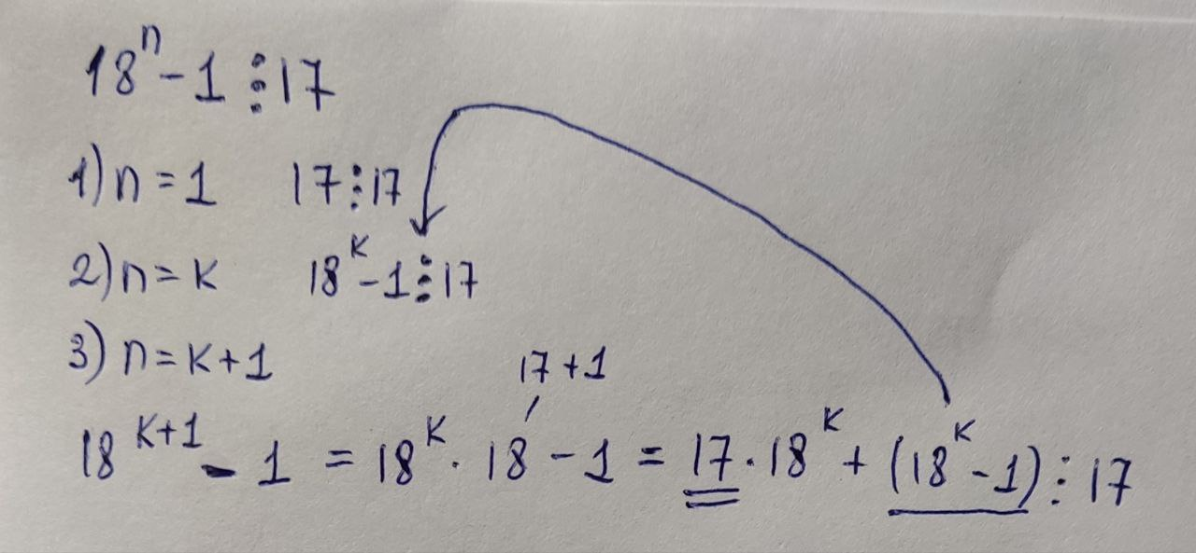

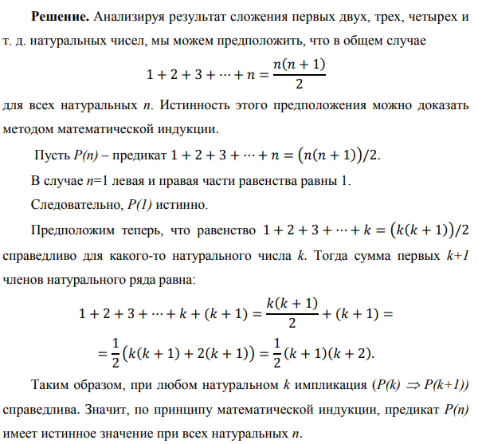

# Проверка алгоритмов.

Чтобы доказать корректность алгоритма, нам нужно проверить все изменения переменных, в нем используемых *до*, *в течение* и *после* работы алгоритма. Эти изменения и условия можно рассматривать как небольшие утверждения или предикаты.

Пусть Р — предикат, истинный для входных данных алгоритма A, и Q — предикат, описывающий условия, которым должны удовлетворять выходные данные. Высказывание {Р} А {Q} означает, что «если работа алгоритма А начинается с истинного значения предиката Р, то она закончится при истинном значении Q». Предикат Р называется *входным* *условием* или *предусловием*, а Q — *выходным* *условием* или *постусловием*. Высказывание {P}A{Q} само является предикатом. Поэтому доказательство корректности алгоритма А равносильно доказательству истинности {Р} А {Q}. Для простых алгоритмов это делается достаточно прямолинейно.

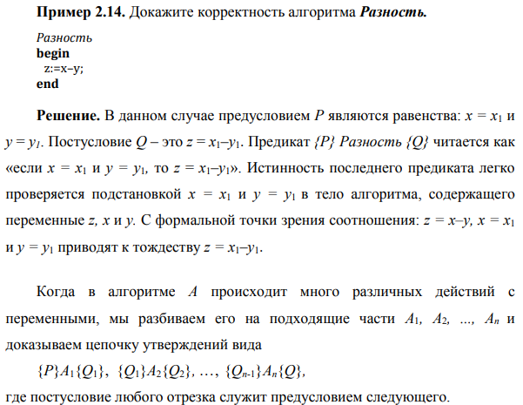

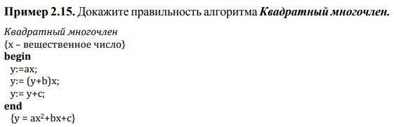

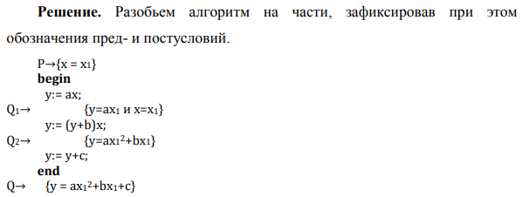

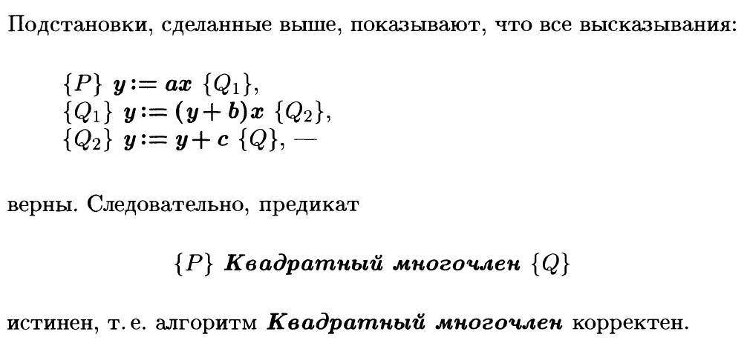

Алгоритм с условными высказываниями тоже должен быть доказан. Когда в алгоритме появляется условный оператор if... then, во входных и выходных условиях должны быть отражены альтернативные пути через весь алгоритм. Более точно: предположим, что условное составное высказывание

if условие then

высказывание 1;

else

высказывание 2;

вводит предусловие Р, а на выходе дает условие Q. Тогда следует доказать истинность обоих предикатов:

Р и условие} высказывание 1 {Q}

и

{Р и не условие} высказывание 2 {Q}.

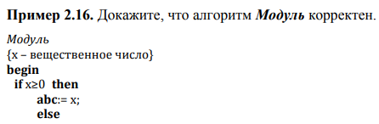

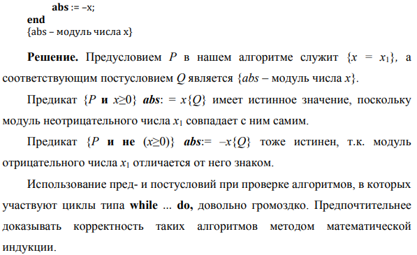

# Множества. Свойства множеств. Операции над множествами. Декартово произведение множеств.

***Множество***— это совокупность объектов, называемых *элементами* множества.

Символом ∅ обозначается пустое множество, а U — универсальное.

Множество – это совокупность элементов, которые воспринимаются как единое целое. Множество состоит из элементов. Чем больше элементов во множестве, тем множество мощнее.

1. Конечные множества – это такие элементы, которые можно посчитать;
2. Бесконечное множество – это такое множество, в которых элементы посчитать невозможно (натуральный ряд чисел, звезды, песчинки…);
3. Дискретные или непрерывные множества – это такое множество в которых каждый элемент можно воспринимать отдельно (например, двоичное представление в ЭВМ);
4. Непрерывные множества – когда элементы отдельно не воспринимаются (длина стола, стакан воды);
5. Упорядоченное множество – в которых между элементами существует порядок (натуральный ряд чисел…);

N = {1, 2, 3, ...} — множество натуральных чисел.

Z *=* {0, ±1, ±2, ±3, ...} — множество целых чисел.

Q = { $\frac{p}{q}$: р, *q* целые, *q ≠ 0}* — множество рациональных чисел.

*R =* {все десятичные дроби} — множество вещественных чисел.

***Подмножеством*** множества *S* называется множество А, все элементы которого принадлежат *S.* Этот факт обозначается так: *А ⸦ S.*

Два множества называются ***равными*** тогда и только тогда, когда каждое из них является подмножеством другого.

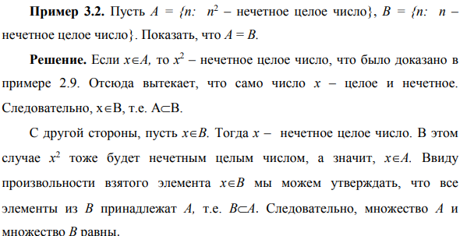

***Объединением*** множеств *А и В* называется множество(элементы первого и второго множества без объединений):

*АU В = {х: x* ϵ*А* **или** *х* ϵ*В}.*

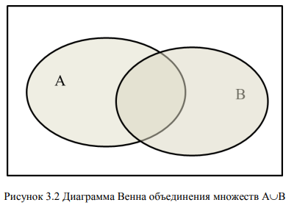

***Пересечением*** множеств *А и В* называется множество

*А∩В = {х: x* ϵ*А* ***и*** *х* ϵ*В }.*

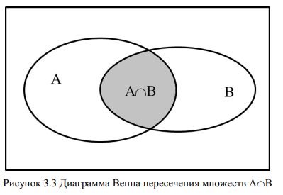

**Разность** множества *В до А* называется множество

*А\В = {х: x $∈$* *А* ***и*** *х* ∉ *В }.*

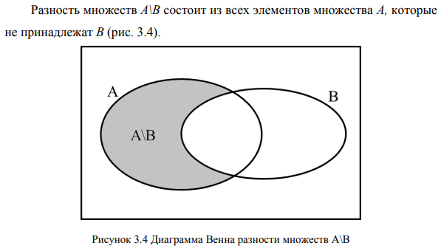

***Дополнением*** множества *А* (до универсального множества *U)* называется множество

*А̅ = {х: x $∉$ А)}*

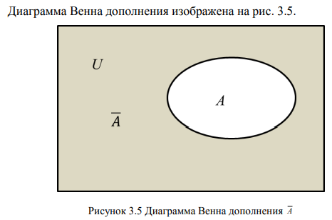

***Симметрической разностью*** двух множеств *А и В* называется множество

*А* Δ *В = {х : (x* ϵ*А* ***и*** *х* ∉*В)* **или** *{ х* ϵ*В* ***и*** *х* ∉ *А)}*

𝐴∆𝐵 = (𝐴 ∩ **НЕ** 𝐵) ∪ (𝐵 ∩ **НЕ** 𝐴).

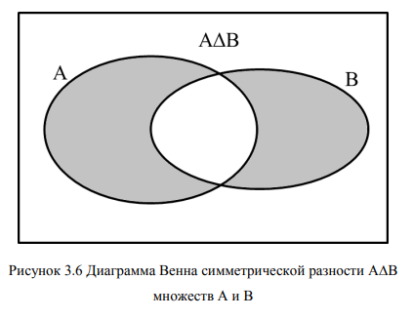

**Декартово (прямое) произведение** А×В – мн-во всех упор. пар

А×В={(а,b):а $∈$ А и b $∈$ В}.

R×R или R2 – декартова плоскость

В качестве примера рассмотрим прямое произведение множества R вещественных чисел на само себя. Множество R×R, или R^2, как его часто обозначают, состоит из всех упорядоченных пар вещественных чисел (х, у). Их можно представлять как координаты точек на плоскости. Множество R^2 называется декартовой плоскостью, которая изображена на рис. 3.9.

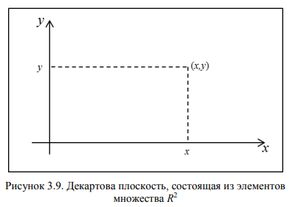

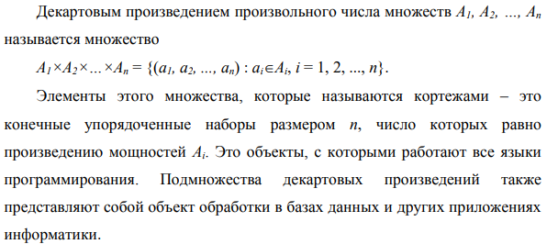

Бросание игральной кости два раза, декартовое произведение – все возможные результаты

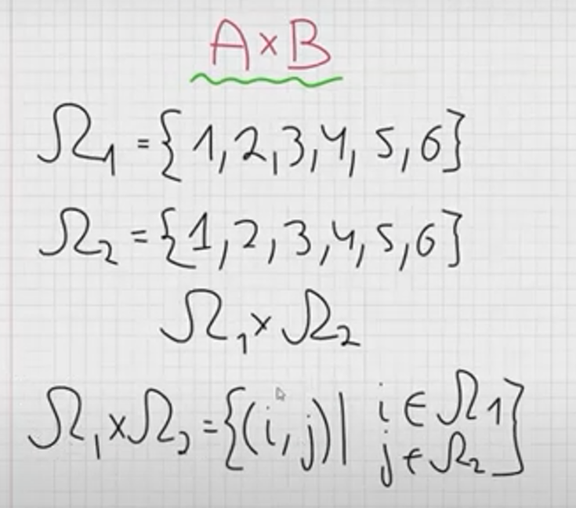

# Характеристические векторы множеств.

***Битовой строкой*** (длины *п)* называется элемент множества Bn, где *В =* {0, 1}.

Покажем, как строка бит применяется *для* моделирования операций на конечных множествах. Пусть *S —* {S1, S2, …, *Sn},* причем элементы множества мы пометили числовыми индексами исключительно для удобства ссылок. Если А ⸦ 5, мы поставим ему в соответствие n-битную строку (b1, b2, …, bn), где *bi =* 1, если *Si* ⸦ *А и bi = О в* противном случае.

Такая строка бит называется ***характеристическим вектором*** подмножества *А.* Теперь мы можем имитировать операции на множествах логическими операциями, применяемыми к соответствующим характеристическим векторам, условившись считать 1 за И, а 0 за Л.

Характеристические вектора позволяют выполнять ряд операций над множествами, представляя каждое из них в двоичном виде и выполняя над ними соответствующие операции (побитовые).

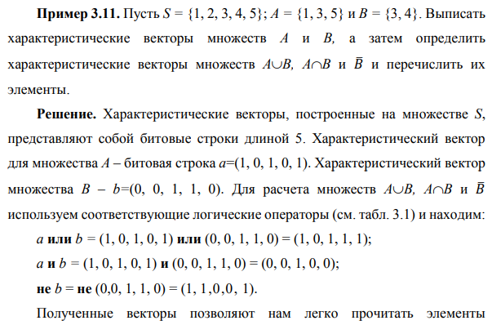



# Алгебра множеств.

|  |  |
| --- | --- |
| Операции над мн-вами | Лог. оп-ции |
| $$- \\ ∪ \\ ∩ \\ ⊂$$ | не или (union) и (пересеч.) $$⇒$$ |

**Законы алгебры множеств:**

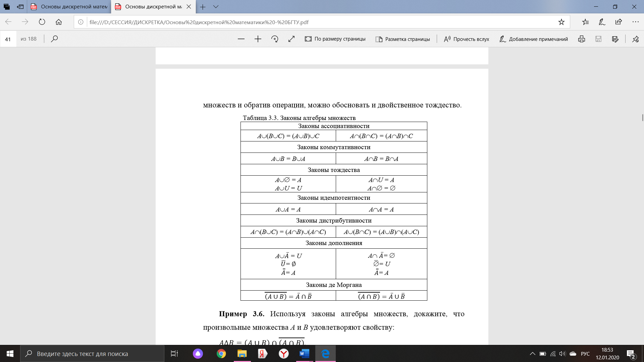

# Тождества множеств. Уравнения на множествах.

Пусть задано равенство двух множеств, определенных формулами, которое устанавливает отношения между входящими в формулы множествами. Решение уравнения сводится к выяснению этих отношений в терминах взаимного включения множеств (их взаимного расположения). Решение основано на соотношениях типа:

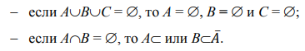

Если уравнение записано в виде A=B, где оба множества не пустые, то

его нужно привести к виду, когда справа будет  Учитывая, что

симметрическая разность равных множеств есть пустое множество, то

уравнение вида A=B можно заменить на уравнение 

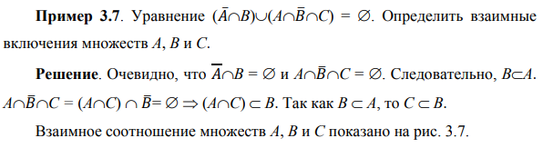

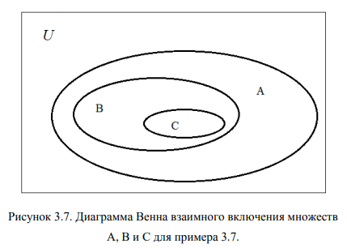

# Мощность множества. Формула включений и исключений.

***Мощностью***конечного множества *S* называется число его элементов. Она обозначается символом |S|.

Используя **формулу включения и исключения** можем вычислить мощность объединения 2 множеств:

|A или B| = | A | + | B | - | A и B |

|A $∪$ B| = |A| +|B| – |A $∩$ B|.

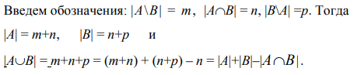

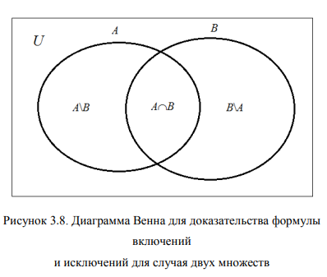

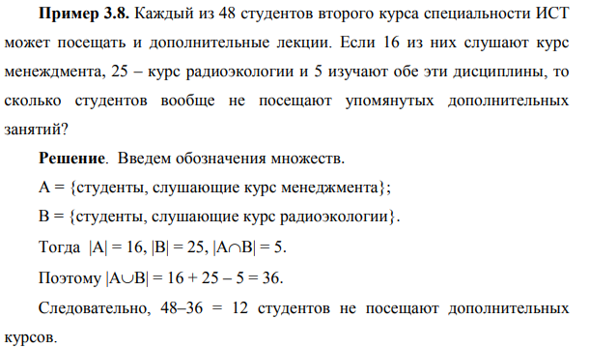

# Основы баз знаний. Правила вывода.

***Базы знаний*** *–* сочетание баз данных, в которых содержатся факты и ***правила вывода***.

***Экспертная система***создается с целью подменить собой специалистов в данной области. Это достигается накоплением ***базы знаний*** известных фактов вместе с определением набора ***правил вывода****.* Вследствие чего ответы на запросы системы могут быть выведены логическим путем из базы знаний. Подобные интеллектуальные системы эффективно применяются в таких областях, как логистика, управление воздушными полетами, управление театром военных действий.

Чтобы система с БЗ могла решать сложные задачи, вводят **правила вывода**. Они определяют новый предикат в тех терминах, которые присутствуют в исходном списке фактов. Ответы на запросы о новых предикатах могут быть логически выведены из списка фактов, генерируя новую информацию.

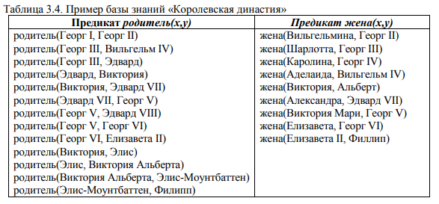

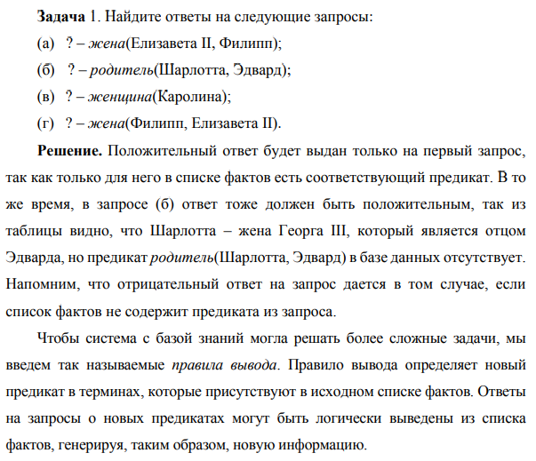

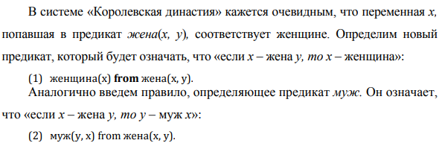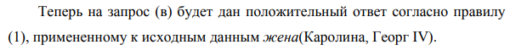

# Бинарные отношения. Задание бинарных отношений.

В математике отношения – это множество, построенное на элементах одного или нескольких множеств. Элементами отношения являются упорядоченные наборы элементов исходных множеств, удовлетворяющих заданному условию. Такие упорядоченные наборы называются **кортежами отношения**

***Бинарным отношением*** между множествами *А и В* называется подмножество *R* прямого произведения *А $×$ В.* Если *А* = *В*, то говорят, что *R* — ***отношение на А****,* т.е. R – подмножество упорядоченных пар, состоящих из элементов множества A.

Бинарное отношение между конечными множествами может быть описано:

* на словах (при помощи подходящих предикатов) 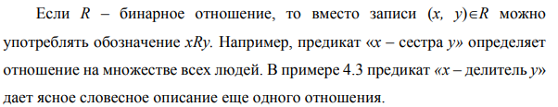
* как множество упорядоченных пар

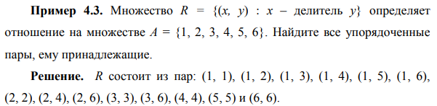

* как орграф

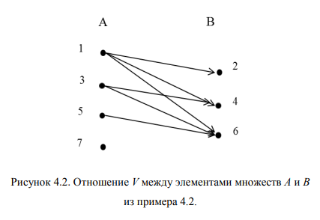

* как матрица

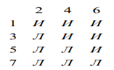

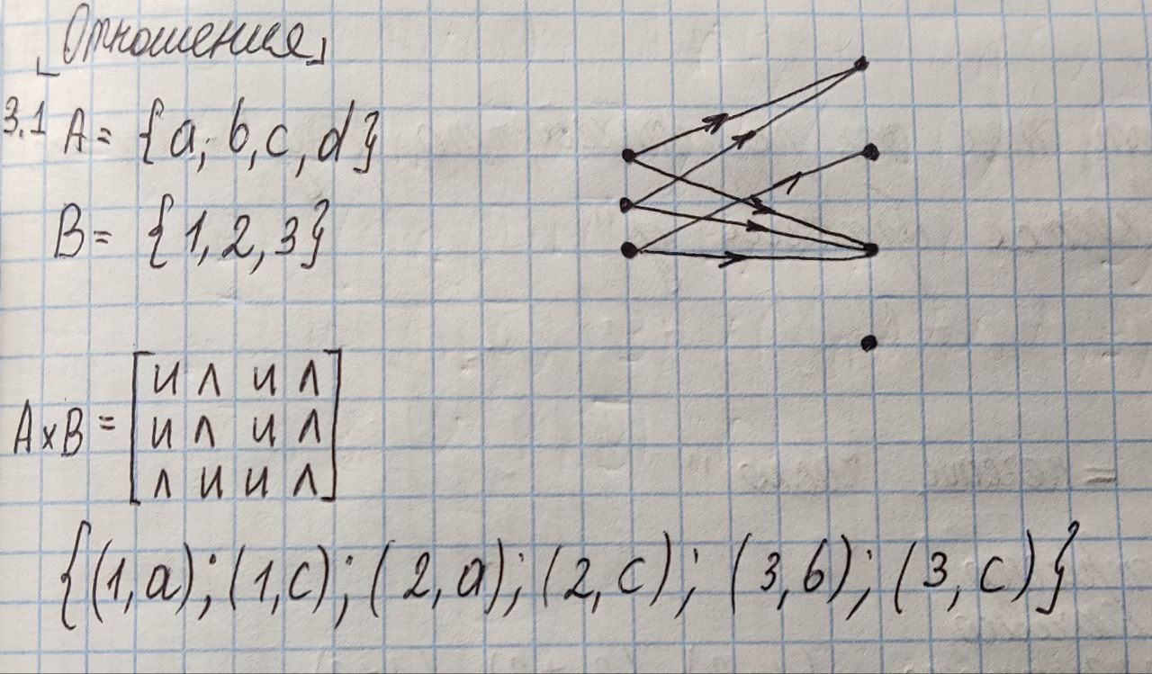

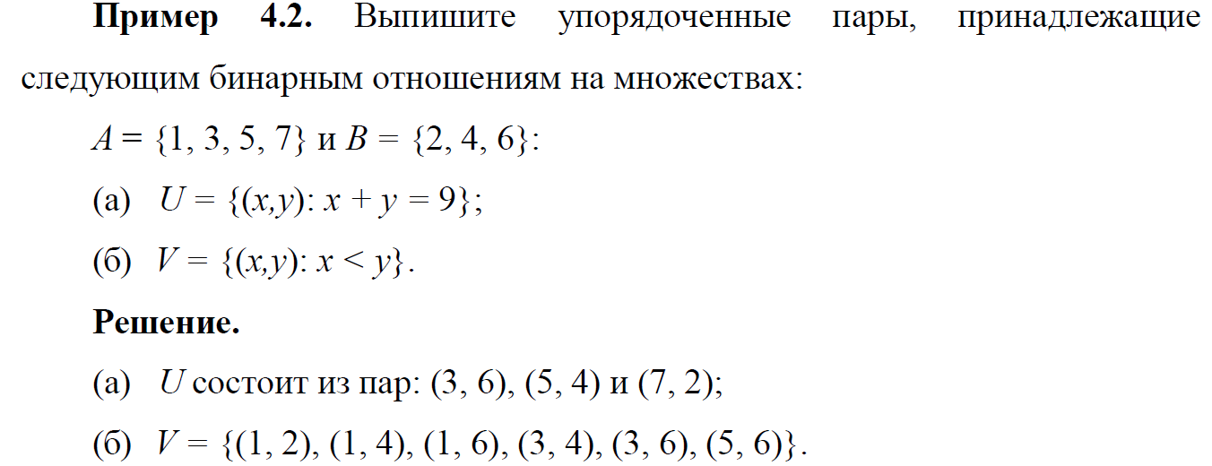

# Рефлексивные, симметричные, кососимметричные, транзитивные отношения.

В математике *отношения* – это множество, построенное на элементах одного или нескольких множеств. Элементами отношения являются упорядоченные наборы элементов исходных множеств, удовлетворяющих заданному условию. Такие упорядоченные наборы называются кортежами отношения.

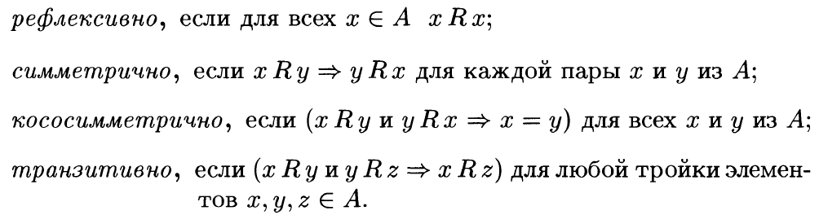

Отношение *R* на множестве *А* называется ***рефлексивным***, если *хRх для* всех x $∈$ А;( * граф: каждая вершина с петлей * м-ца: все эл-ты на главной диаг. – И)

У ориентированного графа, изображающего рефлексивное отношение, каждая вершина снабжена петлей, т.е. стрелкой, начинающейся и заканчивающейся в одной и той же вершине.

Матрица М, задающая рефлексивное отношение, отличается от других тем, что каждый ее элемент, стоящий на главной диагонали (М(i,i)), равен И, или, другими словами, единичная матрица 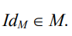

В терминах упорядоченных пар эти свойства определяются следующим образом. Данное отношение *R* рефлексивно, если (*х, х*)*R* для любого возможного значения переменной *х*

***Симметричным***, если *xRy => уRx для* всех *х, у $∈$ А;(* * граф: все стрелки двунаправленные * м-ца: сим., M(i,j) = M(j,i)*)*

Орграф симметричного отношения вместе с каждой стрелкой из вершины х в вершину у имеет стрелку, направленную в обратную сторону: из у в х.

Матрица М симметричного отношения будет симметричной относительно главной диагонали, т.е., М(i,j) = M(j,i), значит матрица смежности равна транспонированной матрице: M = MT.

***Кососимметричным***, если *(хRy и уRx* => *х = у) для* всех *х, у $∈$ А;)(* * граф: нет двунаправленных стрелок * м-ца: ( M(i,j) = 1 и i≠j ) => M(i,j) = 0*)*

Если отношение кососимметрично, то при наличии стрелки из вершины х в несовпадающую с ней вершину у стрелка из у в x будет обязательно отсутствовать. В матрице кососимметричного отношения выполняется условное

высказывание:

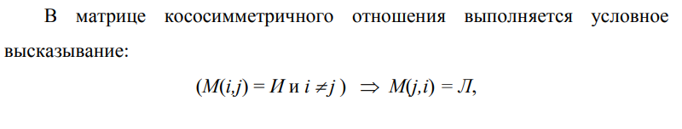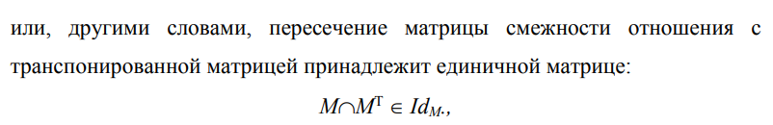

***Транзитивным***, если *(xRy и уRz => xRz)* для всех *х, у, z $∈$ А. (*\* граф: есть стрелка x-y, y-z => значит есть стрелка x-z*)*

И, наконец, орграф транзитивного отношения устроен так, что вместе со стрелками из вершины х в у и из у в z у него будет стрелка и из х в z.

Матричный признак плохо распознаётся (???).

Чтобы элементы были эквиваленты – они должны удовлетворять всем свойствам.

# Замыкание отношений по их свойствам.

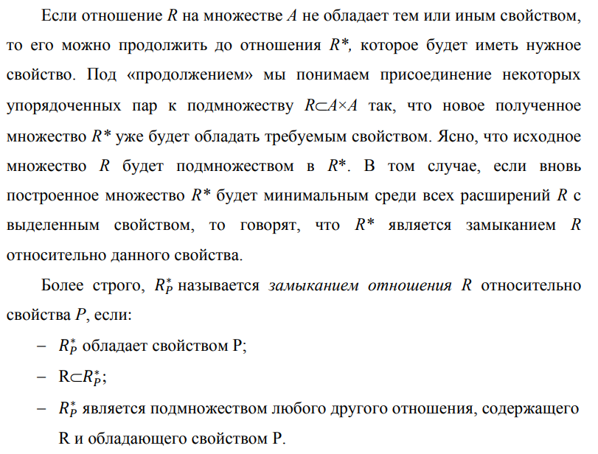

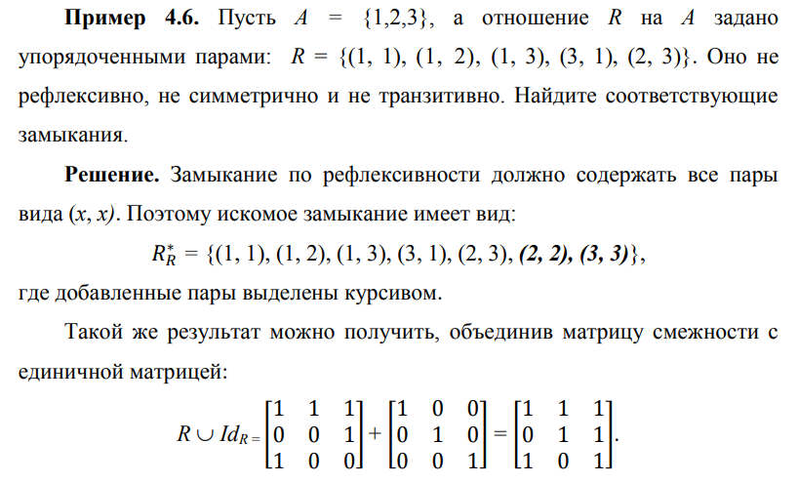

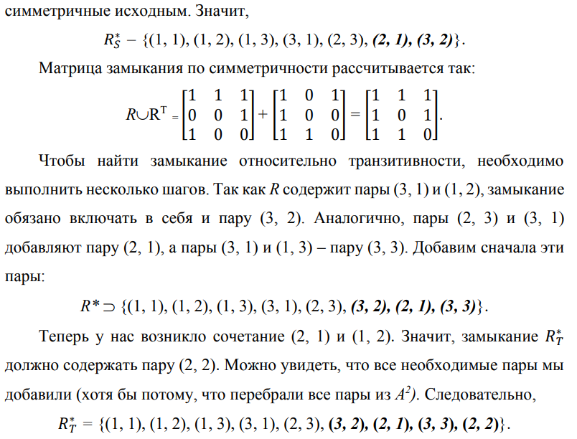

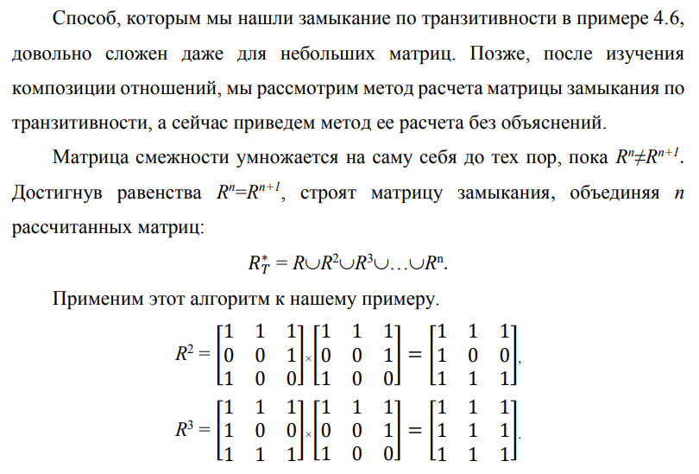

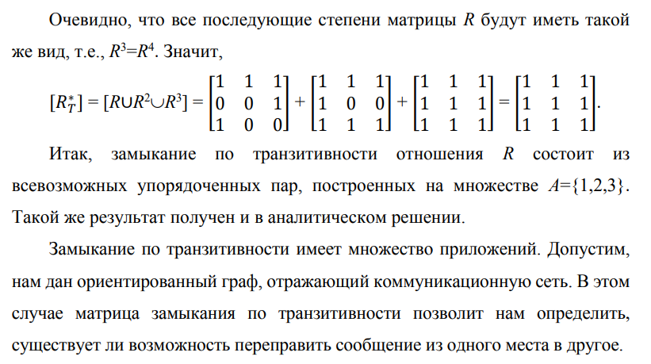

# Отношения эквивалентности. Класс эквивалентности.

Рефлексивное, симметричное и транзитивное бинарное отношение на множестве А называется отношением эквивалентности. Отношение эквивалентности в некотором смысле обобщает понятие равенства. Эквивалентные элементы (т.е. находящиеся в отношении эквивалентности), как правило, обладают какими-то общими признаками.

Приведем примеры отношения эквивалентности.

− Отношение «... имеет те же углы, что и ...» на множестве всех треугольников. Очевидно, треугольники эквивалентны относительно этого отношения тогда и только тогда, когда они подобны.

− Отношение R, заданное условием: xRy, если ху > 0 на множестве ненулевых целых чисел. При этом эквивалентные числа имеют одинаковый знак.

− Отношение «... имеет тот же возраст, что и ...» на множестве всех людей. «Эквивалентные» люди принадлежат к одной и той же возрастной группе.

***Разбиение*** множества А – совокупность непустых подмножеств А1…An (*блоков*), удовлетворяющих условиям:

1) A = A1 ᴜ A2 ᴜ … ᴜ An

2) Ai ∩ Aj = ᴓ при i≠j

Подмножества Ai называются блоками разбиения.

Диаграмма Венна разбиения множества А на пять блоков показана на рис. 4.3. Блоки изображены как участки, не заходящие один на другой. Это связано с тем, что блоки разбиения не могут иметь общих элементов.

**Класс эквивалентности** Ex произвольного элемента xϵA это подмножество

Eх = {zϵA : zRx}

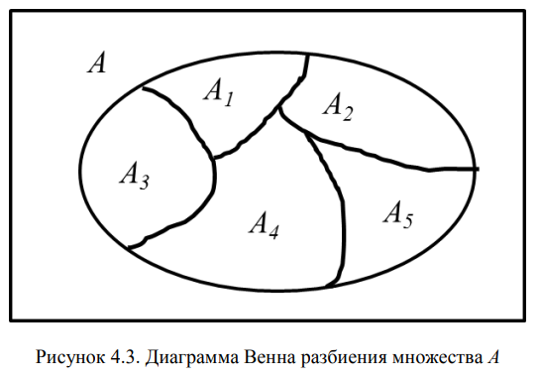

**Классы эквивалентности** - это техника при которой мы разделяем функционал (часто диапазон возможных вводимых значений) на группы эквивалентных по своему влиянию на систему значений. Такое разделение позволяет убедиться в правильном функционировании целой части системы - одного класса эквивалентности, проверив только один элемент этой группы.

**Пример 4.7.** Отношение *S* на множестве вещественных чисел R задано условием: «*хSy,* если (*х – у*) – целое число». Докажите, что *R* – отношение эквивалентности и опишите классы эквивалентности *E0, E1/2* и 𝐸√2*.*

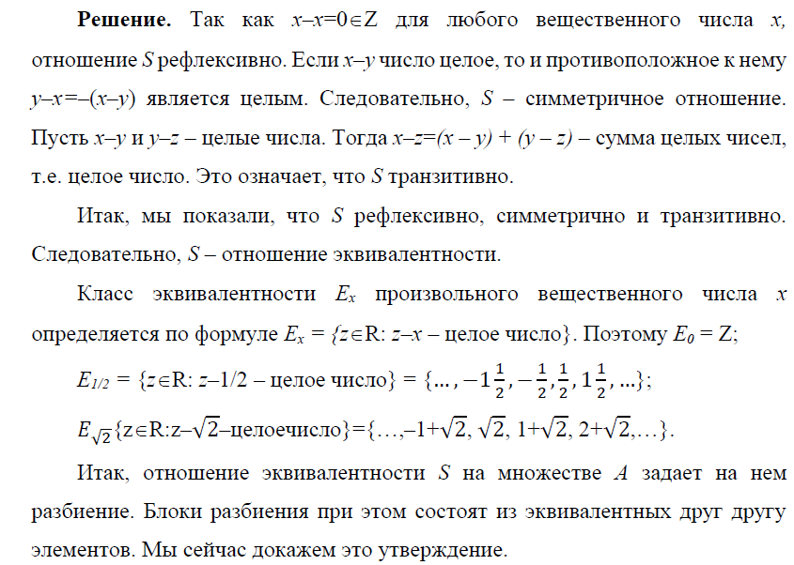

# Теорема о разбиении.

**Разбиением** множества А на классы называется совокупность его непустых подмножеств множества А, объединение которых совпадает с самим множеством А, а пересечение любых двух различных из них пусто. Другими словами совокупность из S подмножеств множества А является разбиением множества А, если выполняются следующие условия:

1) каждое подмножество из S непусто;

2) объединение всех подмножеств из S совпадает с самим множеством А;

3) пересечение любых двух различных подмножеств из S равно пустому множеству.

**Теорема.** Пусть R – отношение эквивалентности на непустом множестве

А. Тогда различные классы эквивалентности определяют разбиение А.

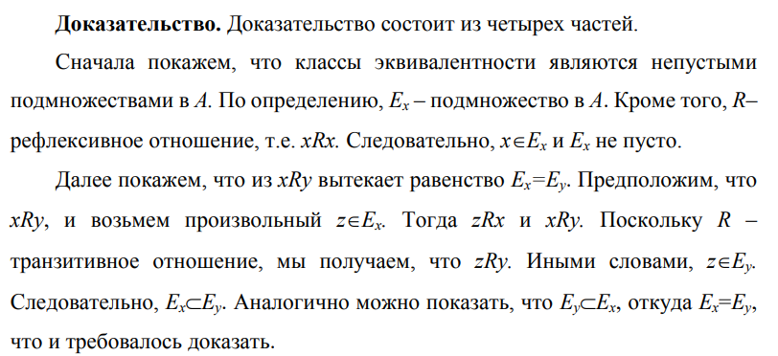

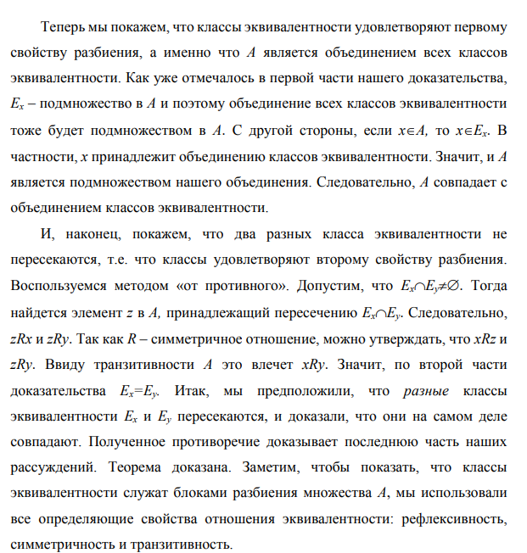

# Отношения частичного порядка. Диаграмма Хосе. Линейный порядок.

Рефлексивное, кососимметричное и транзитивное отношение R на множестве А называется частичным порядком. Частичный порядок важен в тех ситуациях, когда мы хотим как-то охарактеризовать старшинство. Иными словами, решить при каких условиях считать, что один элемент множества превосходит другой.

Множества, на которых определено такое отношение, в свою очередь, называются частично упорядоченными множествами.

Примеры частичных порядков:

− « ≤ » на множестве вещественных чисел;

− « ⊂ » на подмножествах универсального множества;

− «... делит ...» на множестве натуральных чисел.

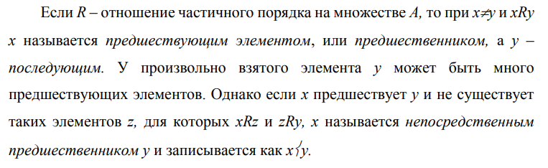

Непосредственных предшественников можно условно изобразить с помощью графа, известного как диаграмма Хассе. Вершины графа изображают элементы частично упорядоченного множества А, и если x 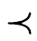у, то вершина х помещается ниже вершины у и соединяется с ней ребром.

***Диаграмма Хассе*** представляет собой граф, чьи вершины изображают элементы частично упорядоченного множества. В том случае, когда *x < у,* вершина *х* располагается непосредственно под вершиной *у* и соединяется с ней ребром.. Элементы множества, входящие в такие цепочки, составляют линейно упорядоченные подмножества (порядок устанавливается по условию отношения).

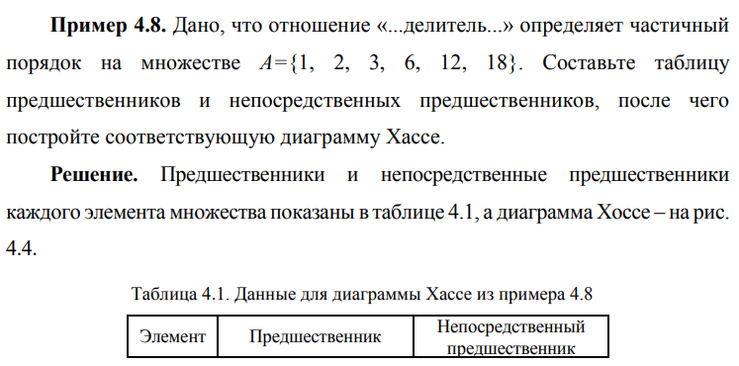

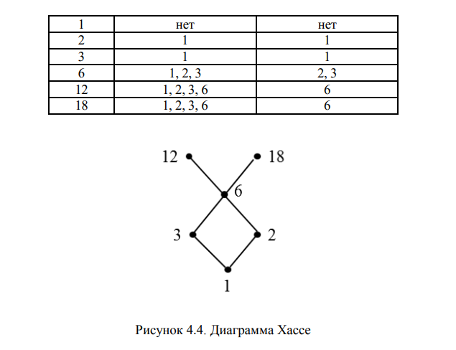

***Линейным порядком*** на множестве А называется отношение частичного

порядка, при котором из любой пары элементов можно выделить предшествующий и последующий (т.е, любые два элемента сравнимы).

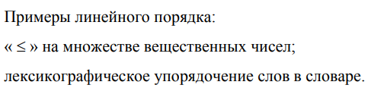

Различные сортирующие процедуры в информатике требуют, чтобы элементы сортируемых множеств были линейно упорядочены. В этом случае они могут выдавать упорядоченный список. Другие приложения используют частичный порядок, предполагая, что в любом конечном частично упорядоченном множестве найдется минимальный элемент (не имеющий предшественников) и максимальный (не имеющий последующих элементов). В случае бесконечных множеств это не так. Например, в множестве Z относительно порядка «≤» нет ни минимального, ни максимального элемента.

Частично упорядоченное множество из примера 4.8 обладает одним минимальным элементом – числом 1. В нем есть два максимальных элемента – 12 и 18. В этом множестве содержится несколько линейно упорядоченных относительно отношения «...делитель...» подмножеств. Каждое из них соответствует цепочке ребер на диаграмме Хассе. Это подмножества {1,2,6,12}, {1,2,6,18}, {1,3,6,12} и {1,3,6,18}. Все подмножества, включающие элементы {2, 3} или {12, 18} линейно не упорядочены, т.к. для этих пар элементов невозможно установить старшинство в соответствии с условием отношения.

# Обратные отношения. Композиция отношений.

Пусть R — бинарное отношение между множествами А и В. Определим **обратное отношение $R^{-1}$** между В и А по формуле:

$$R^{-1}=\{\left(b,a\right): \left(a,b\right) ϵ R\}$$

Например, обратным к отношению «...родитель...» на множестве всех людей будет отношение «...ребенок...».

На графическом языке обратное отношение получается обращением всех стрелок в орграфе, изображающем исходное отношение.

Пусть R — бинарное отношение между множествами А и В, а S — бинарное отношение между В и третьим множеством С.

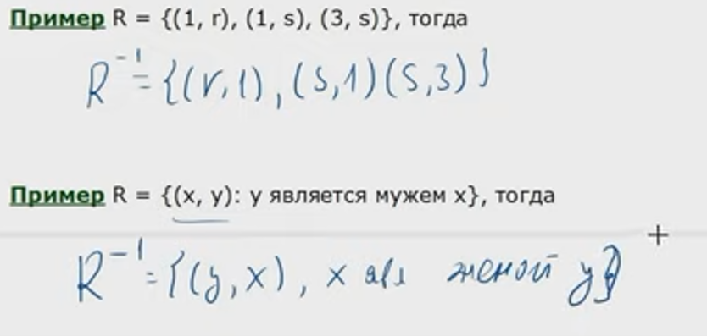

**Композицией** R и S называется бинарное отношение между А и С, которое обозначается $S∘R$ и определяется формулой:

$$S∘R=\{\left(a,c\right): a ϵ A,c ϵ C и a Rb, bS c для некоторого b ϵ B\}$$

Новое отношение устанавливает связь между элементами множеств A и С, используя элементы из В в качестве посредников.

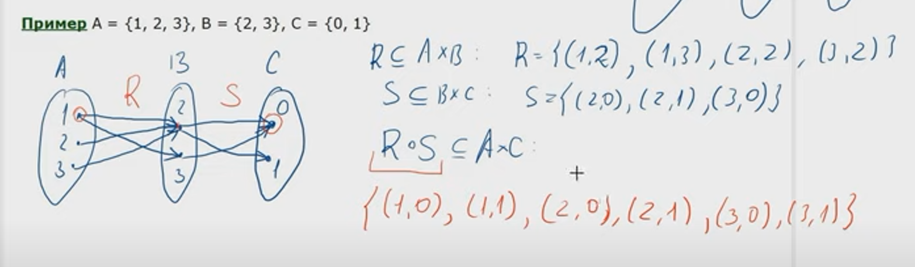

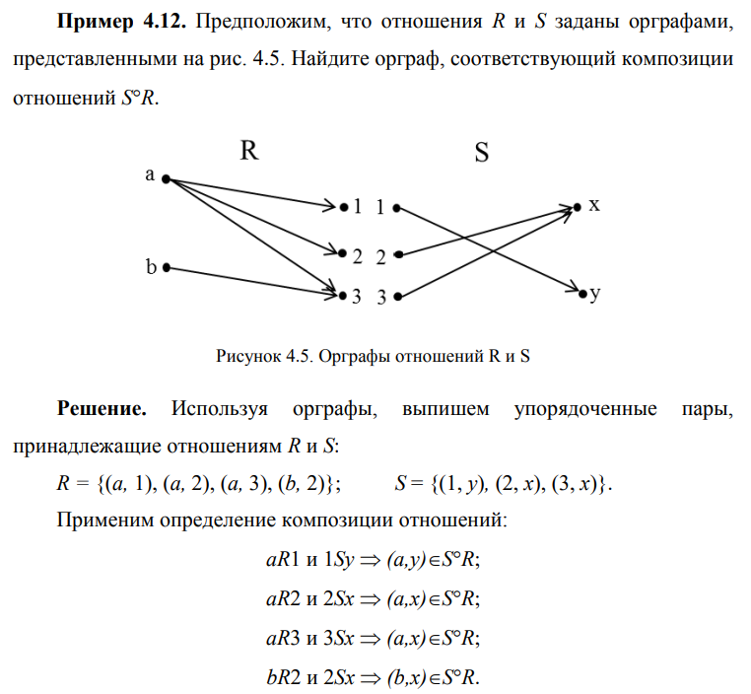

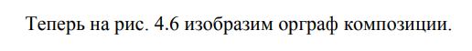

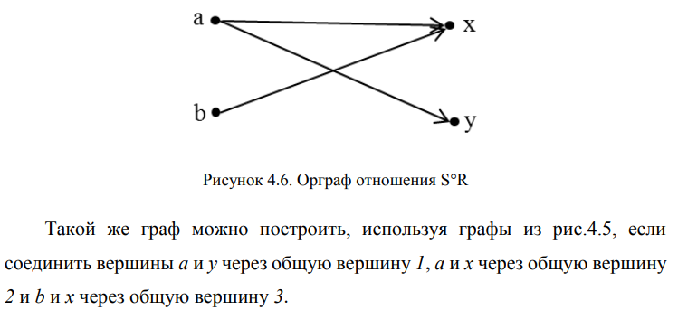

Композицию бинарных отношений можно вычислить и с помощью их матриц смежности. Покажем, что матрица смежности композиции двух отношений равна логическому или булевому произведению их матриц смежности.

Рассмотрим три множества:

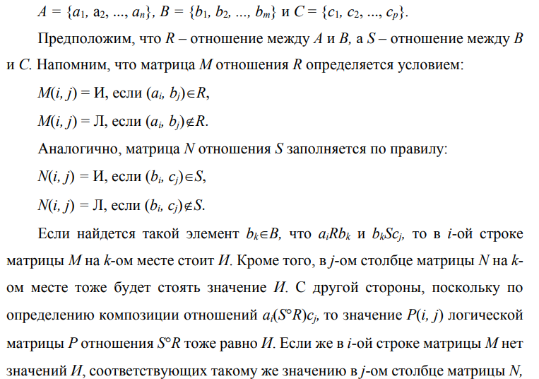

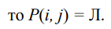

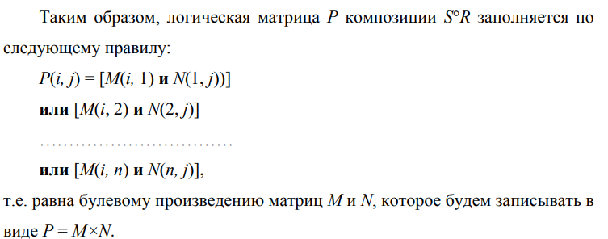

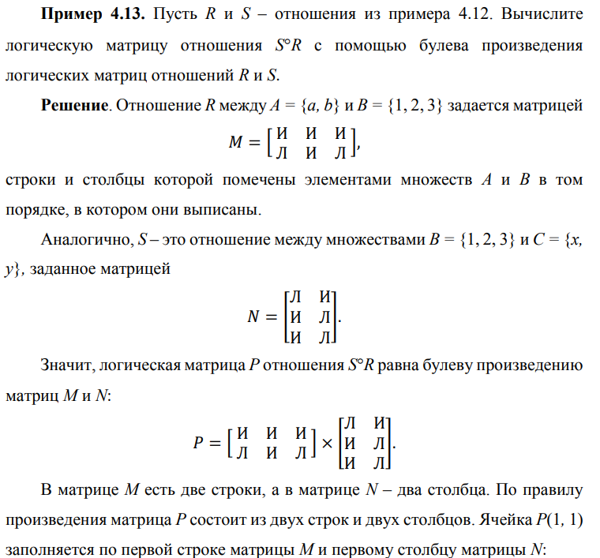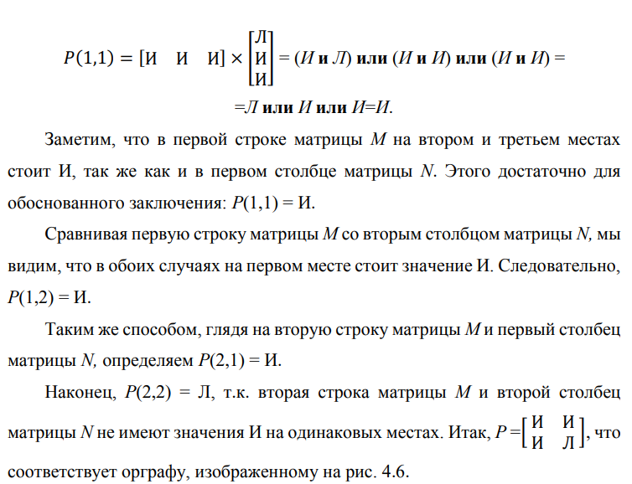

# Основы реляционной алгебры. Замкнутость операций. Наследование имен. Совместимые по типу отношения. Свойства отношений.

Реляционная модель данных и построенные на ее основе программные средства обработки массивов данных является одной из самых успешных современных информационных технологий. В основе ее лежит простая идея – все данные упорядочены и хранятся в двумерных таблицах. Хранящийся в таблице набор данных (строк) можно рассматривать как математическое отношение, арность которого равна количеству столбцов таблицы. При этом наборы данных в строках таблицы соответствуют кортежам множества, на котором построено такое отношение.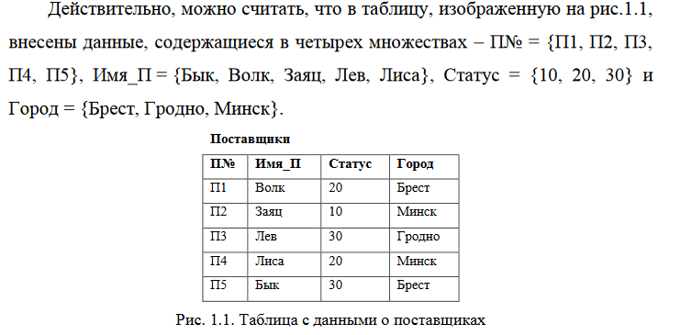

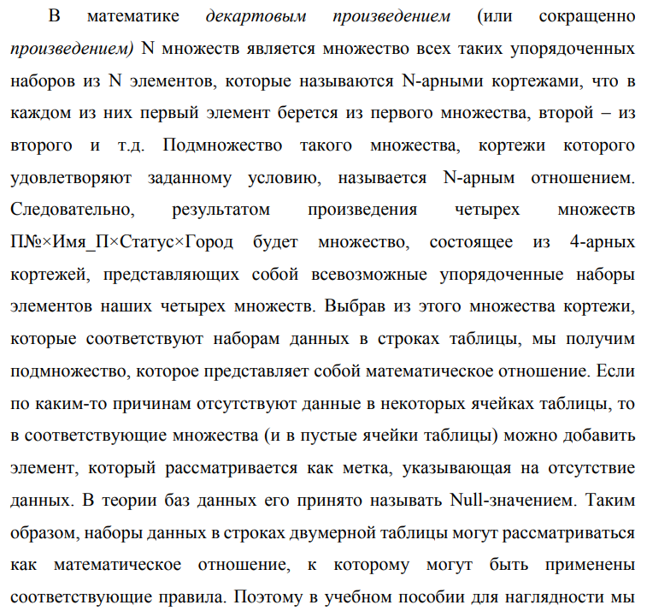



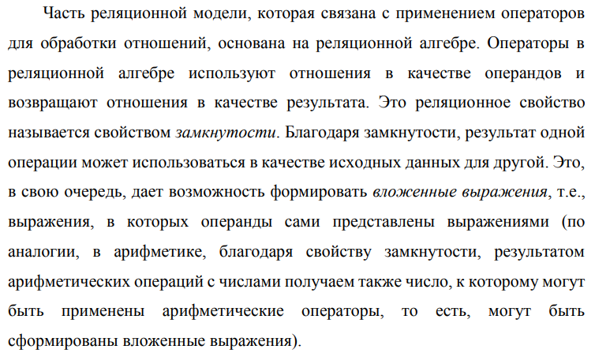

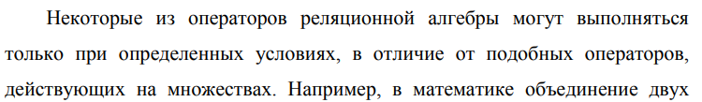

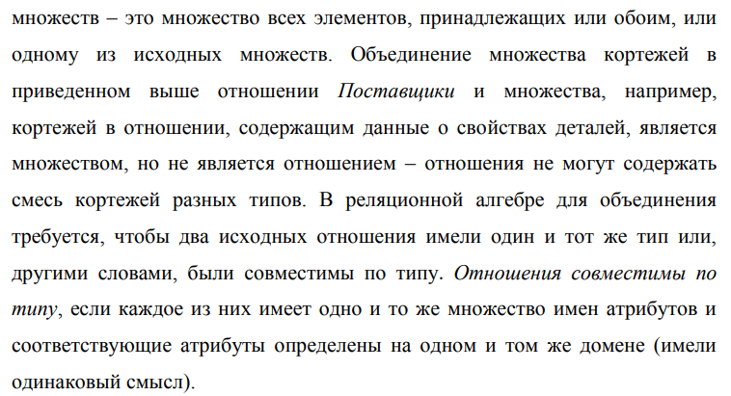

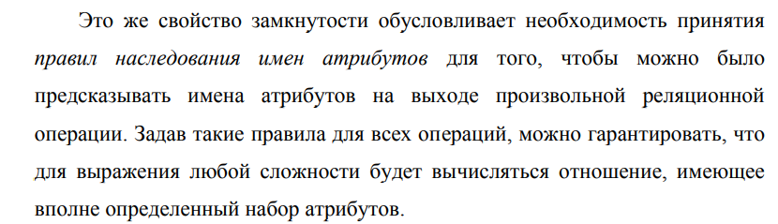

# Математические основы реляционных баз данных. Null-значения.

Файлы, снабженные описанием хранимых в них данных, называются **базами данных***.* Программы, с помощью которых пользователь извлекает информацию из базы данных или вносит в нее изменения, называются ***системами управления базами данных***(СУБД).

В **реляционных моделях** баз данных все данные хранятся в двумерных таблицах.

**Столбцами** являются множества (A, B, C)

**Строками** являются кортежи. Кортеж – это результат декартового произведения (AxBxC)

**Null –** неизвестное значение ячейки.

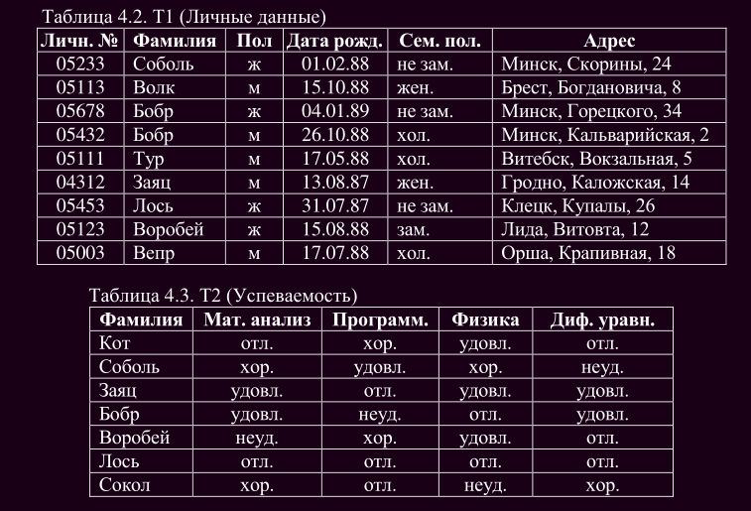

Например, табл. 4.3 можно рассматривать как подмножество Т2 в множестве А1×А2×А3×А4×A5, где А1 – множество фамилий студентов, а A2 = A3 = А4 = А5 ={отл., хор., удовл., неуд.}. Один из кортежей этого пятиарного отношения – строка (Соболь, хор., удовл., хор., неуд.), в которой записаны оценки студентки Соболь, полученные ей по четырем предметам.

# Реляционная алгебра. Традиционные операторы.

По определению **Е. Кодда**, основу реляционной алгебры составляют восемь операторов, которые разделены на две группы – **традиционные и специальные реляционные операторы**.

Некоторые из операторов реляционной алгебры могут выполняться только при определенных условиях, в отличие от подобных операторов, действующих на множествах.

К традиционным операциям над множествами относятся **операторы объединения, пересечения, вычитания и декартово умножение**.

Объединением двух совместимых по типу отношений А и В (A UNION B)  
называется отношение с тем же заголовком, как и в отношениях А и В, и с  
телом, состоящим из множества всех кортежей t, принадлежащих А или В  
или обоим отношениям. При этом совпадающие кортежи записываются один  
раз.

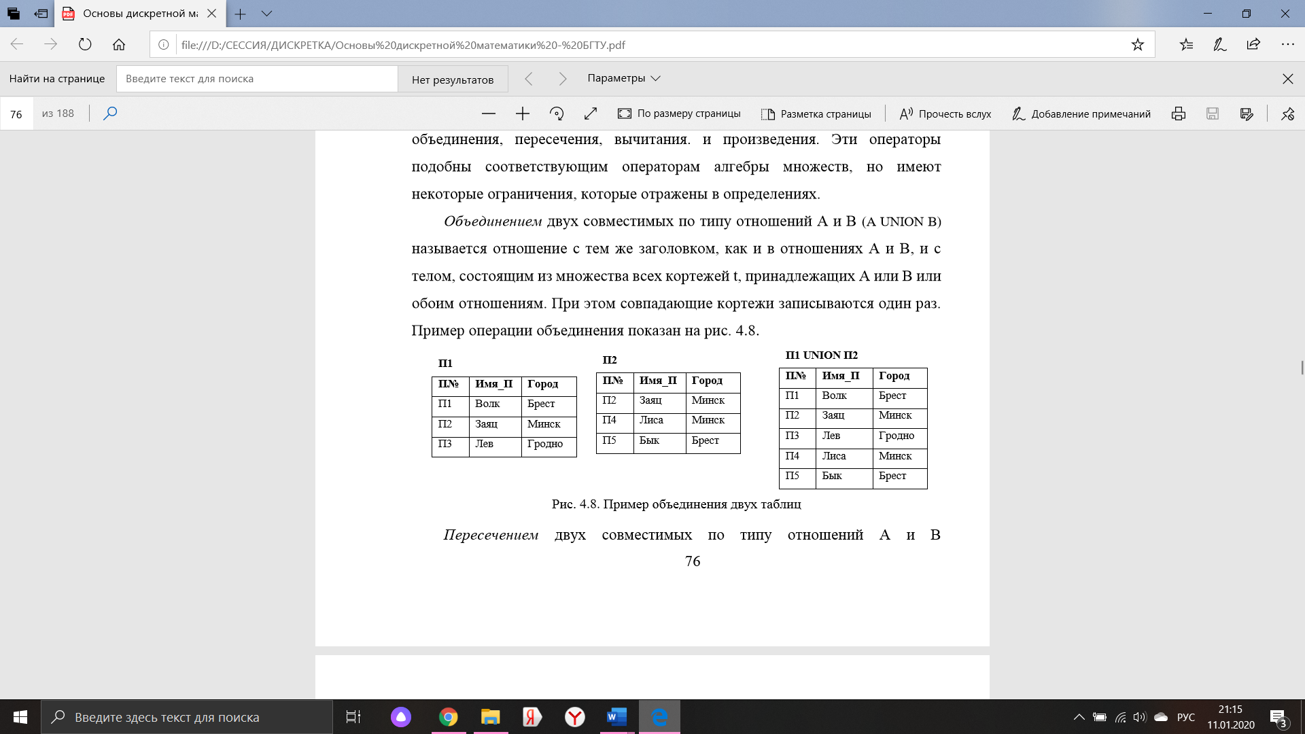

Пересечением двух совместимых по типу отношений А и В  
(A INTERSECT B) называется отношение с тем же заголовком, как и в  
отношениях А и В, и с телом, состоящим из множества всех кортежей t,  
которые принадлежат одновременно обоим отношениям А и В.

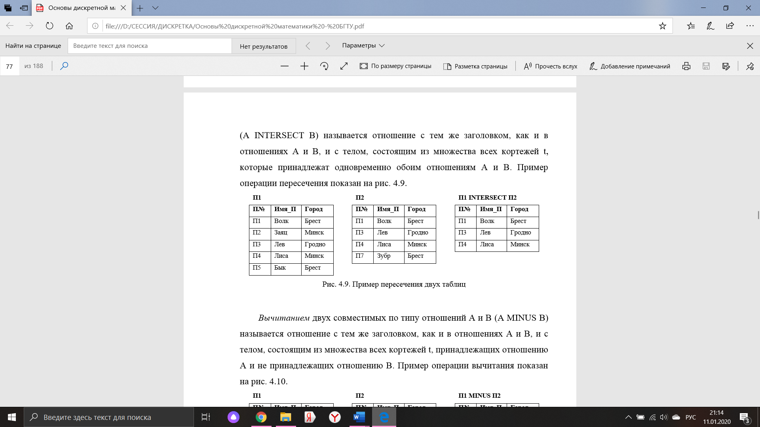

Вычитанием двух совместимых по типу отношений А и В (A MINUS B)  
называется отношение с тем же заголовком, как и в отношениях А и В, и с телом, состоящим из множества всех кортежей t, принадлежащих отношению  
А и не принадлежащих отношению В.

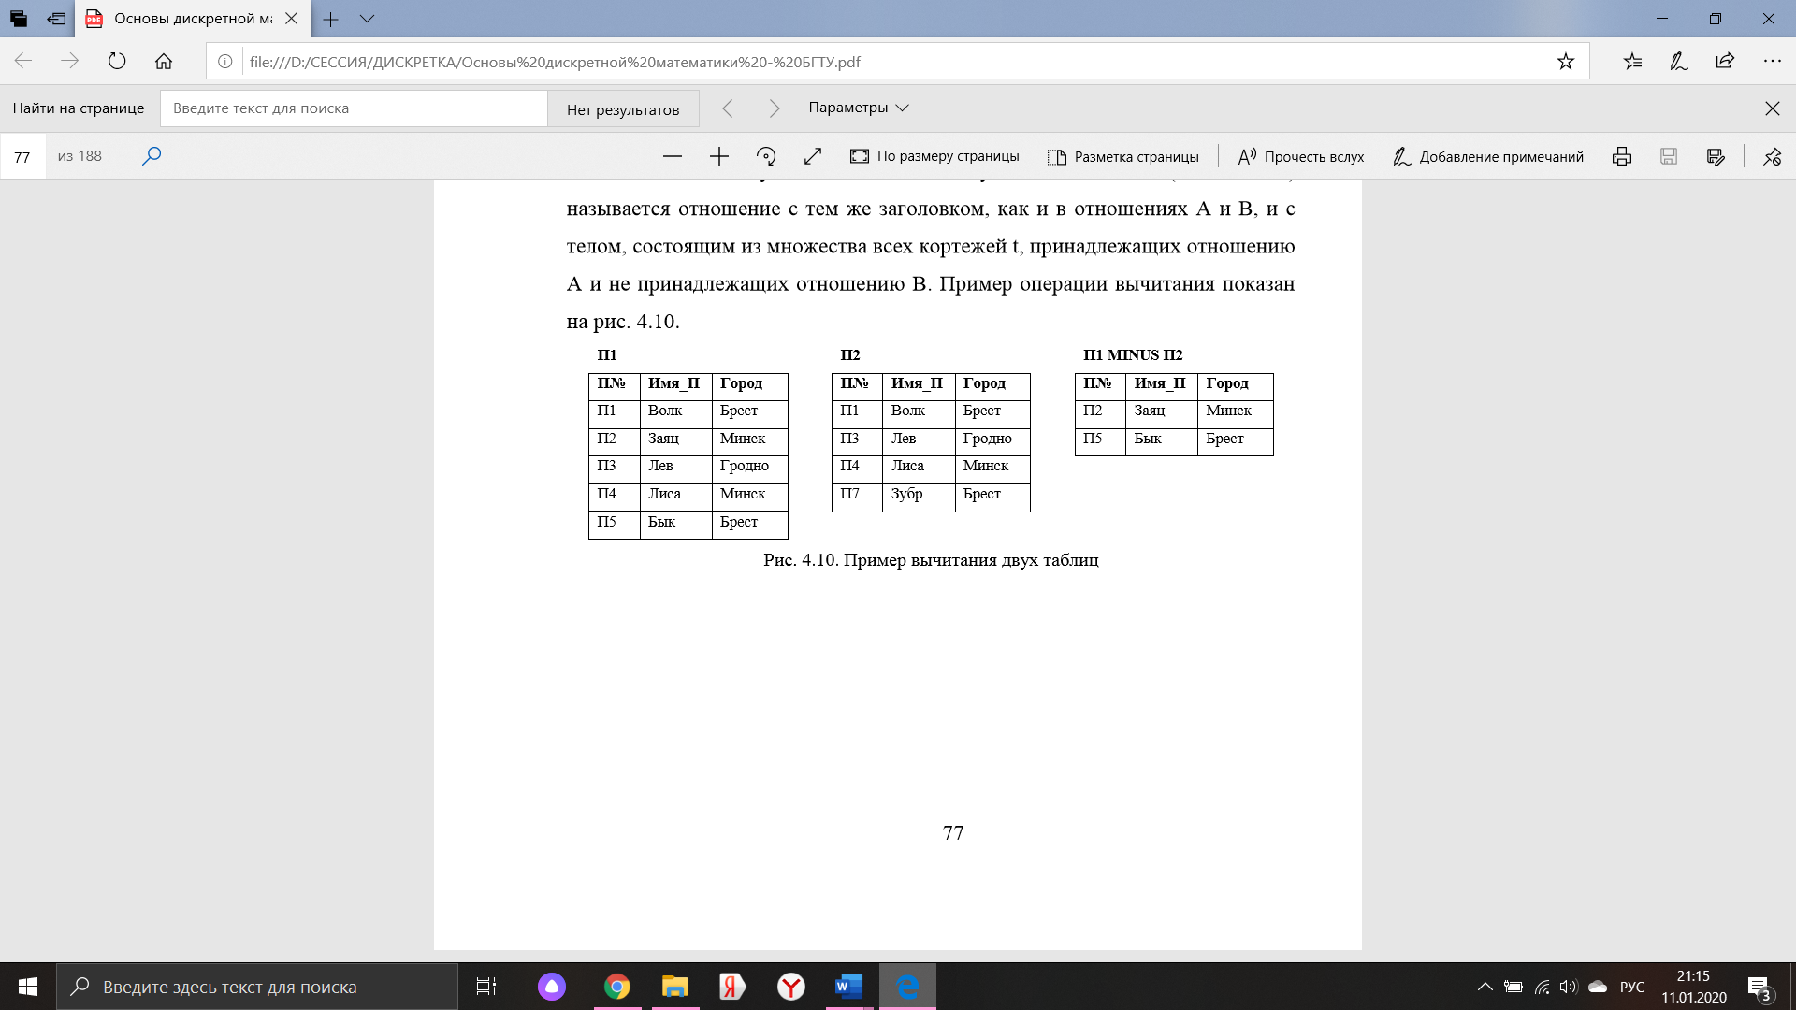

Декартово произведение двух отношений А и В (A TIMES B), где А и В не имеют общих имен атрибутов, определяется как отношение с заголовком, который представляет собой сцепление (конкатенацию) двух заголовков исходных отношений А и В, и телом, состоящим из множества всевозможных кортежей t таких, что t представляет собой сцепление кортежа a, принадлежащего отношению А, и кортежа b, принадлежащего отношению В. Кардинальное число нового отношения равняется произведению кардинальных чисел исходных отношений, а степень равняется сумме их степеней (см. рис. 1.5.).

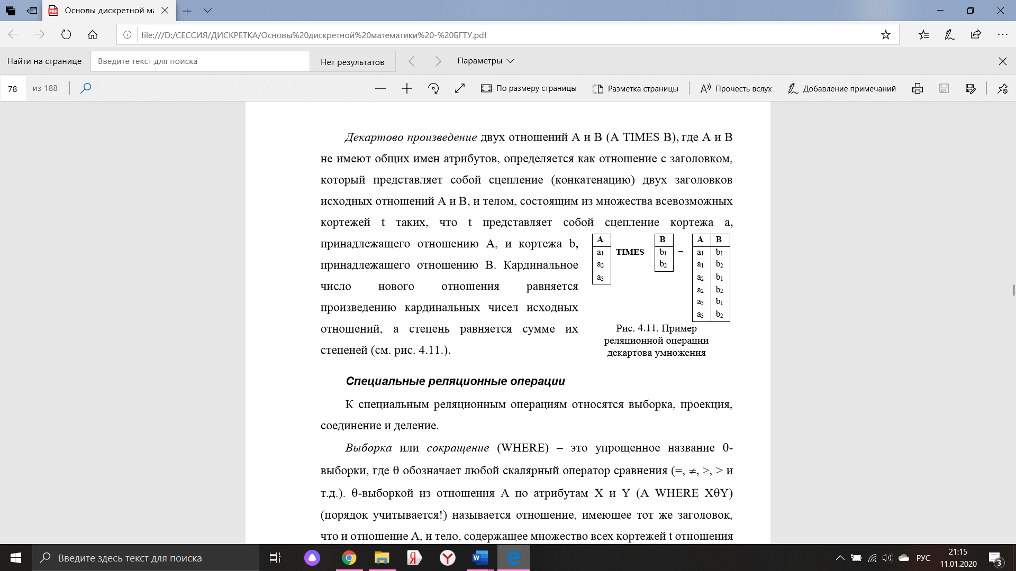

# Реляционная алгебра. Специальные операторы.

К специальным реляционным операциям относятся **выборка, проекция, соединение(внутреннее/внешнее) и деление**.

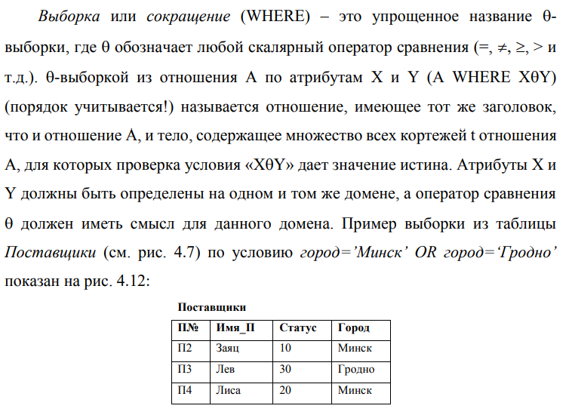

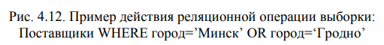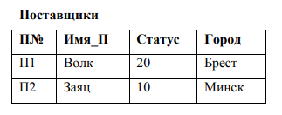

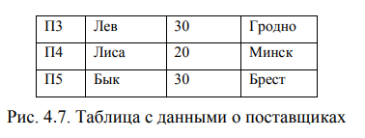

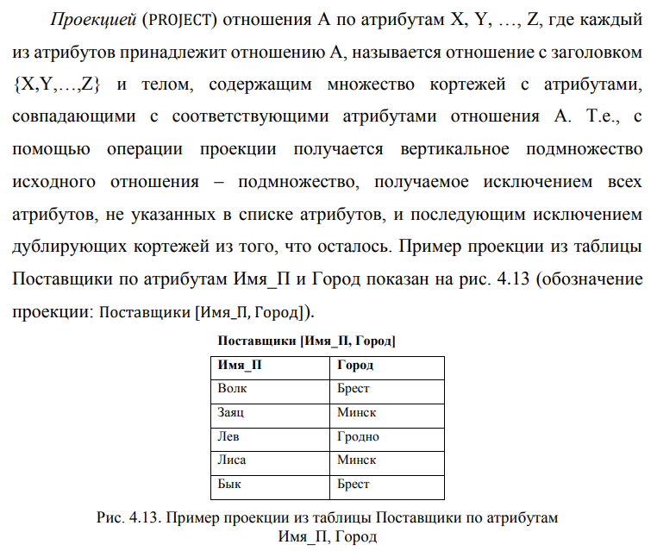

**Проекция** делает новую таблицу, которая состоит из заданных атрибутов и без дублирования кортежей.

**Соединение (JOIN)** – это разновидность операции произведения, в  
которой сцепление кортежей основывается на задаваемом атрибуте или  
наборе атрибутов каждого из двух отношений. Значения указанных  
атрибутов сравниваются с целью наложения определенных ограничений на  
результат. Отношения можно соединять по атрибутам, имеющим либо общие  
домены, либо сопоставимые домены, когда значения данных из одного  
домена можно сравнить со значениями данных из другого домена.  
 Наиболее часто используется естественное или внутреннее соединение,  
когда отношения имеют общий атрибут и результат содержит только строки,  
в которых значения общего атрибута совпадают.

Естественным (внутренним) соединением отношений А и В (A JOIN B)  
с заголовками X,Y и Y,Z соответственно и с атрибутами Y, определенными  
на одном и том же домене, называется отношение с заголовком {X,Y,Z} и  
телом, содержащим множество кортежей с атрибутами, совпадающими с  
соответствующими атрибутами отношений А и В. Пример естественного  
соединения отношений Поставки и Поставщики показан на рис. 4.14.  
 Отношения имеют общий атрибут П№. В результирующем отношении  
присутствуют соединения кортежей, в которых значения общего атрибута  
совпадают. Таким образом, благодаря соединению в одном кортеже собраны  
данные о поставке и поставщике, осуществившим эту поставку. При этом  
строки, не имеющие одинаковых значений в общем атрибуте, в  
результирующее отношение не вошли (строки с П№=’П5’ из таблицы  
Поставки и строка с П№=’П7’ из таблицы Поставщики.

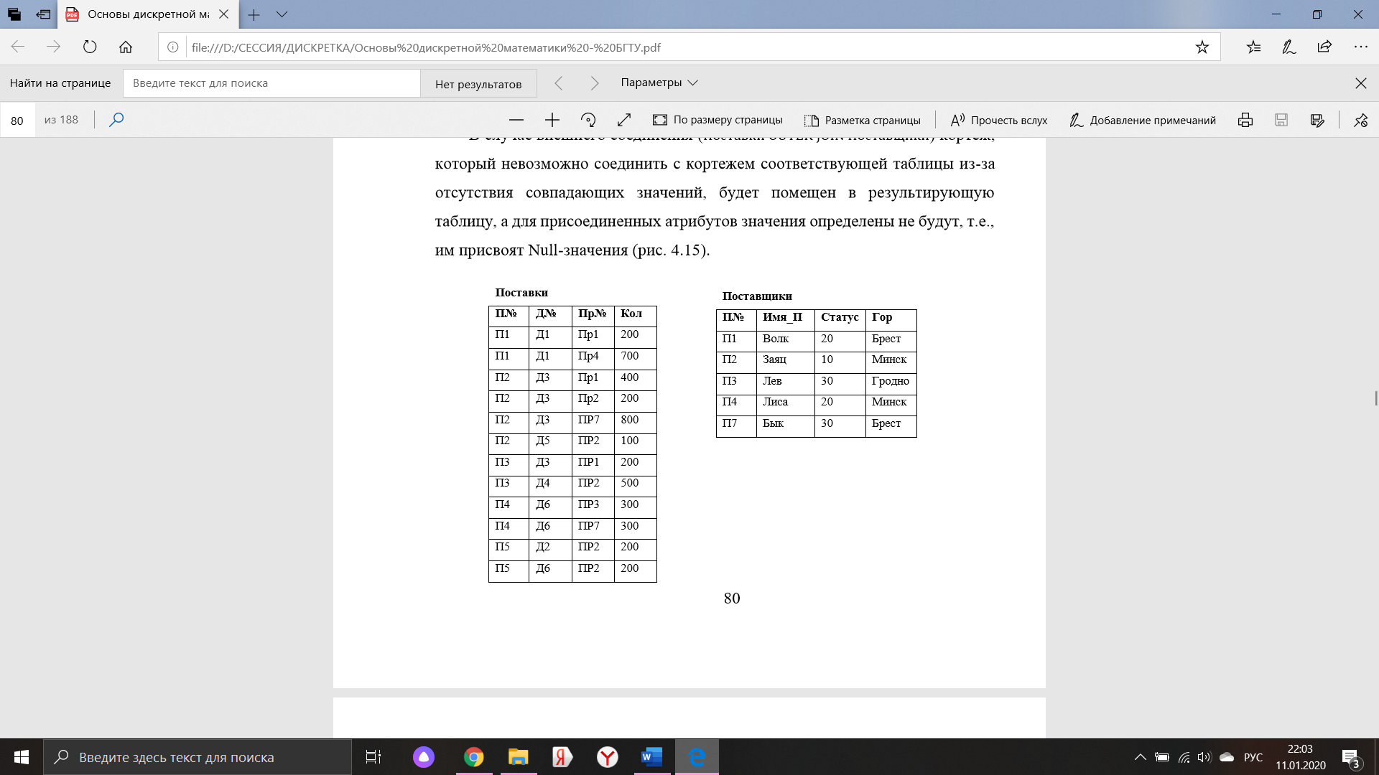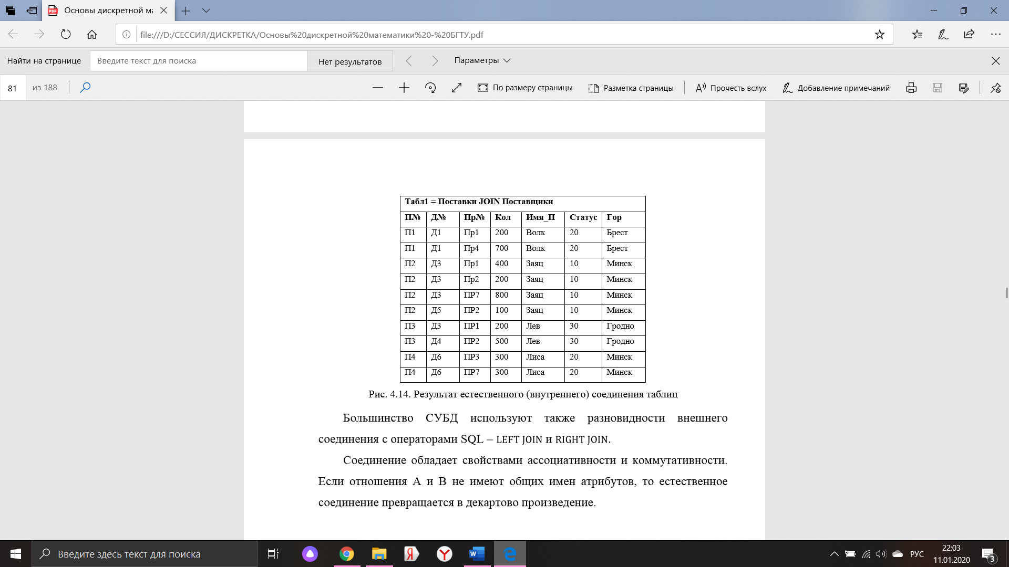

Рис 4.14

В случае **внешнего соединения** (Поставки OUTER JOIN Поставщики)  
кортеж, который невозможно соединить с кортежем соответствующей  
таблицы из-за отсутствия совпадающих значений, будет помещен в  
результирующую таблицу, а для присоединенных атрибутов значения  
определены не будут, т.е., им присвоят **Null-значения** (рис. 4.15).

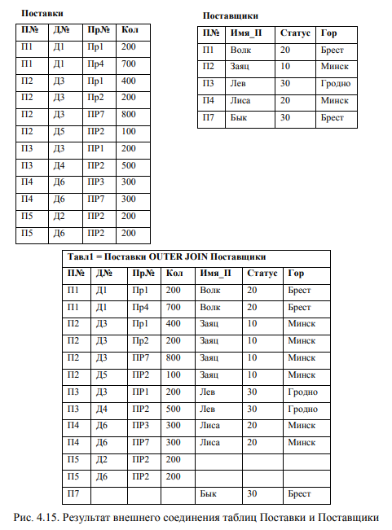

Результатом **Деления (DIVIDED BY)** двух отношений, бинарного и  
унарного, является отношение, содержащее все значения одного атрибута  
бинарного отношения, которые сцеплены в другом атрибуте со всеми  
значениями в унарном отношении

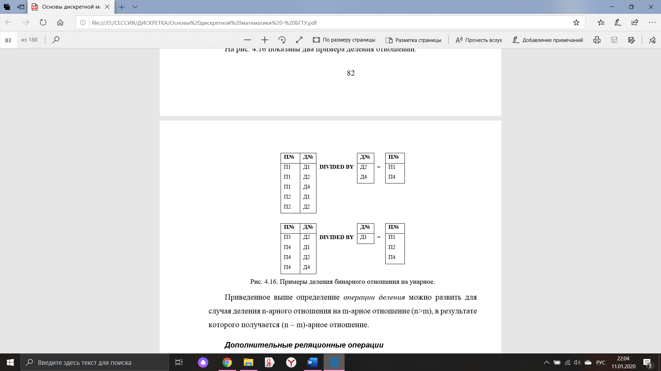

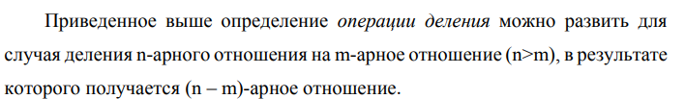

# Реляционная алгебра. Дополнительные операторы.

Могут возникать ситуации, когда обычных операторов  
недостаточно для построения реляционного выражения, описывающего  
алгоритм обработки данных. В таких случаях предлагается создавать и  
использовать дополнительные операторы, действия которых не противоречат  
постулатам реляционной алгебры. Например, необходимо перемножить два  
отношения, имеющих одинаковые атрибуты, что запрещено правилами  
декартового произведения. Можно создать и применить оператор  
переименования атрибутов (Е. Кодд назвал его RENAME) и после этого  
произведение отношений будет возможно:



Описанные выше операторы реляционной алгебры не содержат средств для скалярных вычислений. Например, надо найти стоимость поставок деталей Д1, если одна деталь стоит 235 рублей. Для обеспечения таких возможностей предлагается операция расширения EXTEND. С помощью этой операции создается новое отношение, похожее на исходное, но содержащее дополнительный атрибут, значения которого получены посредством некоторых скалярных вычислений:

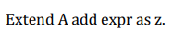

Результатом этого выражения будет отношение с заголовком, эквивалентным заголовку отношения А, дополненному новым атрибутом z, который рассчитывается скалярным выражением expr для каждого кортежа отношения А. При этом отношение А не должно иметь атрибута z и выражение expr не должно ссылаться на атрибут z. Кардинальное число нового отношения равно кардинальному числу отношения А, степень равна степени отношения А плюс единица.

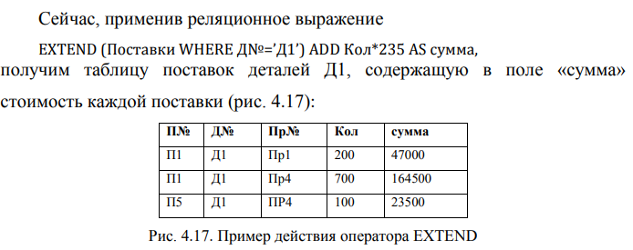

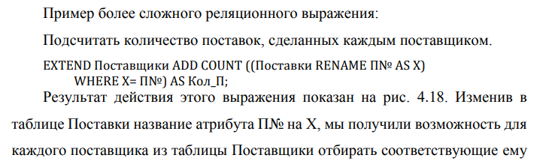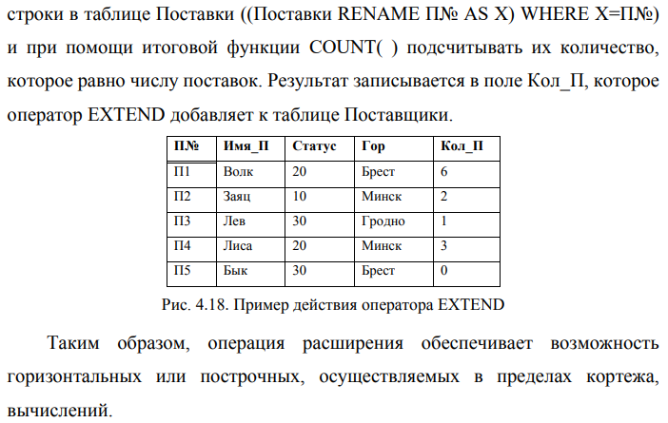

Итоговые (или статистические) функции – это функции, которые в  
качестве аргумента используют множество значений и в результате  
возвращают одно значение. Кроме упомянутой ранее функции COUNT  
(подсчет строк в таблице), итоговыми функциями являются SUM (сумма),  
AVG (среднее значение), MAX (максимальное значение), MIN (минимальное  
значение), StDev (среднеквадратичное отклонение от среднего значения  
поля), Var (дисперсия значений поля) и некоторые другие. Если аргумент  
такой функции будет пустым множеством, то функции COUNT и SUM  
возвращают нуль, функции MAX и MIN возвращают максимальное и  
минимальное значения соответствующего домена.

Итоговые функции используются, как правило, для обработки группы  
строк или всех строк таблицы – для так называемых вертикальных  
вычислений. Для таких случаев предложен оператор агрегирования (или  
подведения итогов) **SUMMARIZE**:



где a1, a2, ..., an – отдельные атрибуты отношения А. Результатом этого  
выражения будет отношение с заголовком {a1, a2, ..., an, z} и с телом,

содержащим все такие кортежи t, которые являются кортежами проекции  
отношения А по атрибутам a1, a2, ..., an, расширенного значением для  
нового атрибута z. Такое новое значение z подсчитывается вычислением  
итогового значения expr по всем кортежам отношения А, которые имеют те  
же самые значения для атрибутов a1, a2, ..., an, что и кортеж t



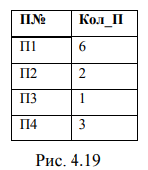

В отличие от результата действия оператора EXTEND, примененного в  
предыдущем решении, в этом случае результат вычислений не содержит  
сведений о поставках поставщика П5(рис. 4.19). Причина состоит в том, что  
поставщика П5 нет в отношении Поставки.  
Если группировка кортежей производится по  
пустому множеству атрибутов, то вычисление  
выполняется по всем кортежам отношения и итоговая  
функция выдает единственный результат для всей  
таблицы. Например, результатом действия реляционного  
выражения



***SUMMARIZE <отношение> ВY (<список атрибутов>) АDD <выражение> АS <новый атри6ут>****,*

*где исходное отношение задается именем отношения либо заключенным в круглые скобки выражением реляционной алгебры, <список атрибутов> представляет собой разделенные запятыми имена атрибутов исходного отношения А1, А2,..., АN, <выражение> – это скалярное выражение, аналогичное выражению операции EXTEND, а <новый атрибут> – имя формируемого атрибута. В списке атрибутов и в выражении не должно использоваться имя нового атрибута.*

*Результатом операции SUMMARIZE является отношение R с заголовком, состоящим из атрибутов списка, расширенного новым атрибутом. Для получения тела отношения R сначала выполняется проецирование (назовем проекцию R1) исходного отношения на атрибуты А1, А2,..., АN , после чего каждый кортеж проекции расширяется новым (N+1)-матрибутом. Поскольку проецирование, как правило, приводит к сокращению количества кортежей по отношению к исходному отношению (удаляются одинаковые кортежи), то можно считать, что происходит своеобразное группирование кортежей исходного отношения: одному кортежу отношения R1 соответствует один или более (если было дублирование при проецировании) кортежей исходного отношения. Значение (N+1)-го атрибута каждого кортежа отношения R формируется путем вычисления выражения над соответствующей этому кортежу группой кортежей исходного отношения.*

Популярными дополнительными реляционными операциями являются  
также:

− операции реляционного присвоения, которые дают возможность «запоминать» результаты действия некоторых алгебраических выражений в базе данных и таким образом изменять состояние базы данных или, иначе говоря, обновлять базу данных, например:  
Поставки := Поставки MINUS (Поставки WHERE Кол = 0);  
− операции вставки:  
INSERT (Поставщики WHERE Гор_П = Минск) INTO Temp;  
(здесь выбранные данные вставлены в отношение Temp, которое должно  
быть совместимым по типу с отношением Поставщики);  
− операции обновления данных:  
UPDATE (Поставщики WHERE Гор_П = Брест) СТАТУС := 40;  
− операции удаления данных:  
DELETE Поставщики WHERE Статус < 20.

Подобные операции действуют на уровне множеств (например,  
операция DELETE удаляет множество кортежей из целевого отношения) и  
должны контролироваться с помощью предиката рассматриваемого  
отношения.

# Функции. Инъективность. Сюръективность.

**Функции** — это частный случай бинарных отношений, на которые наложены дополнительные ограничения.

**Функции** используются для описания любых процессов, при которых элементы одного множества каким-то образом переходят в элементы другого. Такие преобразования элементов представляют собой основу многих вычислительных процессов.

**Функцией** из множества А в множество В называется бинарное отношение, при котором каждый элемент множества А связан с единственным элементом множества В. Другими словами, для каждого $a ϵ A$ существует ровно одна пара из отношения вида (а, b).

В графических терминах функция описывается таким графом, у которого из каждой вершины, изображающей элементы множества А, выходит ровно одна стрелка.

Например, на рис. 5.1 изображен граф, представляющий функцию из множества {1, 2, 3} в {a, b}, состоящую из пар (1, a), (2, a) и (3, b).

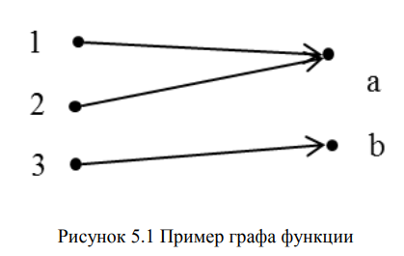

Можно написать f : А —> B , чтобы подчеркнуть, что функция f переводит элементы из А в элементы из В. Множество А принято называть областью определения, а В — областью значений функции f. Для уточнения подмножества элементов, в которые переводятся элементы из А функцией f, вводят понятие «образ» или «множество значений функции». А именно, множеством значений функции f называется подмножество в В, состоящее из образов всех элементов х $ϵ$ А. Оно обозначается как f(A) и формально определяется так: f(A) = {f(x): х $ϵ$ А}. Диаграмма Венна на рис. 5.2 служит удобной иллюстрацией функции, определенной на множестве А со значениями в множестве В

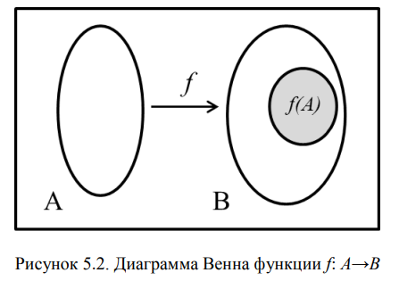

Когда мы работаем с функцией f: А→В, где А и В – бесконечные множества, мы не можем нарисовать граф этого отношения. В этом случае используют традиционное графическое представление функции – график. Например, график функции f: R→R, заданной формулой f(x) = х^2 отображающей элементы множества вещественных чисел в множество вещественных чисел, изображен на рисунке 5.3.

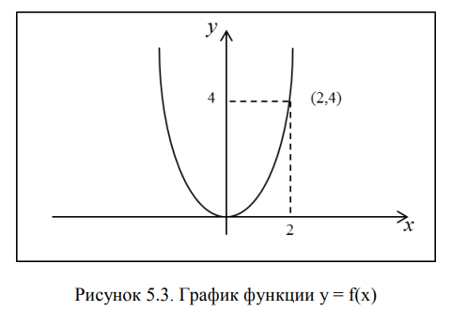

Функция f : А —> В называется **инъективной** (или взаимно однозначной), если f(a1) = f(a2) =>a1 = а2 для всех a1,a2  А. Это определение логически эквивалентно тому, что

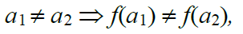*,* (нет повторяющихся значений(***разные входные данные дают различные выходные данные***. ))

Функция f : А —> В называется **сюръективной**, если ее множество значений совпадает с областью значений. Иначе говоря, если для каждого b $ϵ$ В найдется такой а $ϵ$ А, что f(а) = b. Таким образом**, *каждый элемент области значений является образом какого-то элемента из области определения f****.*

Функцию, которая как инъективна, так и сюръективна, называют **биективной**.

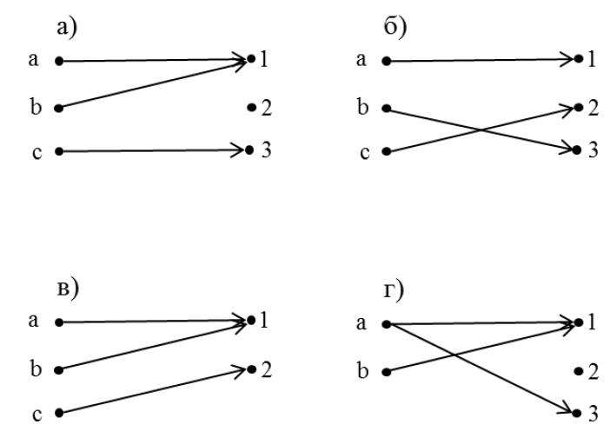

(а) Данная функция не инъективна, поскольку значение 1 соответствует как *а,* так и *b.* Она не является и сюръекцией, ввиду того что в элемент 2 ничего не отображается.

(б) Данная функция инъективна, т.к. не имеет повторяющихся значений. Она же и сюръективна, поскольку множество ее значений совпадает со всей областью определения.

(в) Значение 1 эта функция принимает как на *а*, так и на *b.* Следовательно, она не инъективна. Однако данная функция сюръективна, поскольку в ее множество значений входят все элементы области определения.

(г) Последняя функция инъективна, но не сюръективна.

Таким образом, только в случае (б) мы имеем биективную функцию.

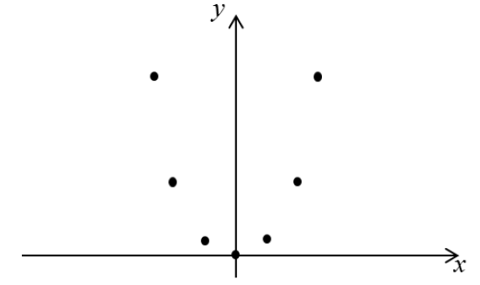

Чтобы показать, что *h* **не инъективна**, достаточно найти такие разные целые числа *а*1 ≠ *a*2, для которых *h*(*a*1) = *h*(*a*2). На графике видно много таких пар целых чисел. Например, *a*1 *=* 2 и *а*2 = –2.

Что касается противоречия с **сюръективностью**, то можно найти такое число, которое содержится в области значений (**Z**), но не является значением функции *h* (не является квадратом целого числа)*.* Если бы область определения и область значений функции были заданы на множестве рациональных чисел, то функция была бы сюръективной.

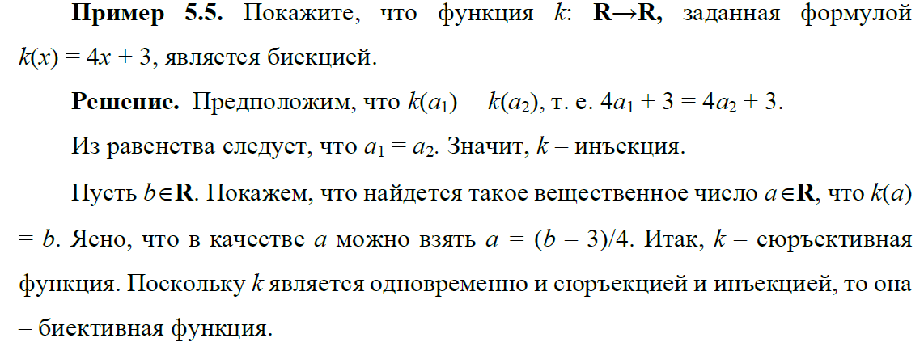

# Обратные функции. Композиция функций.

**Функцией** из множества А в множество В называется бинарное отношение, при котором каждый элемент множества А связан с единственным элементом множества В.

Поэтому мы можем построить обратное отношение $f^{-1}$. Если при этом мы снова получим функцию, то исходную функцию будем называть **обратимой** и писать $f^{-1}$:B —> А для обозначения **обратной функции**.

Функция f состоит из пар вида (а, b), где b = f(a). Когда f обратима, обратная функция $f^{-1}$ состоит из пар (b, а), где а = $f^{-1}$ (b).

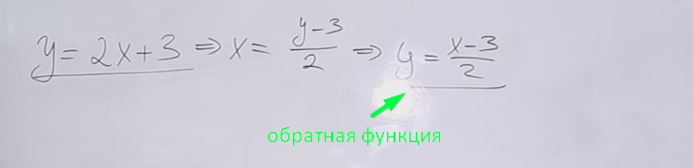

***Функция f обратима тогда и только тогда, когда она биективна***

Если f : А —> В и g : В —> С, то композиция $g∘f$: А —> С является функцией, действующей по правилу $\left(g∘f\right)\left(x\right)=g(f\left(x\right))$.

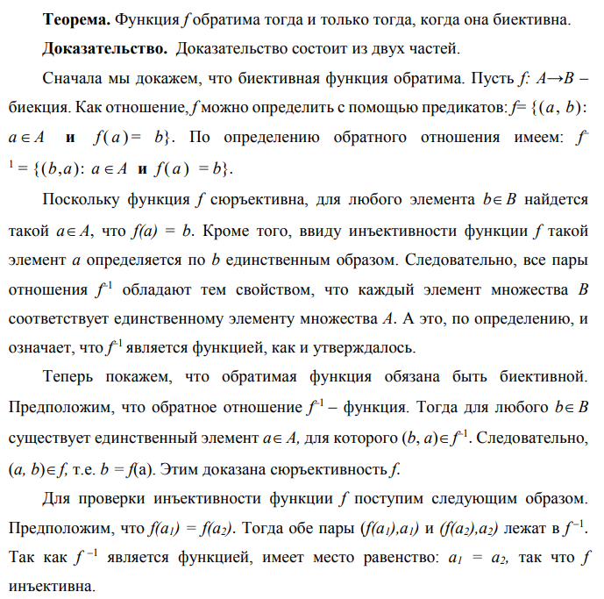

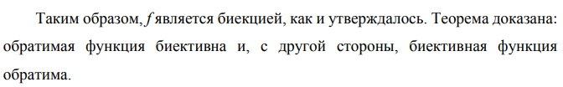

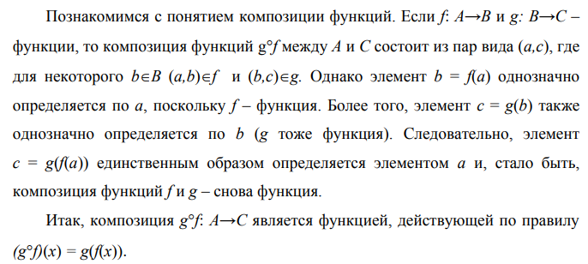

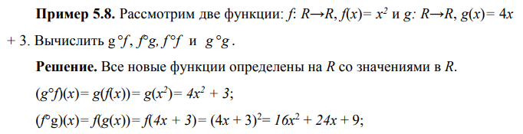

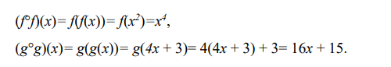

# Принципы Дирихле.

Пусть f : А —> В — функция.

***Принцип Дирихле гласит:*** что если |А| > |В|, то по крайней мере одно значение f встретится более одного раза. Проще говоря, найдется пара элементов $a_{i}≠a_{j}$, для которых $f{(a}_{i})=f(a_{j})$.

Принцип можно обобщить следующим образом. Рассмотрим функцию

f : А —> B. Если |A| > k|В| для некоторого натурального числа k, то найдется такое значение функции f , которое она будет принимать по крайней мере к+1 раз.

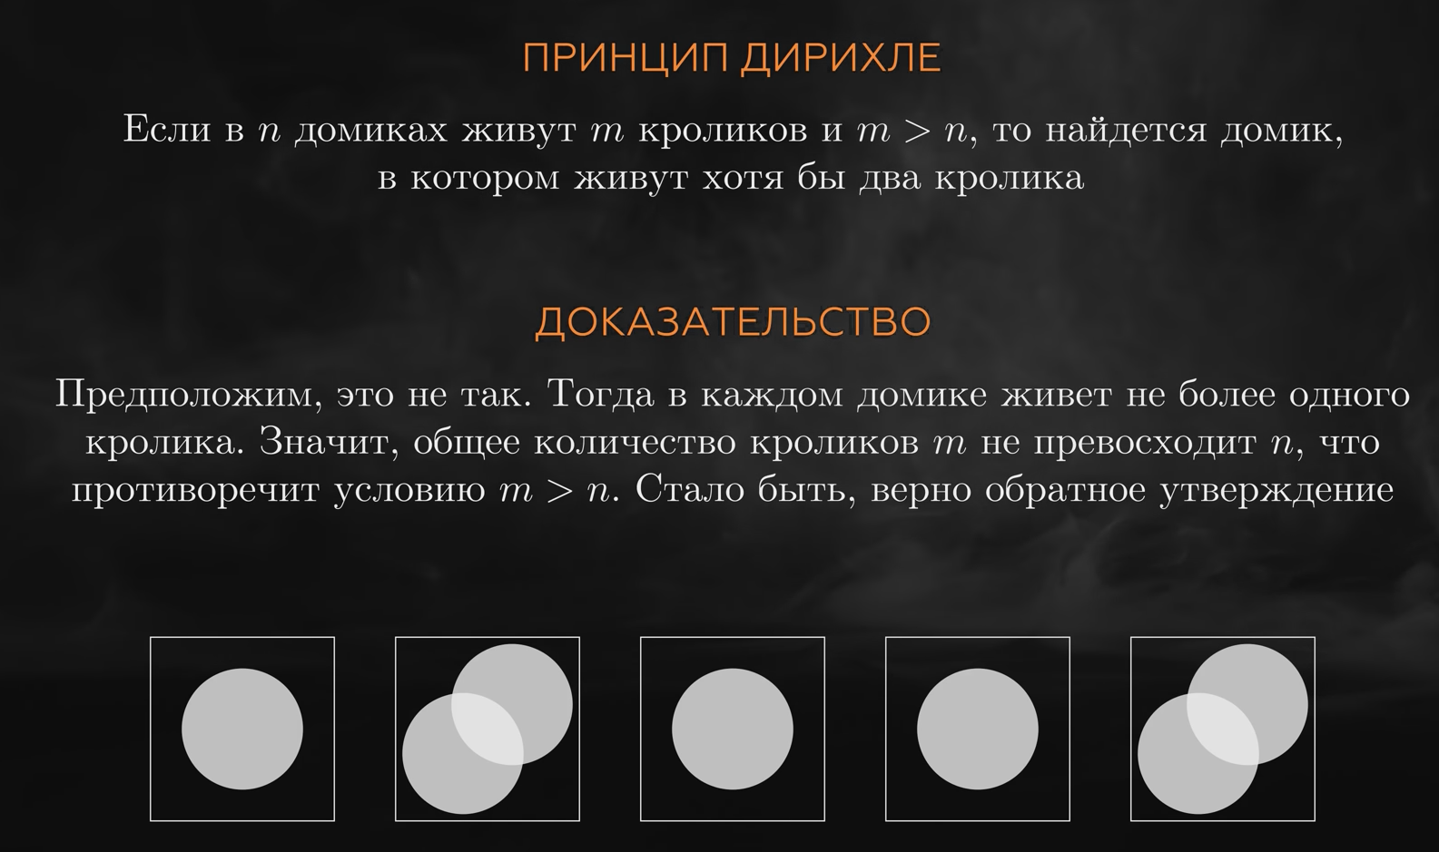

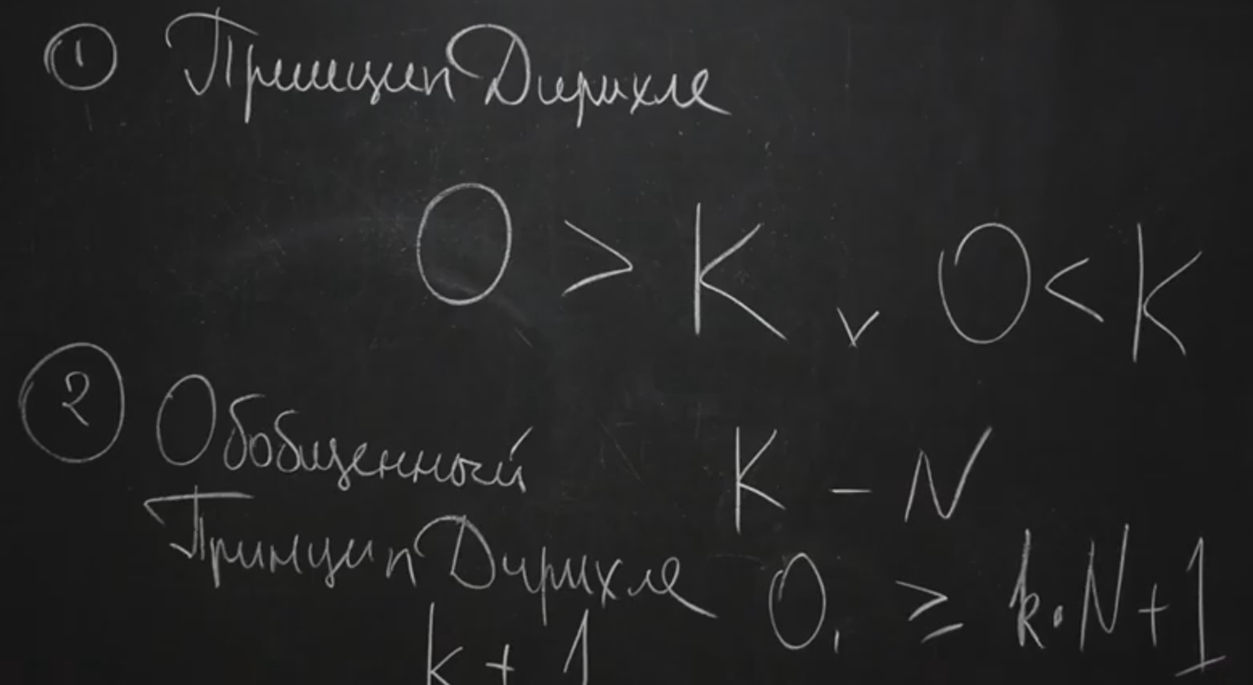

1)Если объектов > контейнеров, то хотя бы один контейнер будет иметь более двух объектов или наоборот!

2)Если контейнеров N, а объектов хотя бы k*N+1, то найдётся контейнер, в котором объектов хотя бы k+1

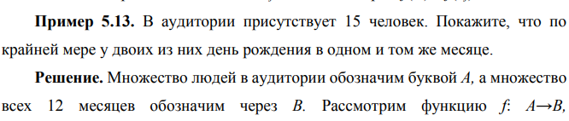

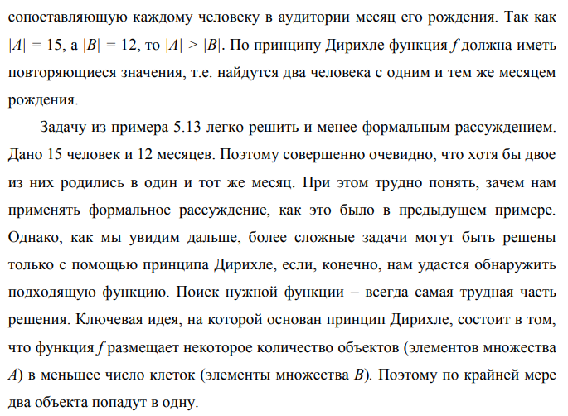

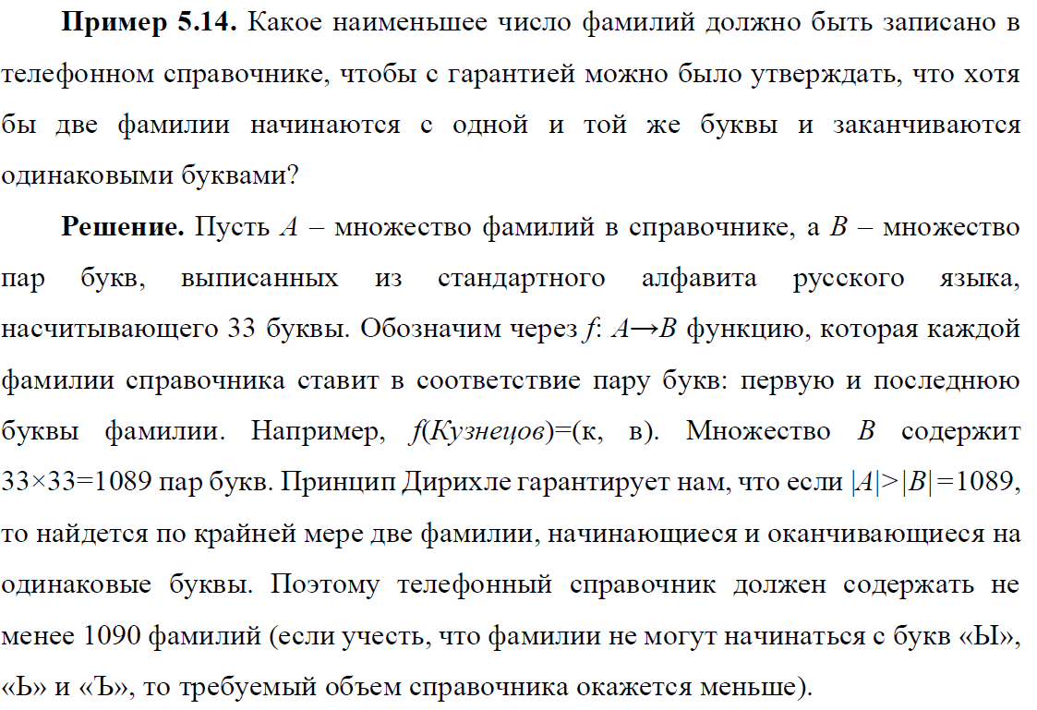

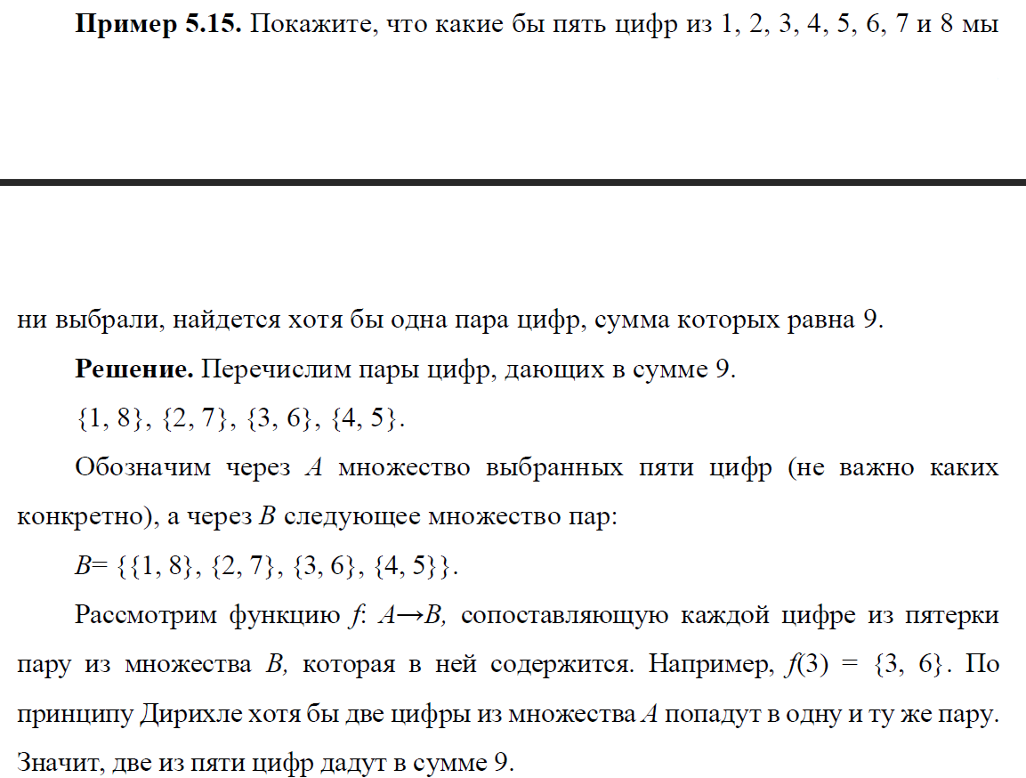

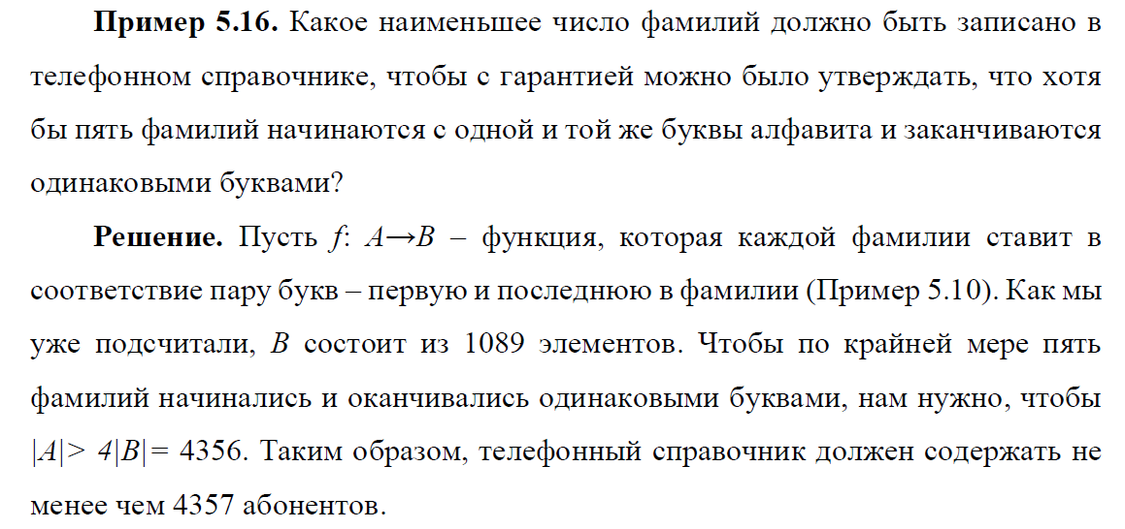

# Языки функционального программирования.

Язык функционального программирования оперирует символами, используя основные примитивные функции. Такие языки успешно применяются для создания экспертных систем, моделирования общесмысловых рассуждений, построения естественных языковых интерфейсов и поддерживают исследования в области компьютерной речи и изображений.

Сила этих языков заключается в их способности строить сложные процедуры из простых, комбинируя основные примитивные функции. В результате, созданные алгоритмы производят сложные вычисления, используя доступные и весьма примитивные основные функции.

Примерами функциональных языков являются LISP (Clojure), Haskell, Scala.

В нефункциональных языках:

Принципиально нет препятствий для написания программ в функциональном стиле на языках, которые традиционно не считаются функциональными. В языке Си указатели на функцию в качестве типов аргументов могут быть использованы для создания функций высшего порядка. Функции высшего порядка и отложенная списковая структура реализованы в библиотеках С++. В языке C# версии 3.0 и выше можно использовать λ-функции для написания программы в функциональном стиле.

Функциональное программирование, стало быть, в первую очередь имеет дело с вычислениями, и, на удивление, использует для этого функции. Функция — это базовый элемент функционального программирования. Функции используются почти для всего, даже для простейших расчётов. Даже переменные заменяются функциями. В функциональном программировании переменные — это просто синонимы (alias) для выражений (чтобы нам не пришлось писать всё в одну строку). Их нельзя изменять. В каждую переменную можно записать только один раз. В терминах С++ это означает, что все переменные объявляются как const. В ФП нет не-const переменных

**const** **int** i = 5;

**const** **int** j = i + 3;

Так как все переменные финальные, то можно сформулировать два утверждения. Нет смысла постоянно писать ключевое слово const, и нет смысла называть переменные … переменными. Т.е. каждое объявление переменной будет финальным, мы будем обращаться к переменным как к символам.

Оказывается, что функциональные программы могут хранить состояние, только они не используют для этого переменные. Они используют функции. Состояние хранится в параметрах функции, в стеке. Если хотите сохранить состояние, чтобы потом изменить его через время, то нужно написать рекурсивную функцию.

Здесь мы опишем некоторый функциональный алгоритм, который оперирует с текстом так, как это может происходить в простом текстовом редакторе

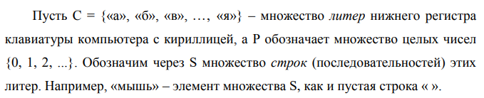

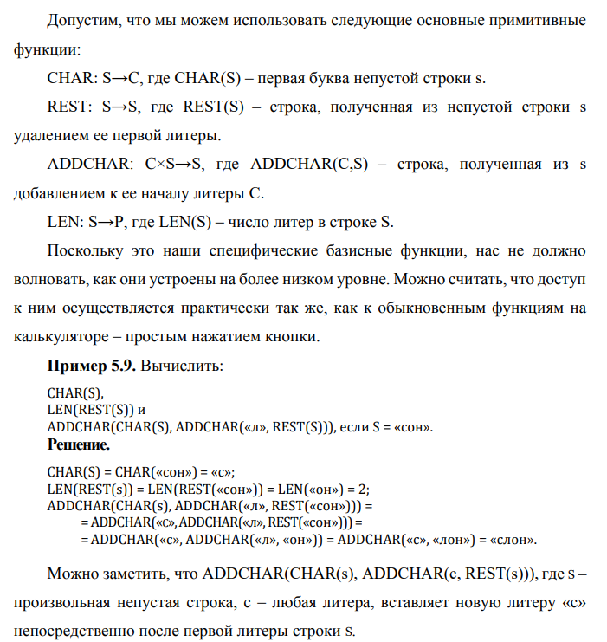

# Булева алгебра. Законы булевой алгебры.

Булева алгебра – это область математики, изучающая методы логического анализа. Операции и законы булевой алгебры применяются к логическим символам так же, как обычная алгебра оперирует символами, представляющими численные величины.

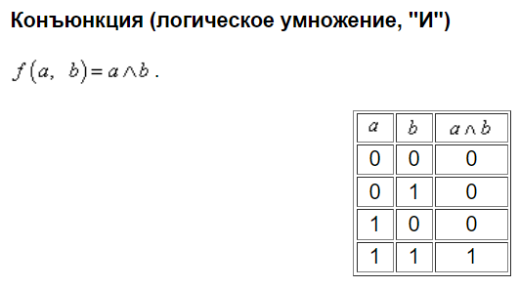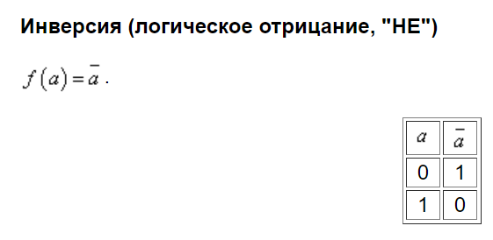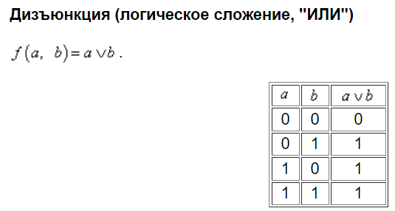Итак, алгебра логики (булева алгебра) — это раздел математики, изучающий высказывания, рассматриваемые со стороны их логических значений (истинности или ложности) и логических операций над ними. Алгебра логики позволяет закодировать любые утверждения, истинность или ложность которых нужно доказать, а затем манипулировать ими подобно обычным числам в математике. Создание алгебры логики в середине ХIХ века в трудах **Джорджа Буля** представляло собой попытку решать традиционные логические задачи алгебраическими методами.

Действие отрицания на 0 и 1 определяется следующим образом:

$\overline{0}$ = 1 и $\overline{1}$ = 0.

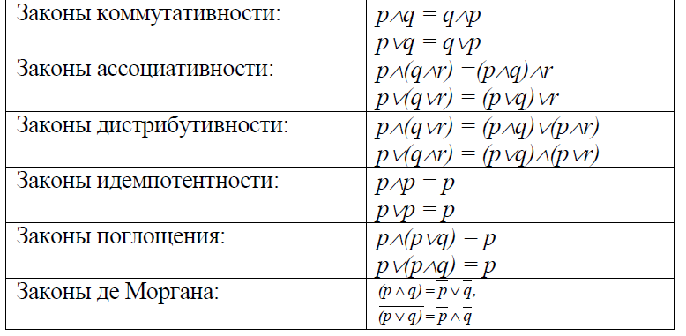

Два булевых выражения называются **эквивалентными**, если они имеют одинаковые таблицы истинности.

# Булевы функции. Задание булевых функций. Минтермы.

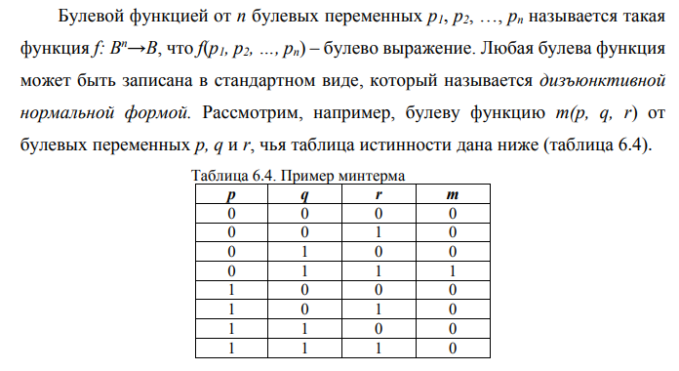

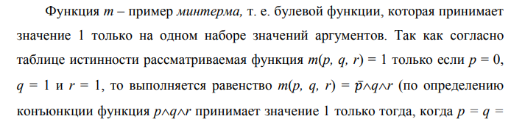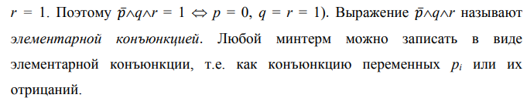

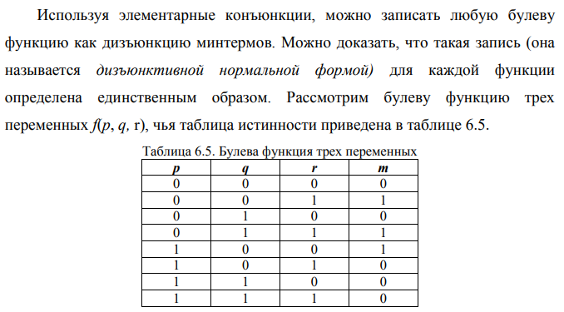

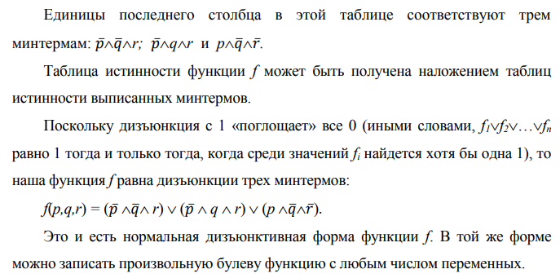

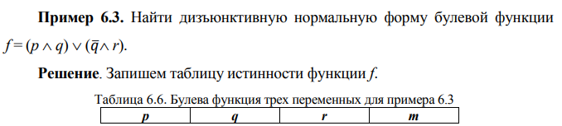

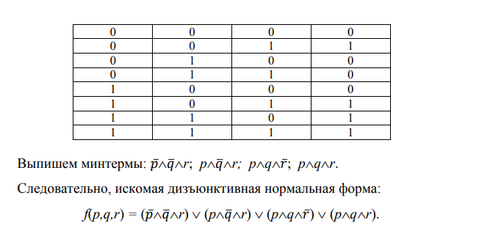

# Полная система функций.

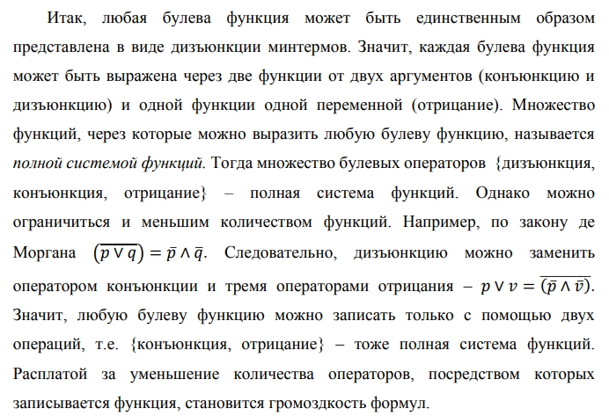

# Конъюнктивная и дизъюнктивная нормальные формы.

**КНФ и ДНФ**

Булева функция называется **минтермом**, если столбец таблицы истинности, в котором записаны ее значения, содержит только одну единицу.

**Дизъюнктивная нормальная форма**, в которой булева формула имеет вид дизъюнкции конъюнкций (выписываем значения из таблицы истинности при которых f=1)

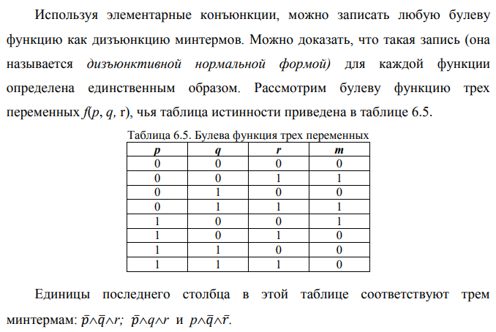

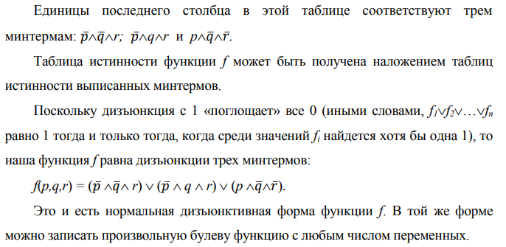

**Конъюнктивная нормальная форма**, в которой булева формула имеет вид конъюнкции дизъюнкций (выписываем значения из таблицы истинности при которых f=0)

**Т.е. зависит от логического оператора между скобками!**

# Минимизация булевых выражений. Карта Карно.

Теперь научимся упрощать выражения для булевой функции. Под «упрощением» подразумевается эквивалентное выражение, использующее меньше символов, чем исходное. Метод состоит в упрощении дизъюнктивной нормальной формы булевой функции (при этом запись дизъюнктивной нормальной формы может оказаться более громоздкой, чем сама функция). Мы рассмотрим булевы функции не более чем от трех переменных. Используемый подход можно обобщить на функции с любым числом аргументов**.**

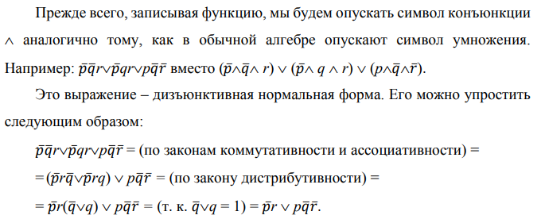

Упрощать функции можно с помощью карты Карно.

**Карта Карно** — это наглядная схема, предназначенная для обнаружения пар минтермов, которые можно сгруппировать и преобразовать в одно простое выражение.

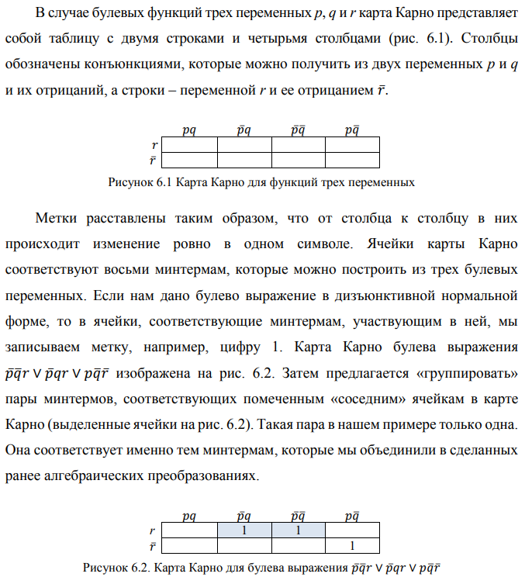

Далее мы выбираем пары, у которых не более одной переменной отличается!

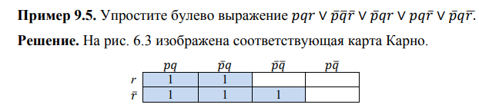 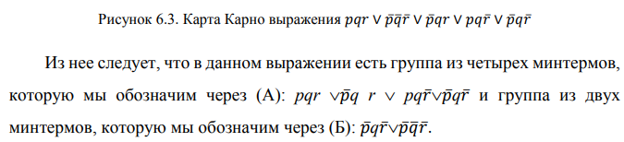

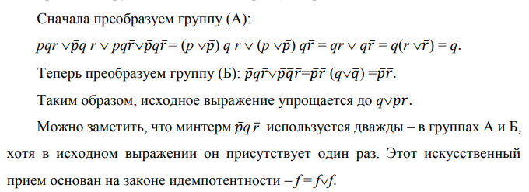

Пример с экзамена Гринюка:

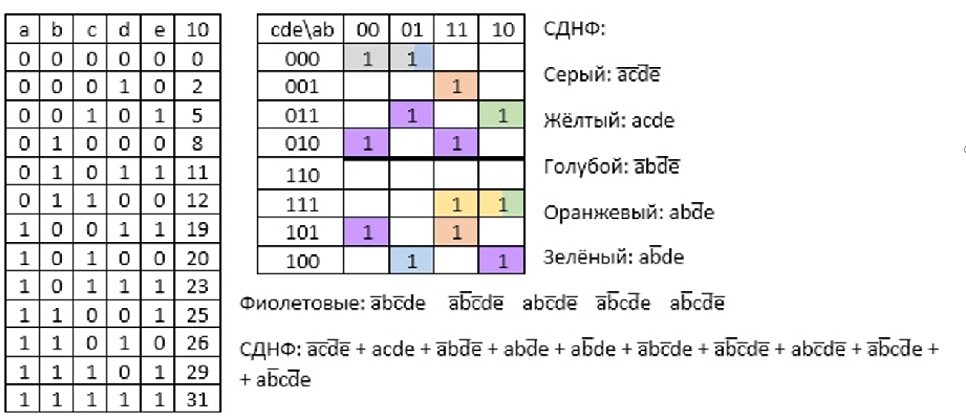

# Функциональные схемы. Проектирование сумматоров.

Одно из основных приложений булевых функций лежит в области создания функциональных схем, которые можно реализовать в виде электронных устройств с конечным числом входов и выходов, причем на каждом входе и выходе могут быть только два значения – 0 или 1.

Такие устройства собраны из функциональных элементов (вентилей), генерирующих основные булевы операции  
Функциональные элементы, генерирующие основные булевы операции.

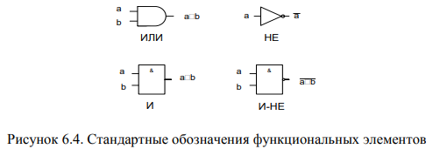

Это отечественный стандарт для обозначения схем

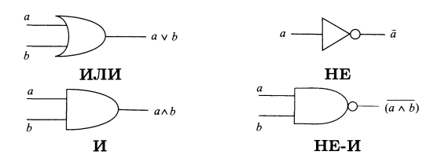

Обозначение зарубежное

Соединяя функциональные элементы вместе, мы получаем функциональную схему. С ее помощью можно реализовать любую булеву функцию.

Функциональную схему можно упростить, применяя **карту Карно** дляуменьшения сложности булева выражения, генерируемого схемой.

**Сумматор (англ. adder)** — логический операционный узел, выполняющий арифметическое сложение двоичных, троичных или n -ичных кодов. Может складывать два (бинарный), три (тернарный) или n чисел (n -арный). Помимо сложения выполняются и другие операции: учёт знаков чисел, выравнивание порядков слагаемых и тому подобное.

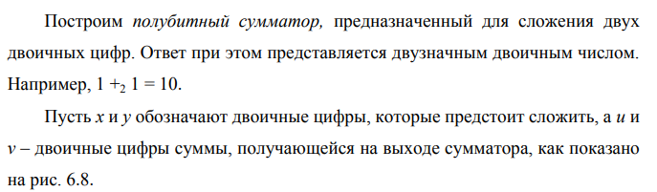

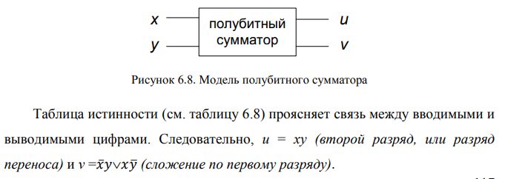

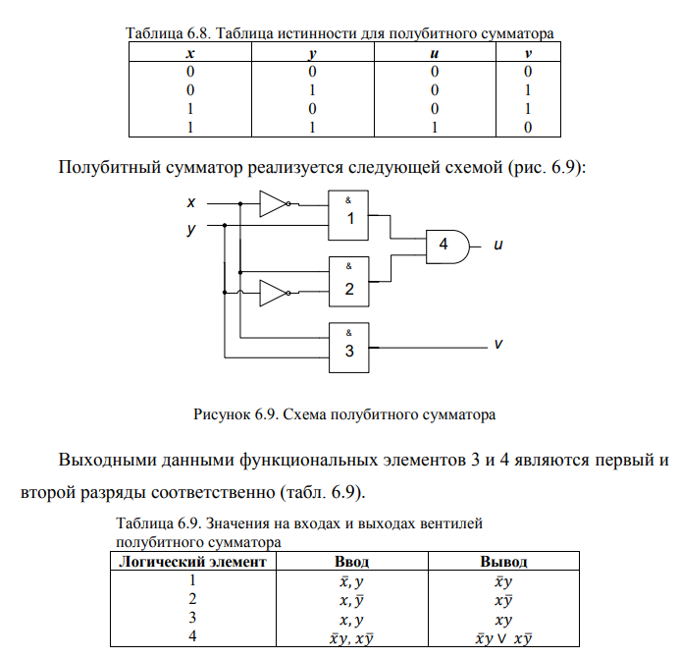

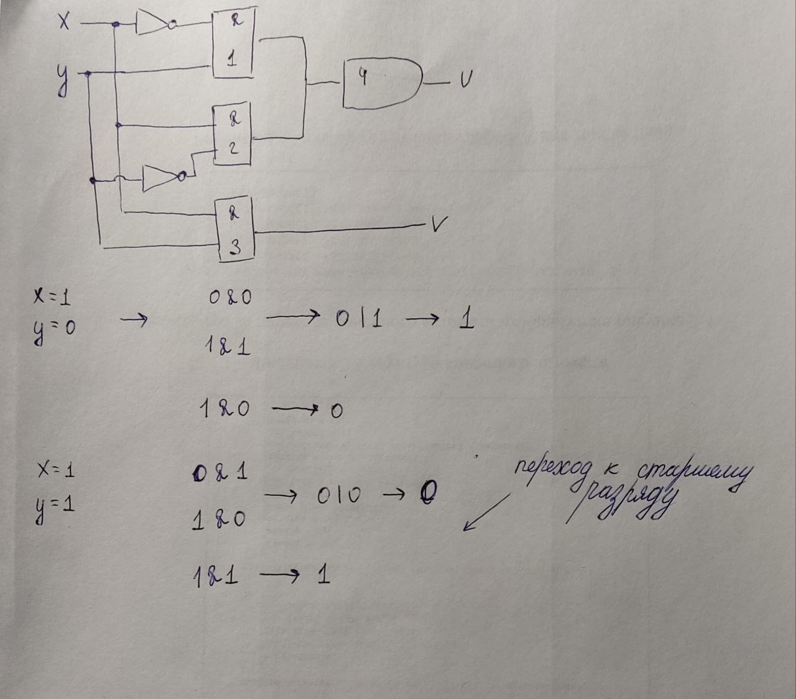

**2-битный сумматор** — это устройство, которое вычисляет сумму двузначных двоичных чисел, выдавая в качестве ответа трехзначное двоичное число. Например, 10 + 11 = 101. Для создания функциональной схемы 2-битного сумматора мы сначала построим полубитный сумматор предназначенный для сложения двух двоичных цифр. Ответ при этом представляется двузначным двоичным числом.

Например, 1 + 1 = 10.



Сумма по модулю 2 (переменная v*2)* дает нам цифру *g.* Складывая разряд переноса u2 c v1 с помощью третьего полубитного сумматора, мы получаем двузначное число с цифрами u3 и f. Наконец, последняя цифра суммы, е, может быть получена из u1 и u3 с помощью функционального элемента ИЛИ.



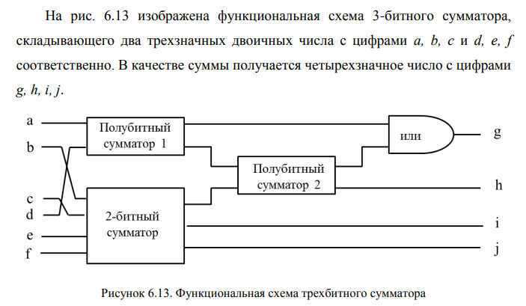

# Оценка эффективности алгоритмов. Порядок роста функций.

Одна из центральных задач информатики – создание и анализ «эффективности» компьютерных алгоритмов. Для успешного выполнения такого анализа нам необходимо уметь измерять затраты алгоритма в терминах времени и компьютерной памяти. Для этого, в частности, мы оцениваем время, необходимое для вычисления значения числовой функции. Один из способов оценки заключается в подсчете элементарных операций, которые производятся при вычислениях.

Например, чтобы установить, есть ли данное слово *X* в словаре, содержащем *п* слов, мы могли бы применить *последовательный поиск.* Названный алгоритм сравнивает слово *X* с первым словом в словаре, затем со вторым, и т. д. , пока слово *X* не будет найдено в словаре или, в наихудшем случае, не будет найдено. Очевидно, в наихудшем случае будет произведено *п* сравнений. С другой стороны, при *двоичном (дихотомическом) способе* слово *X* сравнивается со «средним» из словаря, а потом, учитывая лексикографическое упорядочение слов, принимается решение о том, в какой части словаря (до «среднего» слова или после него) продолжать поиск. Этот процесс повторяется в выбранной половине словаря и т. д. В наихудшем случае (слово отсутствует в словаре) двоичный поиск сделает 1 + log2 *п* сравнений. Как видно из табл. 7.2, двоичный поиск куда более эффективен, чем последовательный.

Для алгоритма, где **на каждой итерации берется половина элементов** - сложность будет **включать** O(log N).

Рекурсивный вызов функции: O(n)

Вложенный цикл: O(N * N) = O(N2).

Когда оценивается сложность двух независимых структур – используется знак плюс ((A+B) – два невложенных друг в друга цикла).

Так же, всегда отбрасываются константы и неважная сложность. Например, n^2 гораздо больше, чем n(хотя бы в два раза) -> в ситуации (N^2+N) мы оставим (N^2).

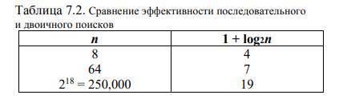

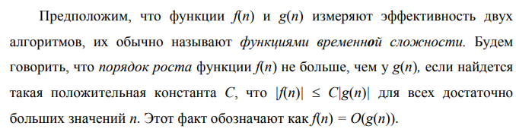

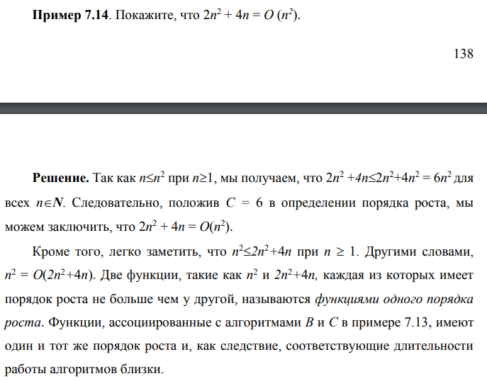

Мы можем определить некоторую иерархическую структуру на множестве функций, каждая из которых имеет больший порядок роcта, чем предыдущая. Один из примеров такой иерархии имеет вид:

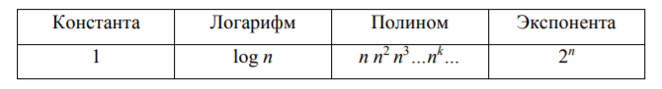

Впоследствии при необходимости мы могли бы детализировать эту иерархию, вставив (*n* log *n*) между *п* и *n*2, (*n*2 log *n*) между *п*2 и *п*3 и т. д.

В этой иерархии важно то, что, двигаясь от ее левого края к правому, мы встречаем функции все большего порядка роста. Следовательно, чем правее в этом ряду стоит функция, тем быстрее растут ее значения по сравнению с ростом аргумента *п*. Сравнительные графики некоторых из перечисленных функций приведены на рис. 7.3.

Теперь любой функции временной сложности *f*(*n*) мы можем сопоставить некоторую функцию *g*(*п*) из описанной иерархии таким образом, что*f*(*п*) будет иметь порядок роста не более чем *g*(*п*), но больше, чем любая из функций иерархии, стоящая левее *g(п)*. Чтобы сделать это, мы с помощью нашей иерархии выделяем в данной функции наиболее быстро растущий член (его еще называют старшим членом) и сопоставляем нашей функции временн*о*й сложности соответствующую функцию в иерархии.

Рассмотрим, например, функцию *f*(*п*) = 9*n*+3*n*6+7*log2n*. Ясно, что мультипликативные константы (числовые коэффициенты, на которые умножается то или иное выражение) не влияют на порядок роста функций. Поэтому 9*п* = *O*(*п*)*,* 3*п*6 = *O*(*п*6) и 7*log2n* = *O*(*log2n*). Поскольку *п* и *log2n* появляются в иерархии раньше, чем *п*6, мы получаем, что как 9*п*, так и 7*log2n* принадлежат классу *O(п6)*. Следовательно, *f*(*п*) = *O(п6),* и наиболее быстро растущим членом у *f*(*n*) является член 3*п*6. Таким образом, значения функции *f*(*п*) растут не быстрее, чем возрастают значения *п*6. Фактически, в этом примере функция *f*(*п*) имеет тот же порядок роста, что и *п*6.

**Пример 7.15.** Используя иерархию функций, о которой шла речь выше, определите порядок роста у следующих функций временн*о*й сложности:

(а) *п*4+2*п*3+3;

(б) 6*п*5+2*n*; 141

(в) *5п+п2 lg п*.

**Решение.**

(а) Функция принадлежит классу *O*(*п4*), поскольку *п*4 – старший ее член.

(б) Функция принадлежит классу *O*(*2п*), поскольку *2n –* старший член.

(в) Старший член последней функции – это *n*2 *lg n*. Такой функции нет в иерархии, а если бы она была, то стояла бы между *п2* и *п*3. Следовательно, можно утверждать, что данная функция растет не быстрее, чем функции, лежащие в классе *O*(*п*3).

При вычислении функции временн*о*й сложности любого алгоритма необходимо решить, что в данной задаче следует взять в качестве параметра *п* и какие элементарные операции стоит учитывать при расчетах.

# Графы. Основные определения. Подграфы. Алгоритм связности.

***Граф*** *G = (V, Е)* состоит из множества *V,* чьи элементы называют ***вершинами*** графа, и множества *Е* его ребер, соединяющих некоторые пары вершин.

***Подграфом*** графа *G =* (V, *Е)* называют граф *G'* = (V', *Е'),* в котором *Е' ⸦ Е и V’ ⸦ V.*

Вершины *и* и *v* графа называют

***смежными*,** если они соединены каким-то ребром *е*, про которое говорят, что оно инцидентно вершинам *и* и *v.*

***Степенью*** вершины *v* считают число *δ(v)* ребер графа, инцидентных *v.*

***Простым*** принято называть граф *G =* (V, *Е)* с конечным множеством вершин *V* и конечным множеством ребер E, в котором нет петель(ребро, начинающиеся и заканч. в одной вершине) и кратных ребер(ребра соединяющие одни и те же вершины).

Логическая матрица отношения на множестве вершин простого графа G, которое задается его ребрами, называется ***матрицей смежности.***

***Маршрут*** – последовательно соединенные ребрами вершины

***Цикл -*** замкнутый маршрут *v0, v1, …, v0,* проходящий через каждую свою вершину и ребро один раз

Граф, не содержащий циклов, называют ***ацикличным*.**

***Связным*** является тот граф, в котором каждая пара вершин соединена маршрутом.

Количество компонент связности графа можно подсчитать с помощью ***алгоритма связности.***

***Если***

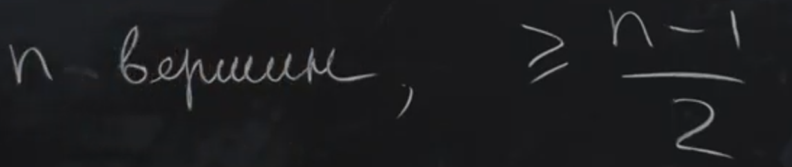 ***то алгоритм связный.***

***Алгоритм связности****.*

Пусть *G = (V, Е)* — граф. Алгоритм предназначен длявычисления значения с = c(G), т.е. числа компонент связности данного графа *G.*

**begin**

*V':=V;*

*с:=0;*

**while** V' **≠ ∅ do**

**begin**

*Выбрать у* ϵ *V*'*;*

*Найти все вершины, соединенные маршрутом с у;*

*Удалить вершину у из V' и*

*соответствующие ребра из Е;*

*с:=с+* 1;

**end**

**end**

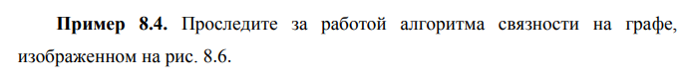

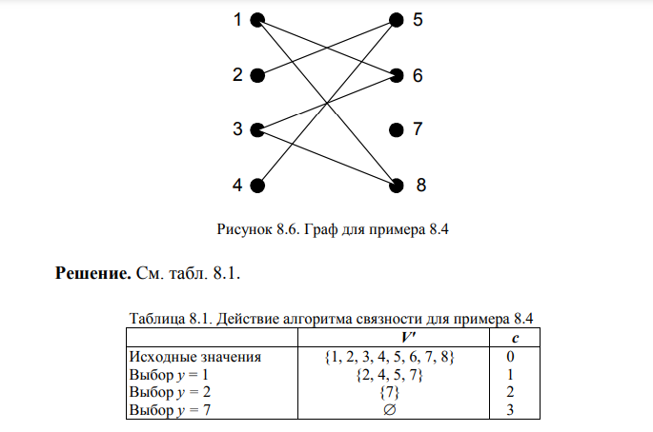

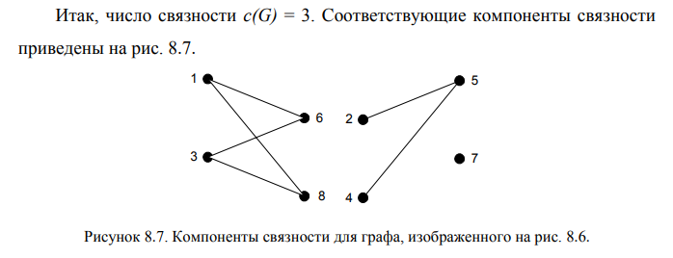

# Эйлеровы графы. Гамильтоновы графы.

Леонард Эйлер – "*Некогда мне была предложена задача об острове, расположенном в городе Кенигсберге и окруженном рекой, через которую перекинуто семь мостов. Спрашивается, может ли кто - нибудь непрерывно обойти их, проходя только однажды через каждый мост. И тут же мне было сообщено, что никто еще до сих пор не мог это проделать, но никто и не доказал, что это невозможно. Вопрос этот, хотя и банальный, показался мне, однако, достойным внимания тем, что для его решения недостаточны ни геометрия, ни алгебра, ни комбинаторное искусство… После долгих размышлений я нашел легкое правило, основанное на вполне убедительном доказательстве, с помощью которого можно во всех задачах такого рода тотчас же определить, может ли быть совершен такой обход через какое угодно число и как угодно расположенных мостов или не может*.”

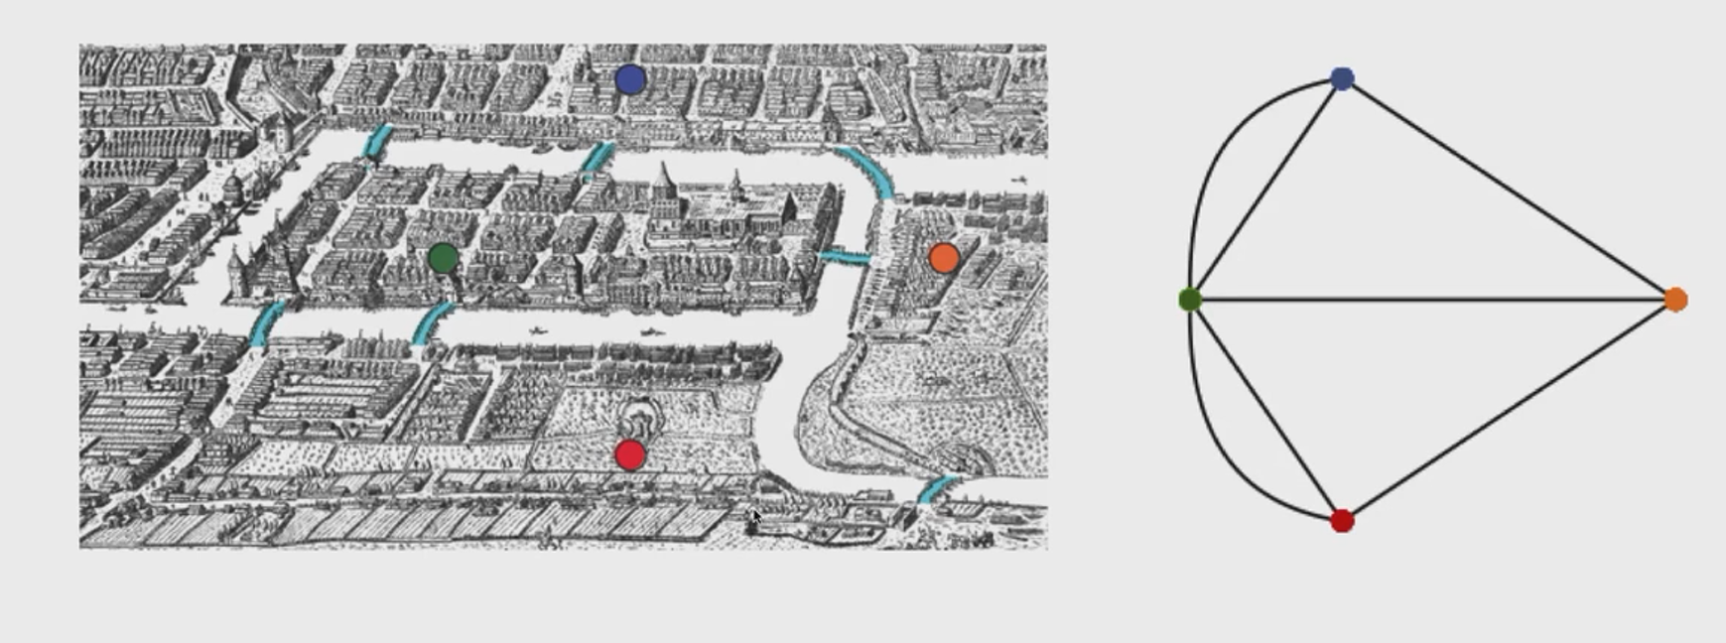

Данная задача жителей Кенисберга **не решаемая**, т.к. количество входов должно быть == количеству выходов из вершины (кроме первой и последней вершины).

***Эйлеровым*** графом называют связный граф, имеющий цикл,проходящий по каждому ребру графа ровно один раз.

Легко заметить, что если в графе есть эйлеров цикл, то для каждого ребра, ведущего в какую-то вершину, должно найтись другое ребро, выходящее из этой вершины, и из этого простого наблюдения был сделан вывод: если в данном графе существует эйлеров цикл, то к каждой вершине должно подходить четное число ребер.

Связный граф с двумя или более вершинамиявляется эйлеровым тогда и только тогда, когда каждая его **вершина имеет** **четную** степень.

***Степенью*** вершины *v* считают число *δ(v)* ребер графа, инцидентных *v.*

В сумме все степени вершин должны иметь чётное значение, т.к. каждое ребро рассматривается два раза и на выходе получается 2*R, где R – количество рёбер.

Количество нечетных вершин графа должно быть так же чётным.

**Гамильтоновым** называют такой цикл в графе, который проходит через каждую ***вершину*** графа, причем только один раз. Граф, в котором существует гамильтонов цикл, называют ***гамильтоновым*.**

Мы рассмотрели эйлеровы графы, в которых существует замкнутый маршрут, проходящий по всем ребрам графа один раз. Похожая задача состоит в поиске цикла, проходящего через каждую вершину графа в точности один раз. Такой цикл, если он существует, называется *гамильтоновым,* а соответствующий граф – *гамильтоновым графом.*

Гамильтоновы графы используются при моделировании задачи о составлении расписания движения поездов, для телекоммуникационных сетей и т. д. В отличие от задачи Эйлера, простой критерий гамильтоновости графа неизвестен. Поиск критерия остается одной из главных нерешенных задач теории графов. Многие графы являются гамильтоновыми. Предположим, что в каком-то графе любая пара вершин соединена ребром. Такой граф называется *полным* и обозначается через *Кп*, где *п –* число его вершин. Очевидно, в любом полном графе можно отыскать гамильтонов цикл.

Полный граф *К5* изображен на рис. 8.8. Его цикл *a b с d e a* является гамильтоновым. В нем есть и другие гамильтоновы циклы. Т. к. каждая вершина смежна с остальными, то начиная с вершины *а,* в качестве второй вершины цикла можно выбрать любую из четырех оставшихся. Далее будет три варианта для выбора третей вершины и два для четвертой, после чего вернемся в вершину *а.* Так, у нас есть 4 × 3 × 2 = 24 цикла. Поскольку каждый цикл можно проходить как в одном направлении, так и в другом, то реально в графе *К5* есть только 12 разных гамильтоновых циклов (две разные последовательности вершин: *a b с d e a* и *a e d с b a* задают один и тот же цикл).

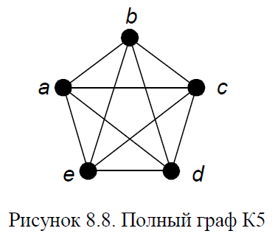

Гамильтоновы графы применяются для моделирования многих практических задач. Основой всех таких задач служит классическая задача коммивояжера: *коммивояжер должен совершить поездку по городам и вернуться обратно, побывав в каждом городе ровно один раз, сведя при этом затраты на передвижение к минимуму*.

Графическая модель задачи коммивояжера состоит из гамильтонова графа, вершины которого изображают города, а ребра – связывающие их дороги. Граф является *нагруженным* – его каждое ребро оснащено *весом*, обозначающим транспортные затраты, необходимые для путешествия по соответствующей дороге. Для решения задачи нам необходимо найти гамильтонов цикл минимального общего веса.

# Алгоритм топологической сортировки.

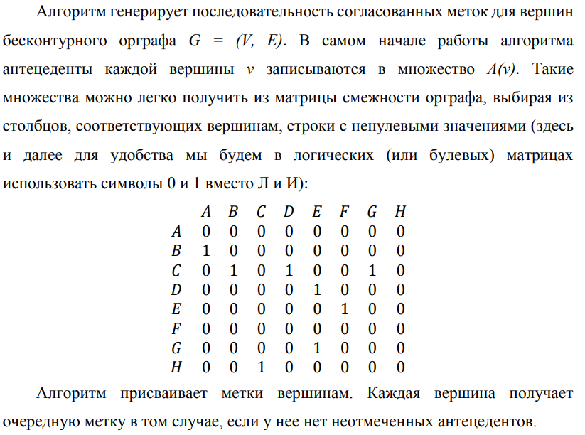

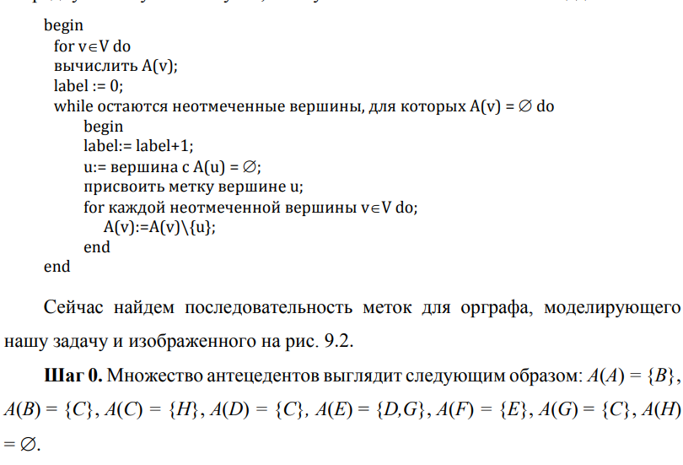

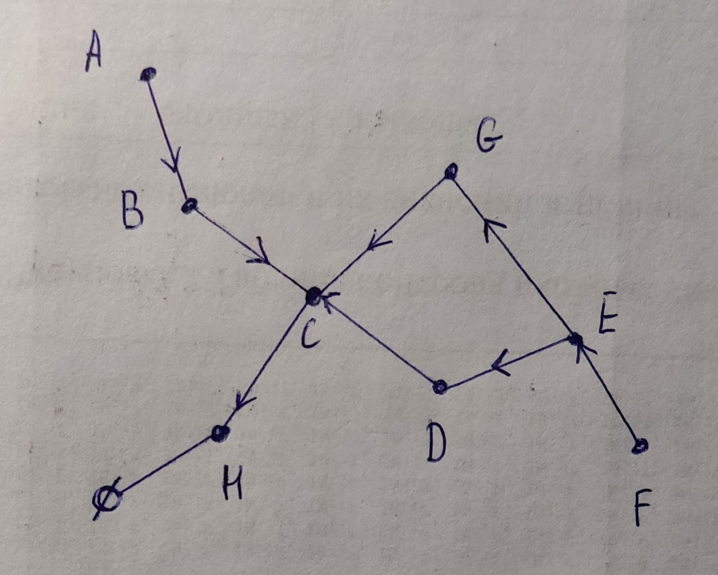

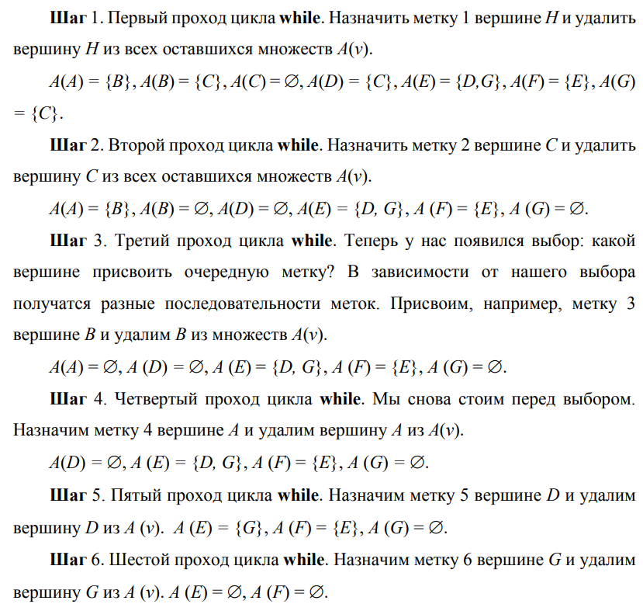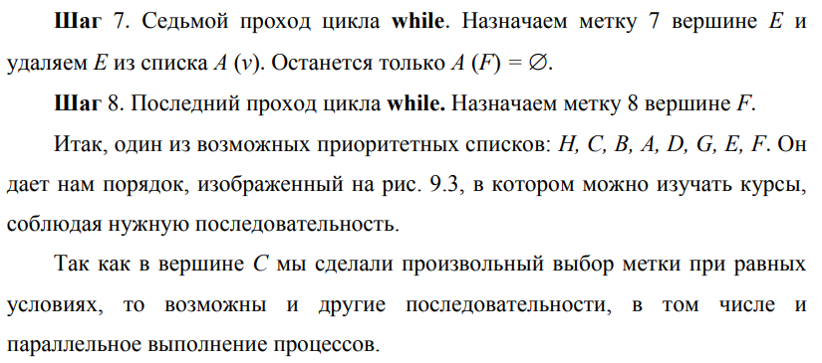

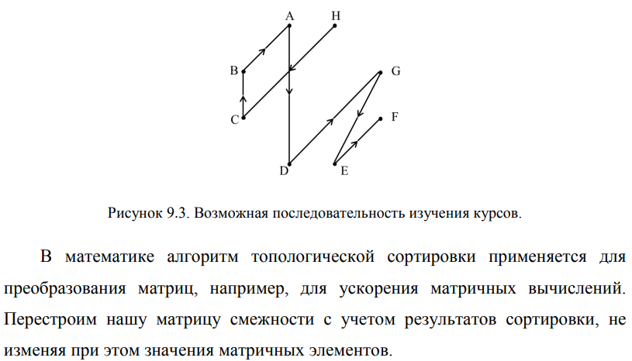

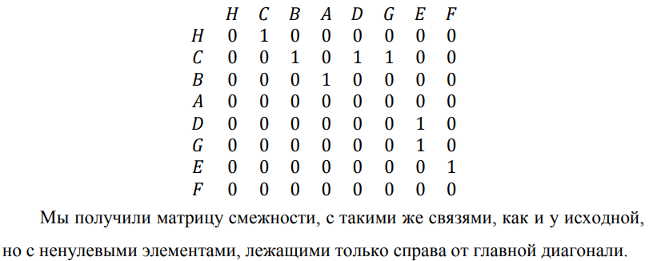

# Алгоритм ближайшего соседа.

Задача коммивояжера состоит в поиске гамильтонова цикла минимального общего веса в нагруженном графе (Граф, каждое ребро которого оснащено весом, называется ***нагруженным***). ***Алгоритм ближайшего*** соседа позволяет найти субоптимальное решение задачи коммивояжера. ***Алгоритм ближайшего соседа == алгоритм Прима(только рассматриваем только с текущей вершиной).***

**begin**

*Выбрать v* ϵ *V;*

*маршрут :=v;*

*w := 0;*

*v' := v;*

*Отметить v';*

**while** *остаются неотмеченные вершины* **do**

**begin**

*Выбрать неотмеченную вершину и,*

*ближайшую к v';*

*маршрут* := *маршрут u;*

*w:=w +* вес ребра *v'u;*

*v' :=u;*

*Отметить v';*

**end**

*маршрут* := *маршрут v*;

*w:=w +* вес ребра *v'v;*

**end**

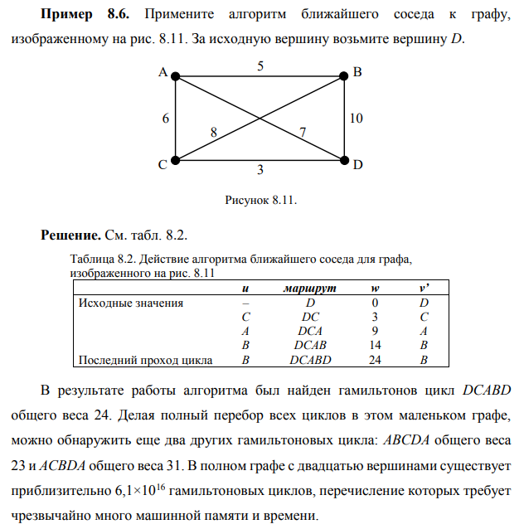

***Суть алгоритма***: начинать можем с произвольной точки, далее выбираем соседа, вес ребра с которым, минимальный из всех возможных – соединяем текущую вершину с ним. Цикл выполняем до тех пор, пока не пройдем все вершины. Далее повторно проходим данный цикл, но уже с другой вершины.

# Деревья. Минимальное остовное дерево (МОД). Алгоритм Краскала («жадный» алгоритм). Алгоритм Прима.

Известен класс графов, называемых деревьями, которые особенно интенсивно используются в вычислительных приложениях. Граф *G* = (*V*, *Е)* называется *деревом,* если он связен и ацикличен (т. е. не содержит циклов). Пусть *G = (V, Е)* – граф с *n* вершинами и *т* ребрами. Можно сформулировать несколько необходимых и достаточных условий, при которых *G* является деревом:

* любая пара вершин в *G* соединена единственным путем;
* *G* связен, и *т* = *n –* 1;
* *G* связен, а удаление хотя бы одного ребра нарушает связность графа;
* *G* ацикличен, но если добавить хотя бы одно ребро, то появится цикл.

Эквивалентность большинства из этих условий устанавливается без особого труда (Доказательство пункта (в) вставлять не буду, но оно есть в книге)

***Остовным деревом*** графа *G* называют такой его подграф, который является деревом и содержит все вершины графа *G.* ***Алгоритм******поиска минимального остовного дерева*** позволяет найти остовное дерево минимального общего веса в нагруженном графе**.**

На языке теории графов нам нужно в нагруженном графе найти остовное дерево наименьшего общего веса. Такое дерево принято называть минимальным остовным деревом или сокращенно – МОД. В отличие от задачи коммивояжера, здесь есть эффективные алгоритмы, которые находят действительно минимальное остовное дерево. Рассмотрим два из них. Первый –алгоритм Прима, с которым мы познакомились на первой лекции при решении задачи поиска кратчайшего соединения для набора из шести городов. Второй – алгоритм Краскала, или «жадный» алгоритм.

**Отличия МОД и задачи коммивояжера:**

Хотя вычисление алгоритмов минимального связующего дерева и кратчайшего пути выглядит одинаково, они ориентированы на 2 разных требования.

В MST(задача коммивояжера) требуется достичь каждой вершины один раз (создать дерево графов), а общая (совокупная) стоимость достижения каждой вершины должна быть минимальной среди всех возможных комбинаций.

В кратчайшем пути требуется достичь вершины назначения из исходной вершины с минимально возможной стоимостью (наименьший вес). Итак, здесь мы не беспокоимся о достижении каждой вершины, вместо этого фокусируемся только на исходной и конечной вершинах, и в этом заключается разница.

Вот пример, поясняющий, почему MST не обязательно дает кратчайший путь между 2 вершинами.

A --- (5) --- B --- (5)-C

|_________(7)_________|

***Алгоритм Краскала (поиска минимального остовного дерева).***

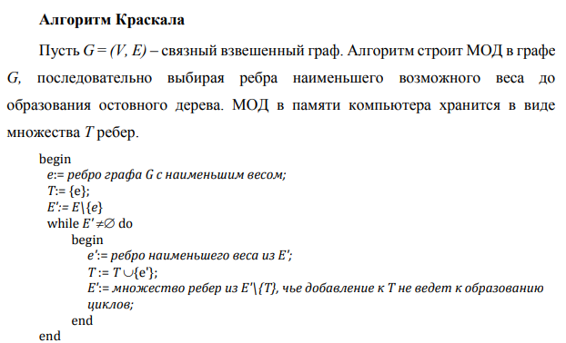

***Алгоритм Краскала*** — эффективный [алгоритм](https://ru.wikipedia.org/wiki/%D0%90%D0%BB%D0%B3%D0%BE%D1%80%D0%B8%D1%82%D0%BC) построения [минимального остовного дерева](https://ru.wikipedia.org/wiki/%D0%9C%D0%B8%D0%BD%D0%B8%D0%BC%D0%B0%D0%BB%D1%8C%D0%BD%D0%BE%D0%B5_%D0%BE%D1%81%D1%82%D0%BE%D0%B2%D0%BD%D0%BE%D0%B5_%D0%B4%D0%B5%D1%80%D0%B5%D0%B2%D0%BE) взвешенного связного [неориентированного графа](https://ru.wikipedia.org/wiki/%D0%9D%D0%B5%D0%BE%D1%80%D0%B8%D0%B5%D0%BD%D1%82%D0%B8%D1%80%D0%BE%D0%B2%D0%B0%D0%BD%D0%BD%D1%8B%D0%B9_%D0%B3%D1%80%D0%B0%D1%84).

1. Вначале находим ребро минимального веса.
2. Затем, пока это возможно, проводится следующая операция: из всех рёбер, добавление которых к уже имеющемуся множеству не вызовет появление в нём цикла, выбирается ребро минимального веса и добавляется к уже имеющемуся множеству. Когда таких рёбер больше нет, алгоритм завершён. Подграф данного графа, содержащий все его вершины и найденное множество рёбер, является его [остовным деревом](https://ru.wikipedia.org/wiki/%D0%9E%D1%81%D1%82%D0%BE%D0%B2%D0%BD%D0%BE%D0%B5_%D0%B4%D0%B5%D1%80%D0%B5%D0%B2%D0%BE) минимального веса.

***Данный алгоритм называется жадным из-за того, что мы на каждом шаге пытаемся найти оптимальный вариант, который приведет к оптимальному решению в целом.***

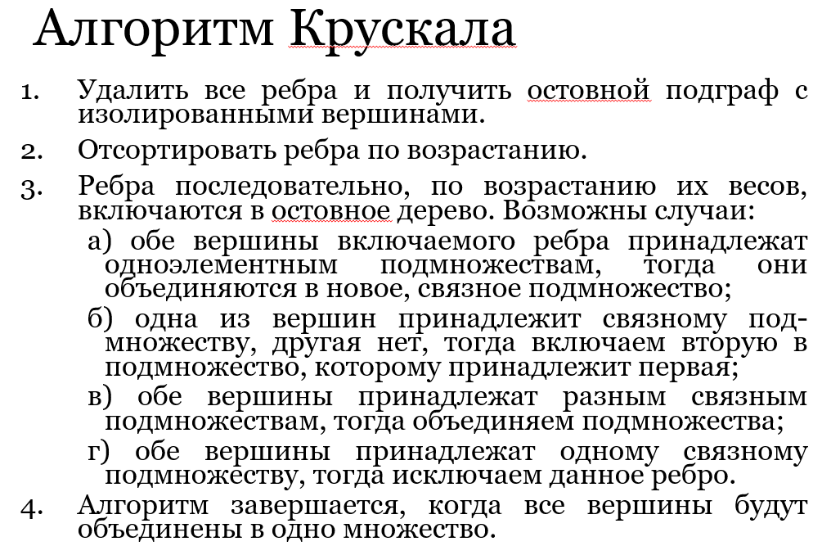

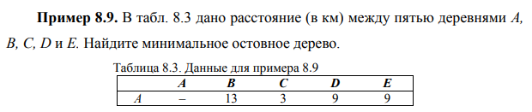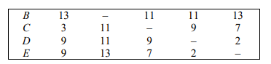

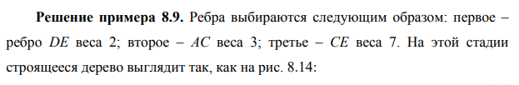

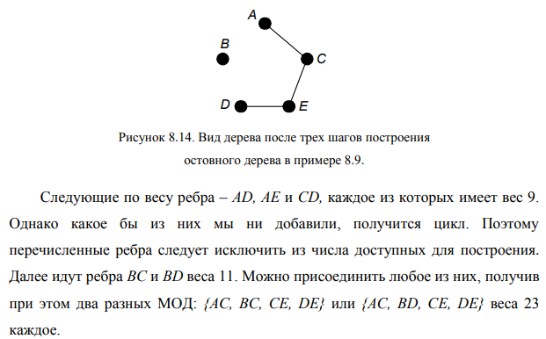

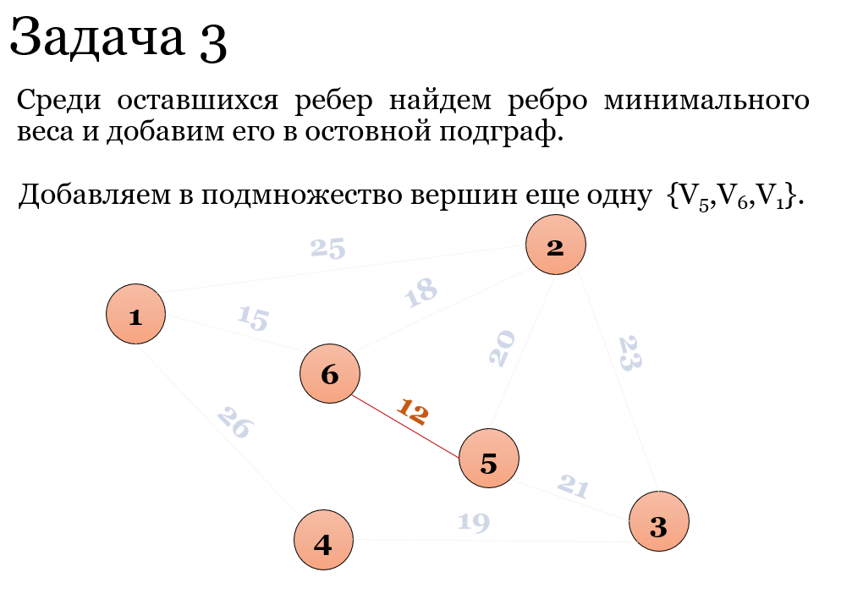

**…**

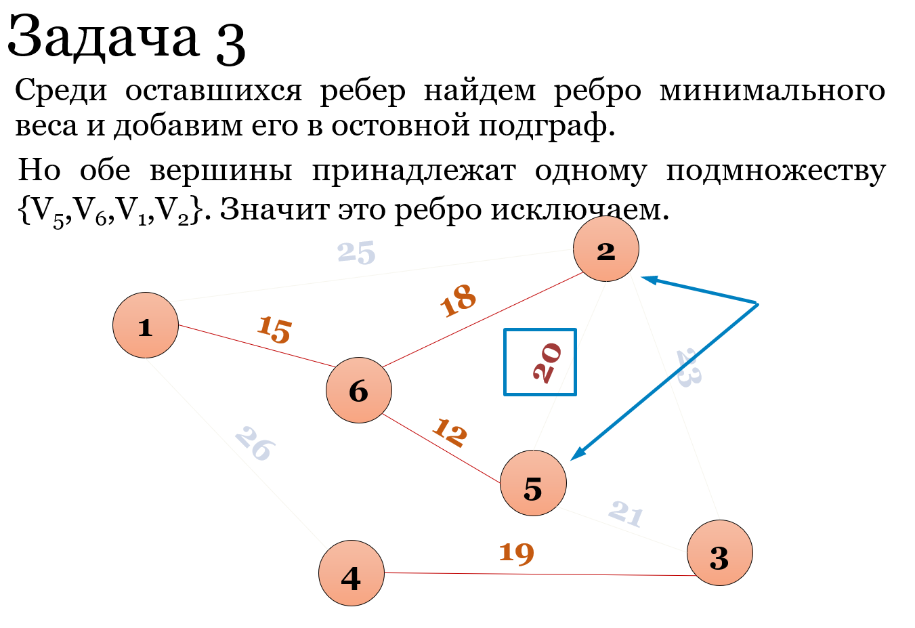

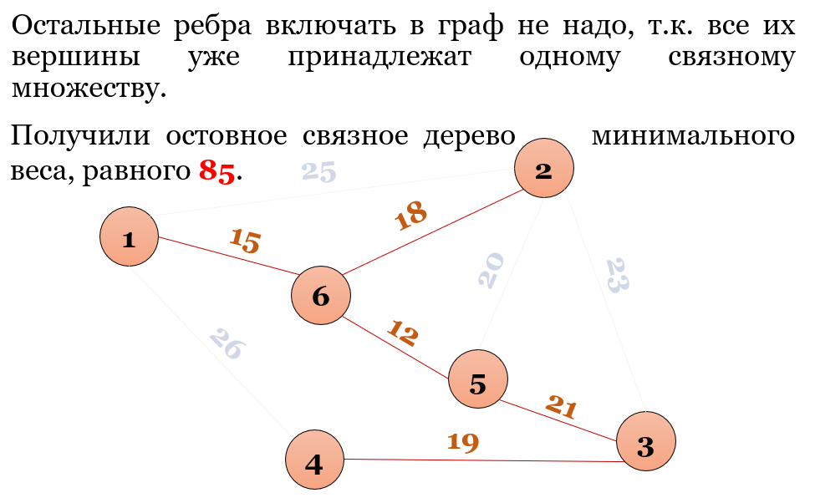

***Алгоритм Прима:***

1. Выбрать произвольную вершину и ребро, соединить ее с ближайшим соседом

2. Найти не присоединенную еще вершину, ближе всего лежащую к одной из присоединенных.

3. повторять 2 шаг, пока все вершины не соединяться.

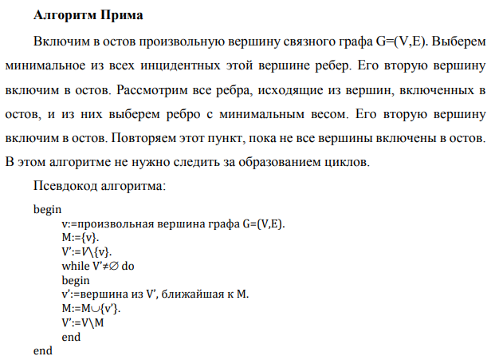

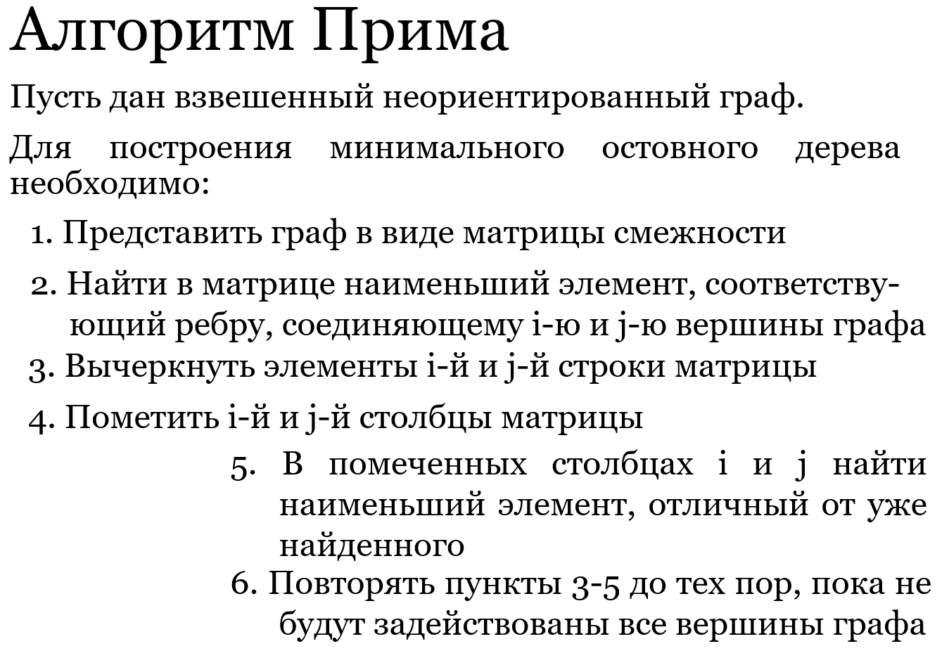

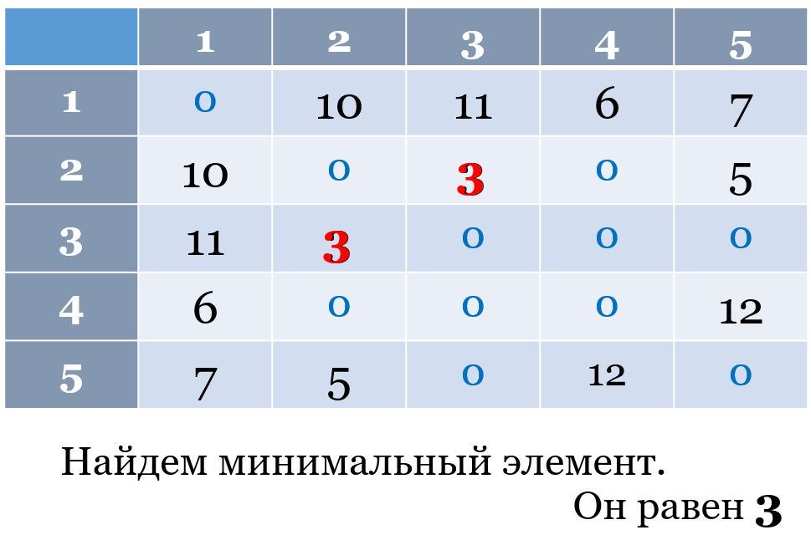

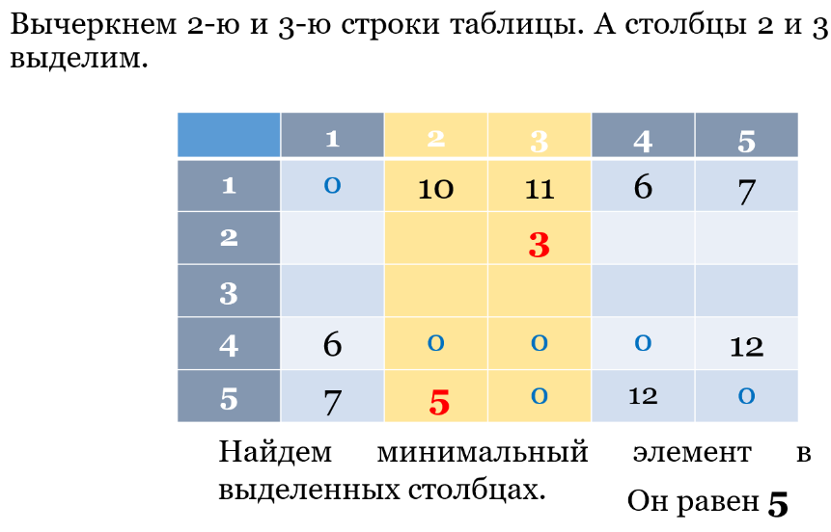

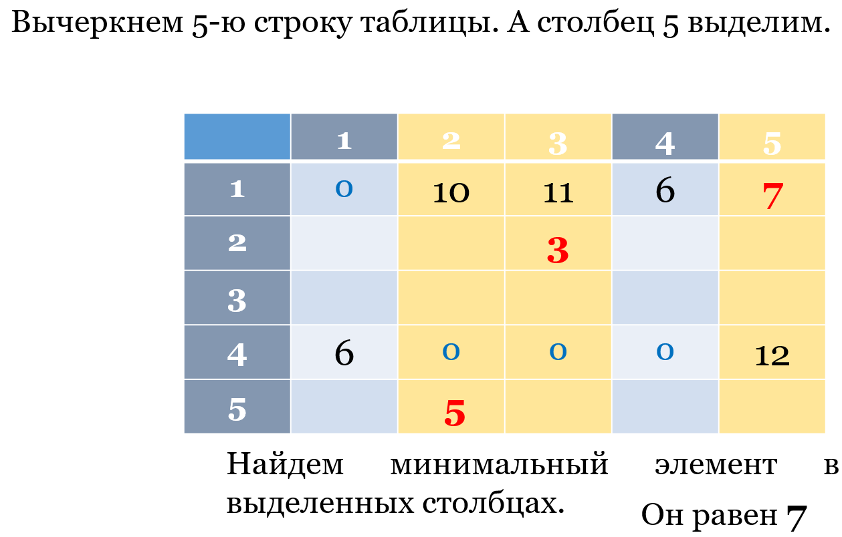

**…**

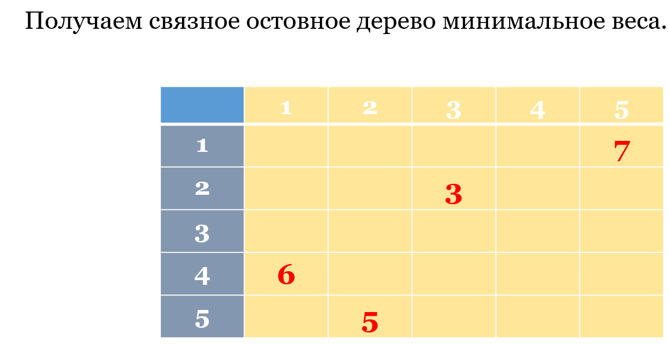

***Суть алгоритма***: начинать можем с произвольной точки, далее выбираем соседа, вес ребра с которым, минимальный из всех возможных – соединяем текущую вершину с ним. Далее рассматриваем первоначально взятую вершину и текущую, выбираем из всех их связей минимальное ребро – соединяем. Цикл выполняем до тех пор, пока не пройдем все вершины. Далее повторно проходим данный цикл, но уже с другой начальной вершины.

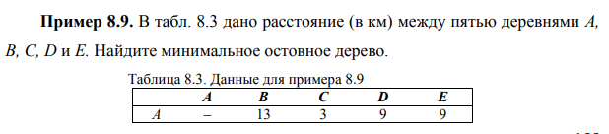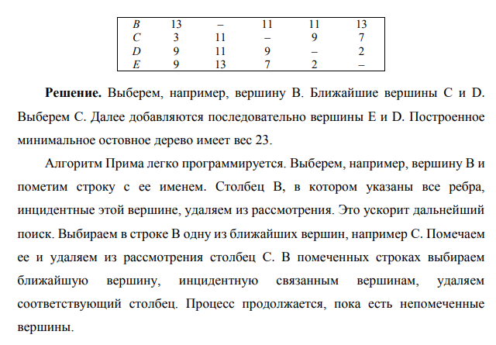

# Дерево решений. Метод ветвлений. Метод ветвлений и границ.

Дерево с одной выделенной вершиной называют ***деревом с корнем*,** а выделенную вершину — его ***корнем*.** Вершины, стоявшие непосредственнопод вершиной *V* (и соединенные с ней ребрами), называются ***сыновьями*** вершины *v.* Вершины, расположенные в самомнизу дерева (они не имеют сыновей), называются ***листьями*.** Вершины, отличные от корня и листьев, называют ***внутренними*** вершинами графа. ***Нулевое дерев*о** — это дерево, не имеющее ни одной вершины.

**Дерево решений** — метод автоматического анализа больших массивов данных. Дерево решений — эффективный инструмент интеллектуального анализа данных и предсказательной аналитики. Он помогает в решении задач по классификации и регрессии. Дерево решений представляет собой иерархическую древовидную структуру, состоящую из правила вида «Если …, то ...». За счет обучающего множества правила генерируются автоматически в процессе обучения. В отличие от нейронных сетей, деревья как аналитические модели проще, потому что правила генерируются на естественном языке: например, «Если реклама привела 1000 клиентов, то она настроена хорошо».

Предположим, что нужно оценить эффективность принятого выбора. Тогда возникает задача поиска оптимального решения среди возможных путей от корня (когда проблема поставлена) к одному из листьев (когда проблема решена). Если дерево решений очень велико, то поиск путём полного перебора всех возможных решений невозможен. Рассмотрим две стратегии поиска, связанные с сокращённым перебором решений: **метод ветвлений** и **метод ветвей и границ**.

***Метод ветвей и границ*:** заключается в построении «частичных решений», представленных в виде дерева поиска, и применении методов построения оценок, распознаются бесперспективные частичные решения, в результате на одном шаге отсекается целая ветвь.

На каждом шаге выделяется множество вершин в качестве границы, веса вершин которой оцениваются длиной пути до неё от корня. На границе выбирается вершина с минимальной оценкой. Если эта вершина является листом, то решение найдено – путь до этого листа и будет минимальным решением, если нет, то строится новая граница заменой найденной вершины на вершины, связанные с ней по исходящим ребрам, и поиск решения продолжается. Метод гарантирует получение минимального решения, однако часто связан с большим объёмом вычислений.

***Метод ветвлений:*** поиск начинается от корня дерева выбираем мин по стоимости исходную дугу и по ней переходим к следующей вершине если эта вершина не лист, снова переходим по мин дуге, пока не лист (просто реализуется, но решение не оптимальное)

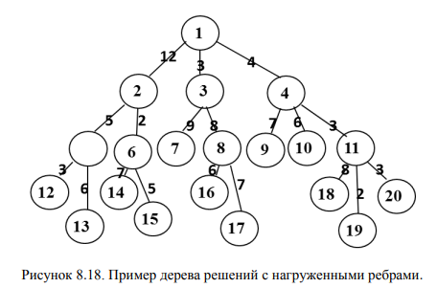

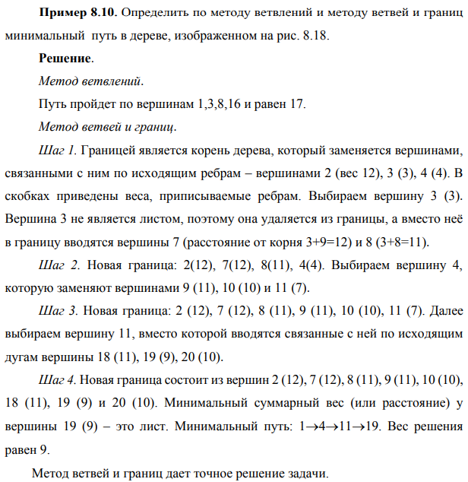

# Двоичные деревья. Алгоритмы сортировки и поиска данных.

Каждая вершина дерева с корнем *Т* является корнем какого-то другого дерева, называемого ***поддеревом*** Т**. *В двоичном дереве с******корнем*** каждая вершина имеет не более двух сыновей, а два поддерева вершины *V* называют ***левым*** и ***правым*** поддеревьями, ассоциированными с *V.* Двоичное дерево с корнем называют ***полным*,** если каждая его вершина, за исключением листьев, имеет ровно по два сына.

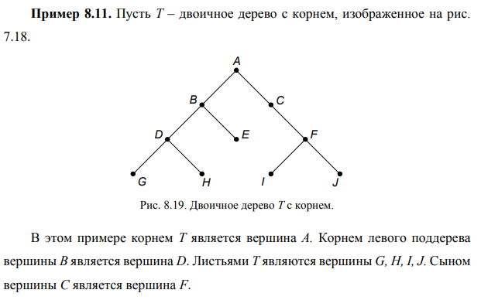

Упорядоченные данные, такие как множество чисел, упорядоченных по величине, можно организовать в виде вершин двоичного дерева с корнем в соответствии с их порядком. При этом мы стремимся к тому, чтобы данные, стоящие ***в левом поддереве данной вершины v были бы меньше данных, соответствующих этой вершине, а данные, расположенные в правом ее поддереве — больше.*** Дерево данных, удовлетворяющее указанному условию, называют ***двоичным деревом поиска****.*

***Алгоритм поиска***определяет, является ли данная запись *(ключ поиска)* вершиной в двоичном дереве поиска, сравнивая ключ поискас ключом корня дерева, и, при необходимости, осуществляетаналогичные сравнения в левом или правом поддеревьях.

**Поиск(дерево)**

**begin**

**if** *дерево нулевое* **then**

*поиск := ложь;*

**else**

**if** *ключ поиска = ключ корил* **then**

*поиск := истина;*

**else**

**if** *ключ поиска < ключ корил* **then**

*поиск := поиск (левое поддерево);*

**else**

*поиск := поиск (правое поддерево);*

**end**

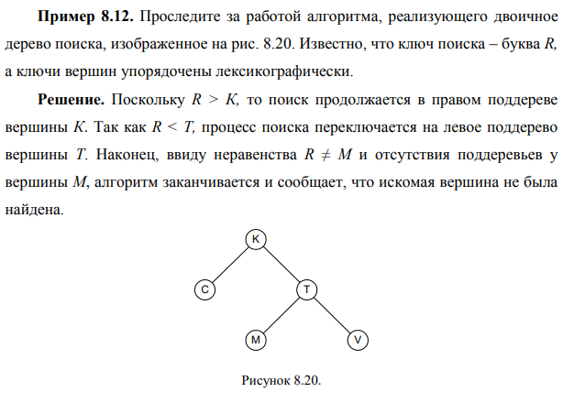

***Алгоритм вставки***вставляет новые вершины *(ключи вставок)* в двоичное дерево поиска, создавая при этом новую вершину слеваили справа от уже существующей. Это делается таким образом,чтобы все ключи вершин в получившемся дереве подчинялись установившемусяпорядку.

**Вставка(запись, дерево)**

**begin**

**if** *дерево нулевое* **then**

*добавить новую вершину;*

**else**

**if** *ключ вставки = ключ корня* **then**

*вывести на печать:*

*«запись содержится в дереве»;*

**else**

**if** *ключ вставки < ключ корня* **then**

*вставка:= вставка (запись, левое поддерево);*

**else**

*вставка:= вставка (запись, правое поддерево);*

**end**

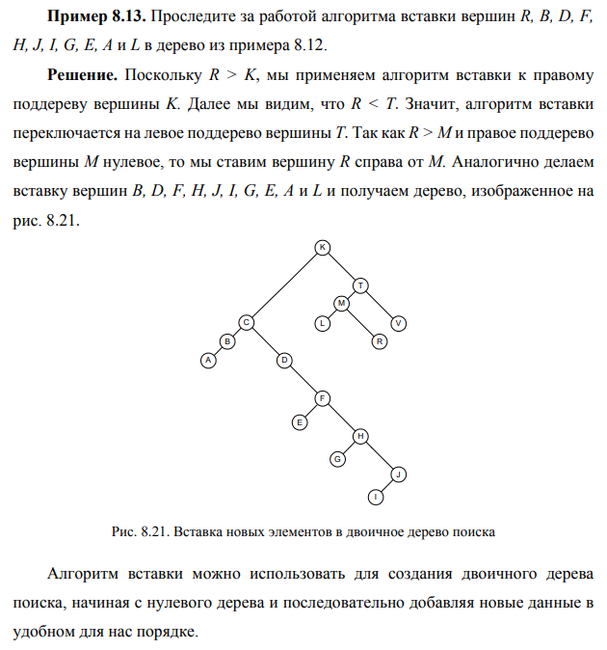

***Алгоритм правильного обхода***выводит на печать всю информацию, содержащуюся в двоичном дереве поиска, в надлежащем порядке. При этом все вершины дерева осматриваются в определенном порядке. Алгоритм работает следующим образом. Для каждой вершины, начиная с корня, печатается вся информация, содержащаяся в вершинах левого поддерева. Затем выводится информация, хранящаяся в этой вершине, и наконец, информация, соответствующая вершинам правого поддерева.

**Правильный обход (дерево) – в порядке возрастания**

**begin**

**if** *дерево нулевое* **then**

*ничего не делать;*

**else**

**begin**

*правильный обход (левое поддерево);*

*напечатать корневой ключ;*

*правильный обход (правое поддерево);*

**end**

**end**

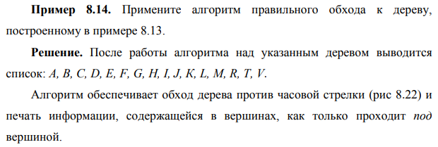

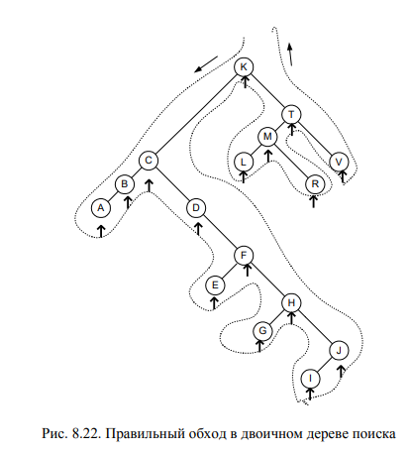

# Ориентированные графы. Основные определения.

***Ориентированным графом*** или ***орграфом*** называют пару *G =* (V, *Е),* где *V* — конечное множество ***вершин*,** *а. Е* — отношениена *V.* Элементы множества *Е* называют ***дугами*** орграфа ***(использовали орграфы в бинарных отношениях)***

Если *uv* — дуга орграфа, то вершину *и* называют ***антецедентом*** *v.*

**Ориентированный граф (кратко орграф)** — (мульти) граф, рёбрам которого ***присвоено направление***. Направленные рёбра именуются также дугами, а в некоторых источниках и просто рёбрами. Граф, ни одному ребру которого не присвоено направление, называется неориентированным графом или неорграфом.

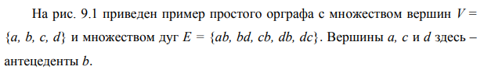

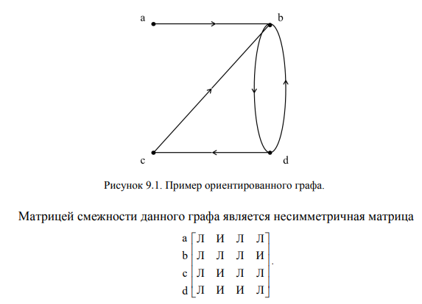

***Путем*** в орграфе называют последовательно соединенные ребрами вершины

***Контуром*** в орграфе *G* принято называть замкнутый путь, в которой первая *v0* совпадает с последней, а других повторяющихся вершин в ней нет. Орграф называют ***бесконтурным*,** если в нем нет контуров.

# Бесконтурные графы. Система ПЕРТ. Топологическая сортировка.

Орграф называют ***бесконтурным*,** если в нем нет контуров. Бесконтурные орграфы полезны в качестве моделей ситуаций, задачи в которых должны выполняться в определенном порядке (контур в такой интерпретации означает, что та или иная задача выполняется с некоторой периодичностью и предшествует сама себе). В задаче о планировании заданий соответствующий бесконтурный орграф имеет кодовое название «система ПЕРТ» *(система планирования и руководства разработками)*.



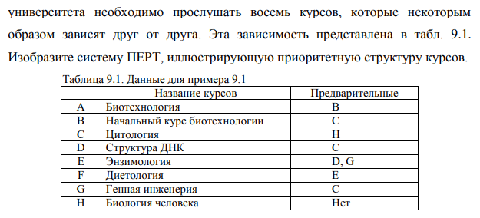

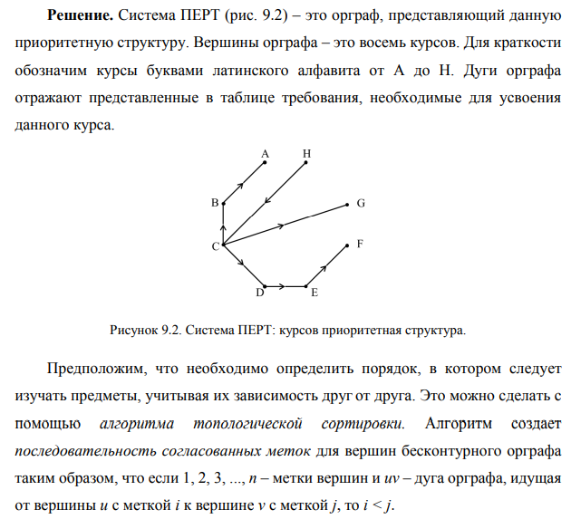

***Алгоритм топологической сортировки.***

Алгоритм генерирует последовательность согласованных меток *для* вершин бесконтурного орграфа *G = (V, Е).* В самом начале работы алгоритма антецеденты каждой вершины *v* записываются в множество *A(v).*

Такие множества можно легко получить из матрицы смежности орграфа, выбирая из столбцов, соответствующих вершинам, строки с ненулевыми значениями (здесь и далее для удобства мы будем в логических (или булевых) матрицах использовать символы 0 и 1 вместо Л и И):

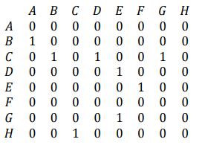

**begin**

**for** v ϵ *V* **do**

*вычислить A(v);*

*label :=0;*

**while** ocтaютcя *неотмеченные вершины, для которых*

*A(v)* = ∅ **do**

**begin**

*label* := 1;

*и :=* вершина с *А(и)* = ∅;

присвоить метку вершине *и;*

**for** каждой неотмеченной вершины v ϵ *V* **do;**

*A(v):=A(v)\{u};*

**end**

**end**

Алгоритм успешно присваивает метки вершинам. Каждая вершина получает очередную метку в том случае, если у нее нет неотмеченных антецедентов.

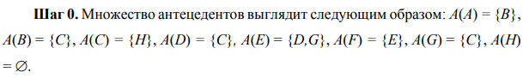



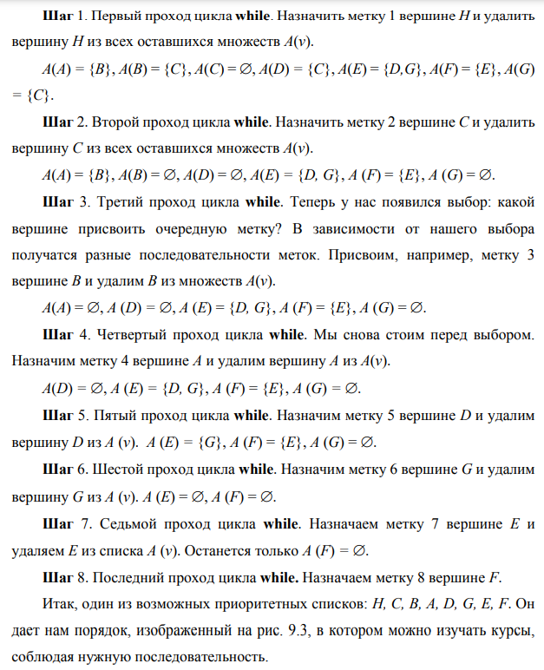

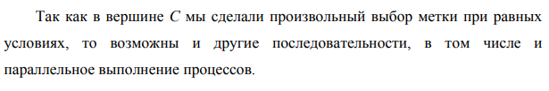

# Сети. Потоки в сетях. Алгоритм Форда-Фалкерсона.

Успешной моделью компьютерной сети может служить ориентированный граф, чьи вершины (или *узлы)* представляют рабочие станции, а дуги – коммуникационные линии связи. Каждая дуга такого графа снабжена весом, обозначающим пропускную способность соответствующей линии. На рис. 9.6 показана, например, модель простой компьютерной сети из семи узлов, в которой веса дуг указывают на пропускную способность линий связи. Для коммуникаций между несмежными узлами необходимо определить маршруты передачи сообщений.

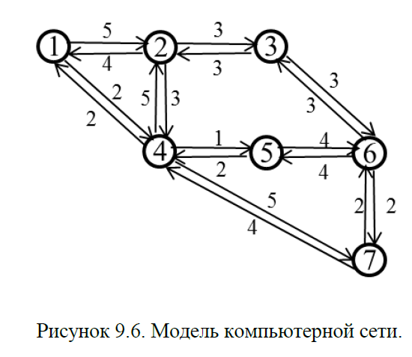

*Сетью* называется связный ориентированный граф *G* = (*V*, *E*), каждой дуге которого *eij* ставится в соответствие неотрицательное действительное число *f*(*eij*), называемое ее *пропускной способностью*.

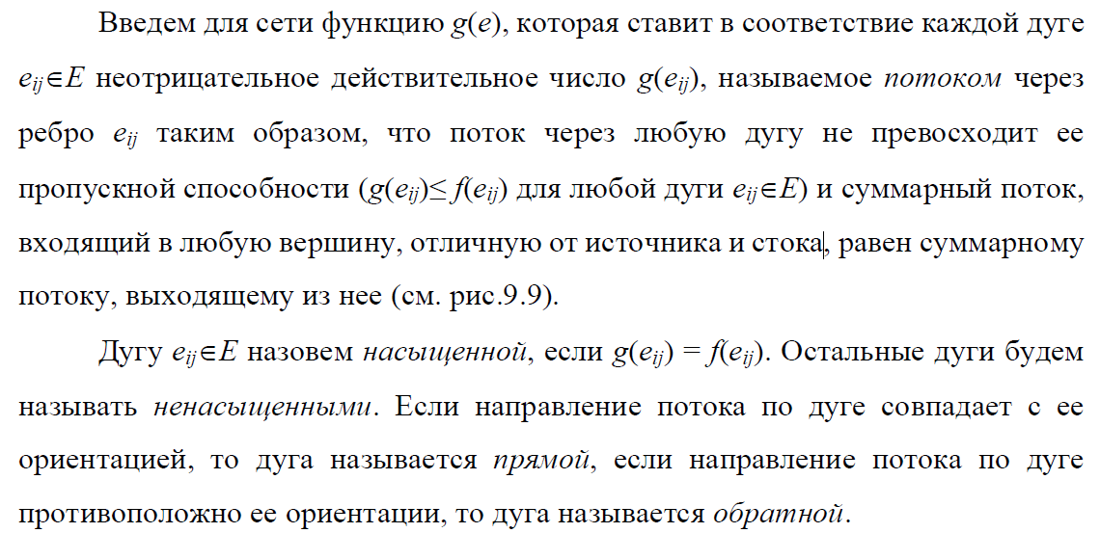

Сумма потоков через дуги, инцидентные источнику s, равна сумме потоков через дуги, инцидентные стоку t. Эта сумма называется **величиной потока**. Величина максимального потока, который можно пропустить через заданную сеть, тесно связана с понятием сечения.

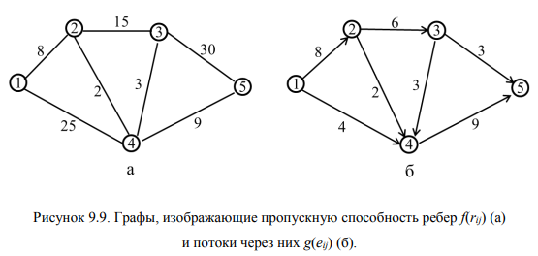

***Сечение*** - множество X дуг ориентированного графа G = (V, E).   
 ***Пропускной способностью сечения*** называется сумма пропускных способностей принадлежащих ему дуг. ***Минимальное сечение*** - это X сечение, обладающее минимальной пропускной способностью. Величина любого потока в сети не превышает пропускной способности любого сечения.

Во всякой сети величина максимального потока между вершинами *s* и *t* равна пропускной способности минимального сечения между этими вершинами.

***Алгоритм Форда – Фалкерсона*** позволяет найти максимальный поток в сети.

Для определения потока в сети используют алгоритм **Форда-Фалкерсона:**

1. Обнуляем все потоки. Остаточная сеть изначально совпадает с исходной сетью.
2. В остаточной сети находим любой путь из источника в сток. Если такого пути нет, останавливаемся.
3. Пускаем через найденный путь (он называется ***увеличивающим путём*** или ***увеличивающей цепью***) максимально возможный поток:
   * 1. На найденном пути в остаточной сети ищем ребро с минимальной пропускной способностью Сmin.
     2. Для каждого ребра на найденном пути увеличиваем поток на Сmin, а в противоположном ему — уменьшаем на Сmin.
     3. Модифицируем остаточную сеть. Для всех рёбер на найденном пути, а также для противоположных им рёбер, вычисляем новую пропускную способность. Если она стала ненулевой, добавляем ребро к остаточной сети, а если обнулилась, стираем его.
4. Возвращаемся на шаг 2.

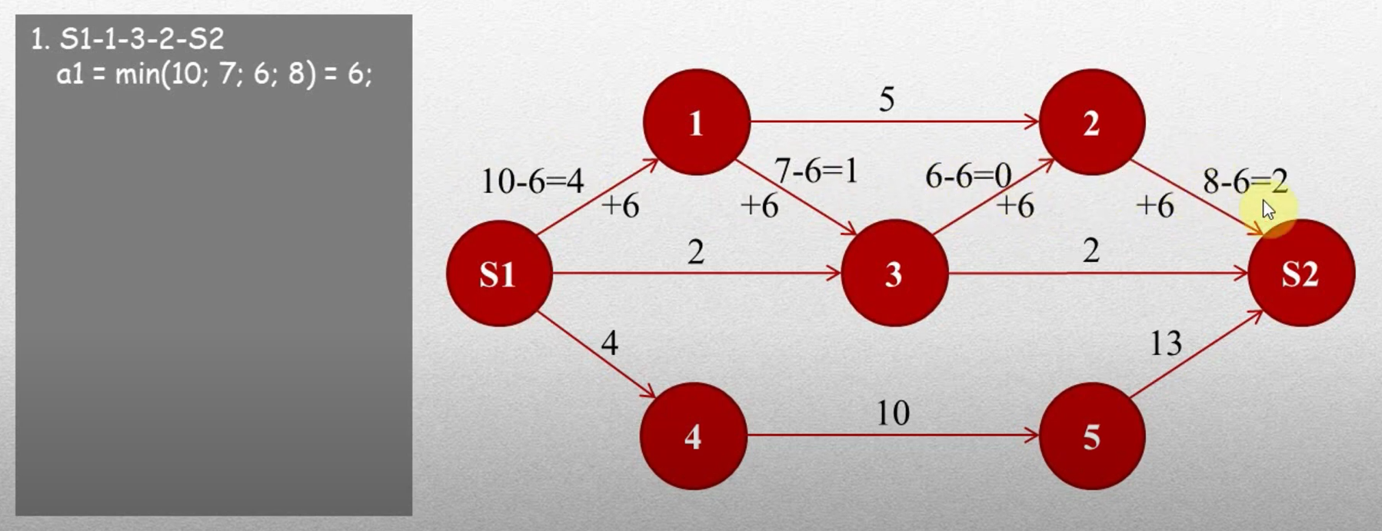

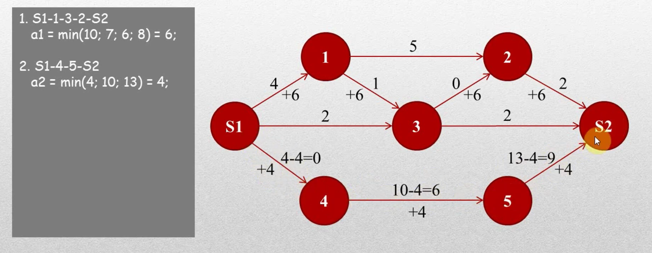

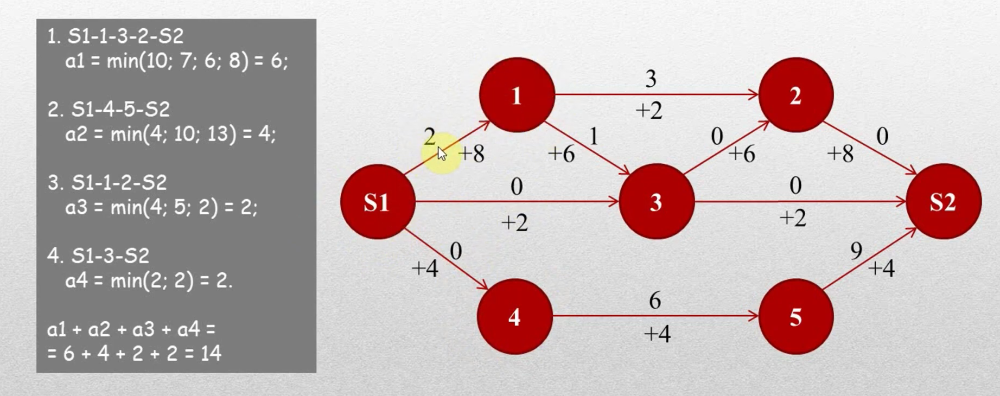

***Преобразование, когда изначально несколько истоков/стоков:***

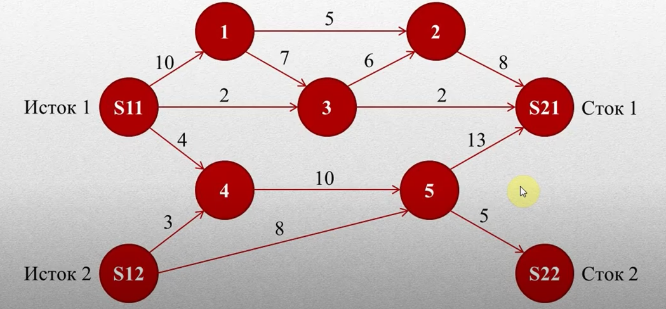

Объединяем два истока – в один исток, два стока – в один сток.

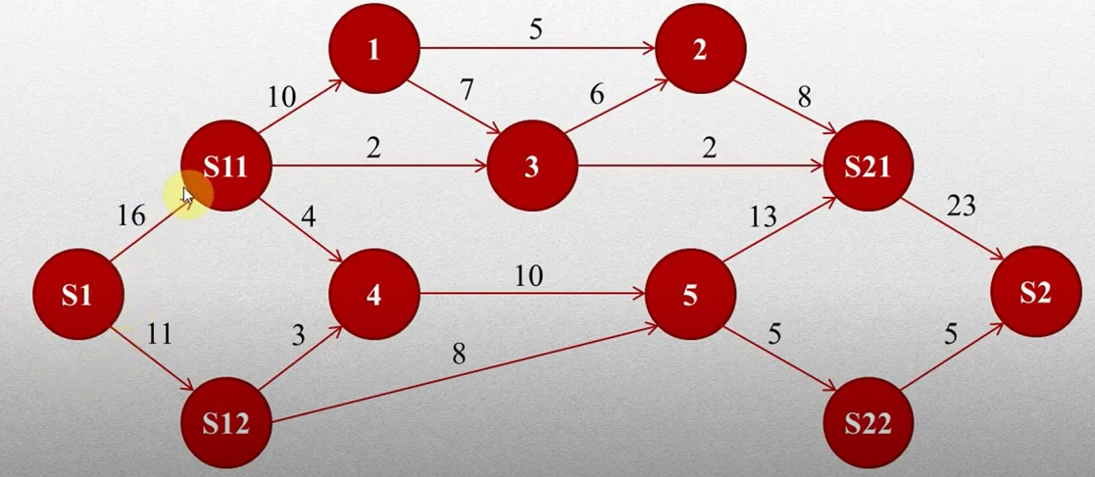

Пропуская способность с s1 в s11 16 (рассматриваем все связи вершины s11:10+2+4) и так же в остальных случаях.

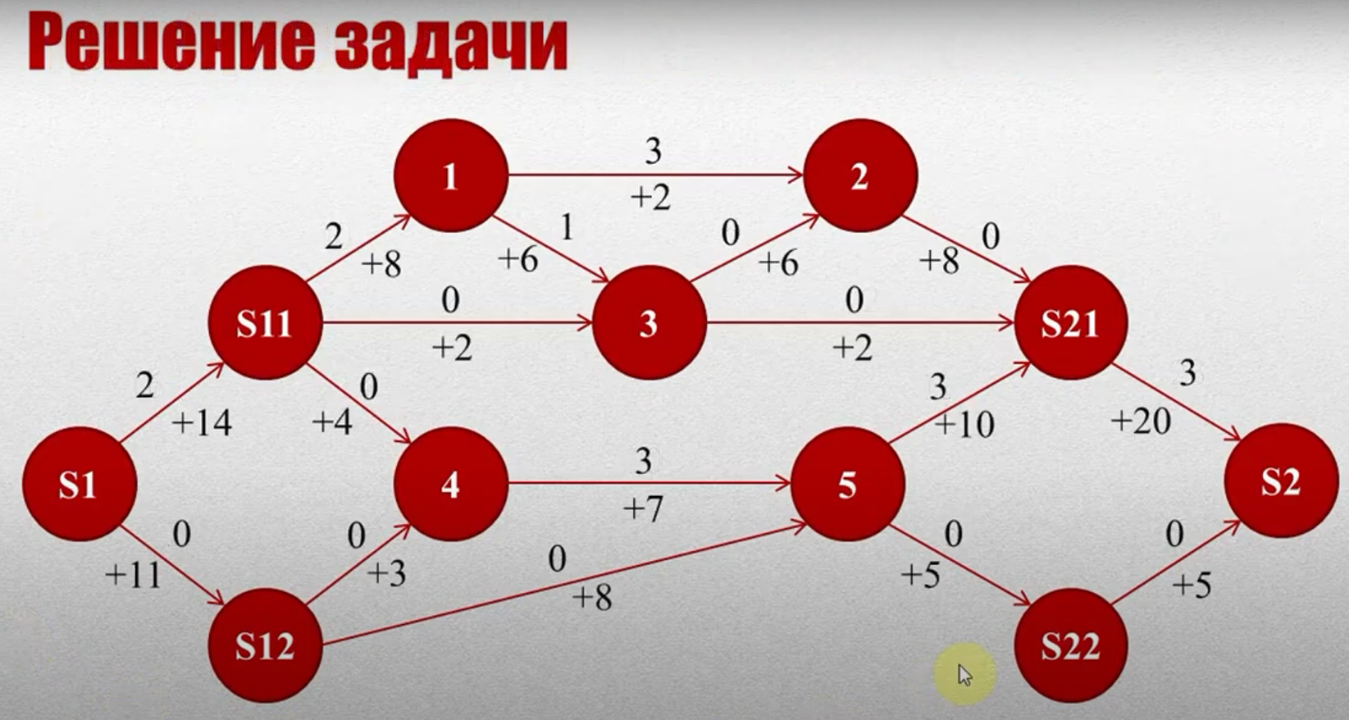

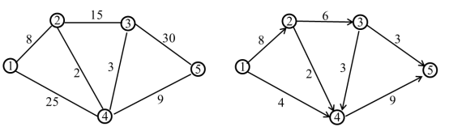

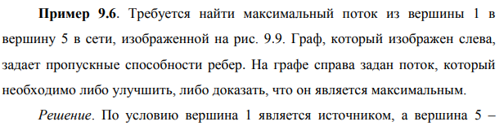 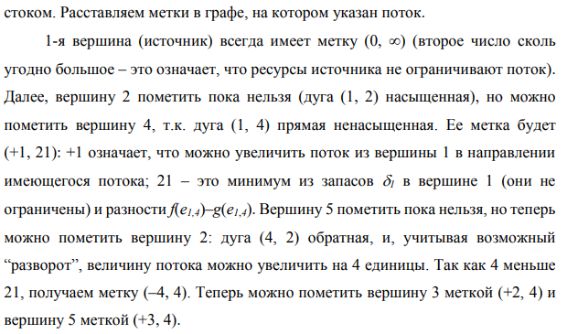

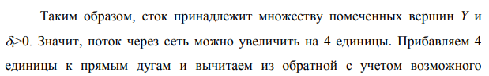

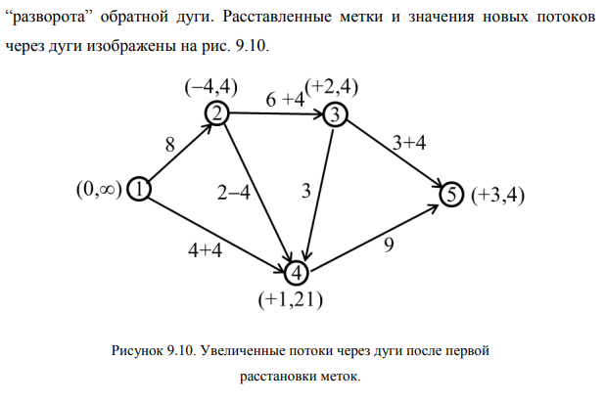



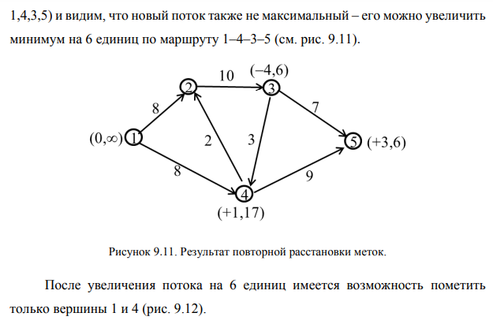

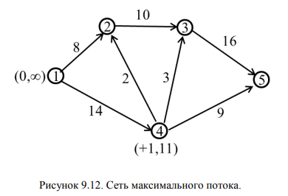

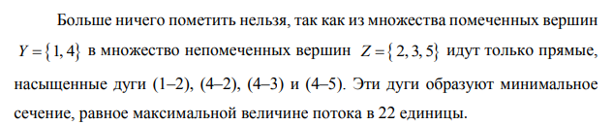

# Пути в орграфах. Матрица достижимости. Алгоритм Уоршелла.

***Путем*** в орграфе называют последовательно соединенные ребрами вершины.

Пусть *G — (V, Е)* — орграф с *п* вершинами и матрицей смежности М. Логическая степень *Мk* матрицы смежности хранит информацию о существовании путей длины *к* между произвольной парой вершин орграфа *G.* Матрица

*М* = М* **или** М2 **или** ... **или** Мn

называется ***матрицей достижимости*** орграфа. В ней записанаинформация о существовании путей между вершинами.

***Алгоритм Уоршелла.***

Разработан в 1962 году Робертом Флойдом и Стивеном Уоршеллом

В отличии от алгоритма Дейкстры, который позволяет построить ориентированное дерево кратчайших путей от некоторой вершины, метод Флойда позволяет найти длины всех кратчайших путей в графе.

Конечно эта задача может быть решена и многократным применением алгоритма Дейкстры (каждый раз последовательно выбираем вершину от первой до N-ной, пока не получим кратчайшие пути от всех вершин графа), однако реализация подобной процедуры требует значительных вычислительных затрат.

Этот алгоритм вычисляет матрицу достижимости *W =* М* ориентированного графа *G =* (V, *Е)* с матрицей смежности *М.*

**begin**

*W:=M;*

**for** k = 1 **to** n **do**

**for** i = 1 **to** n **do**

**for** j = 1 **to** n **do**

*W(i, j) = W(i, j)* **или** *(W(i, k)* **и** *W(k,* i));

**end**

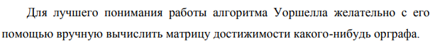

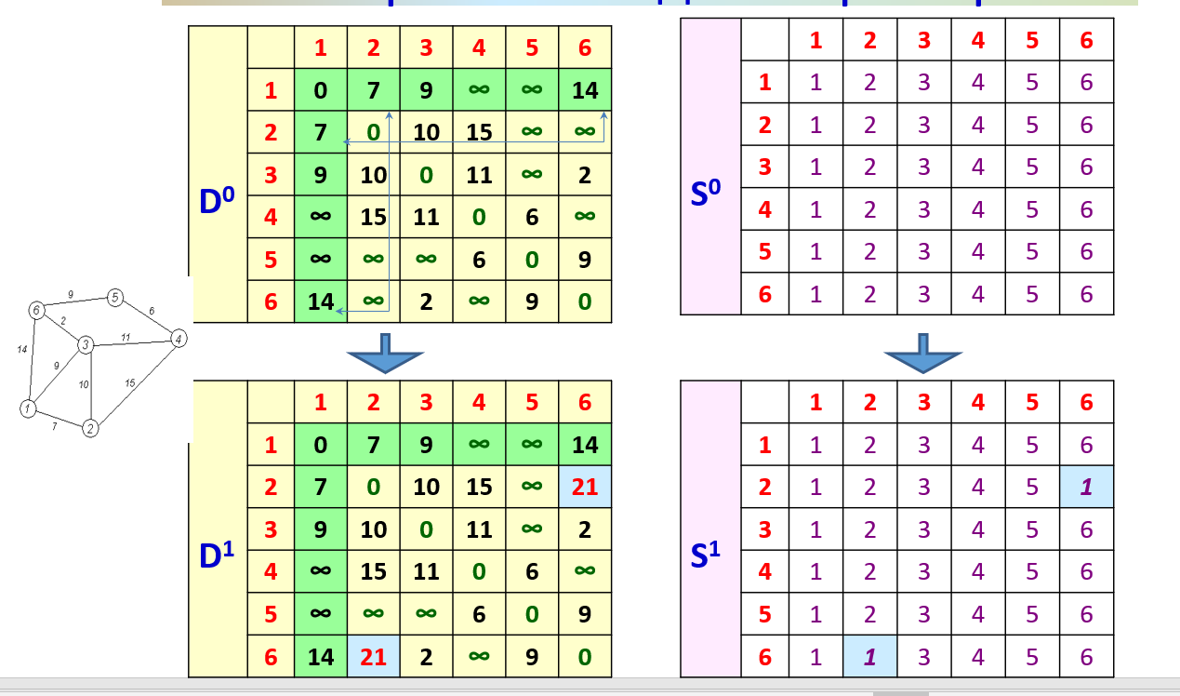

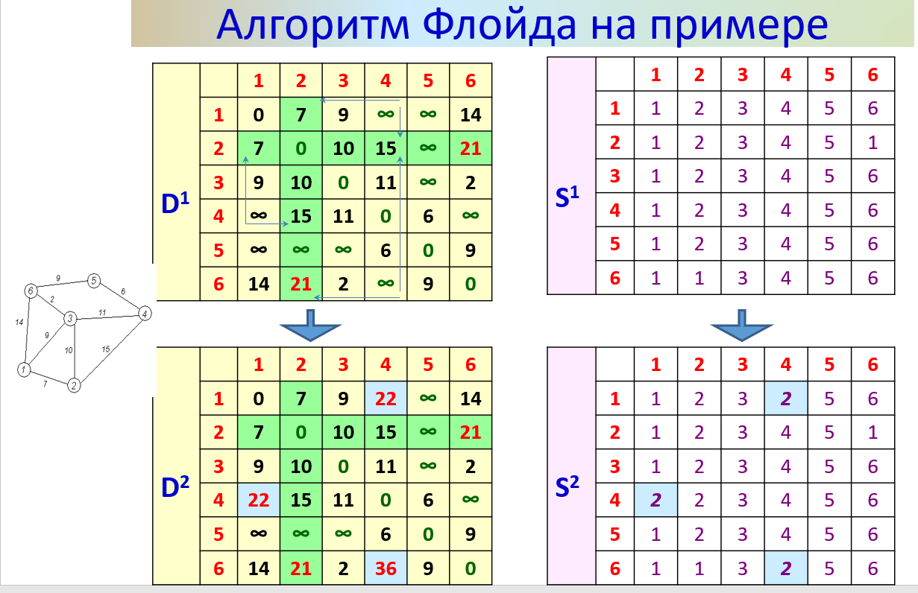

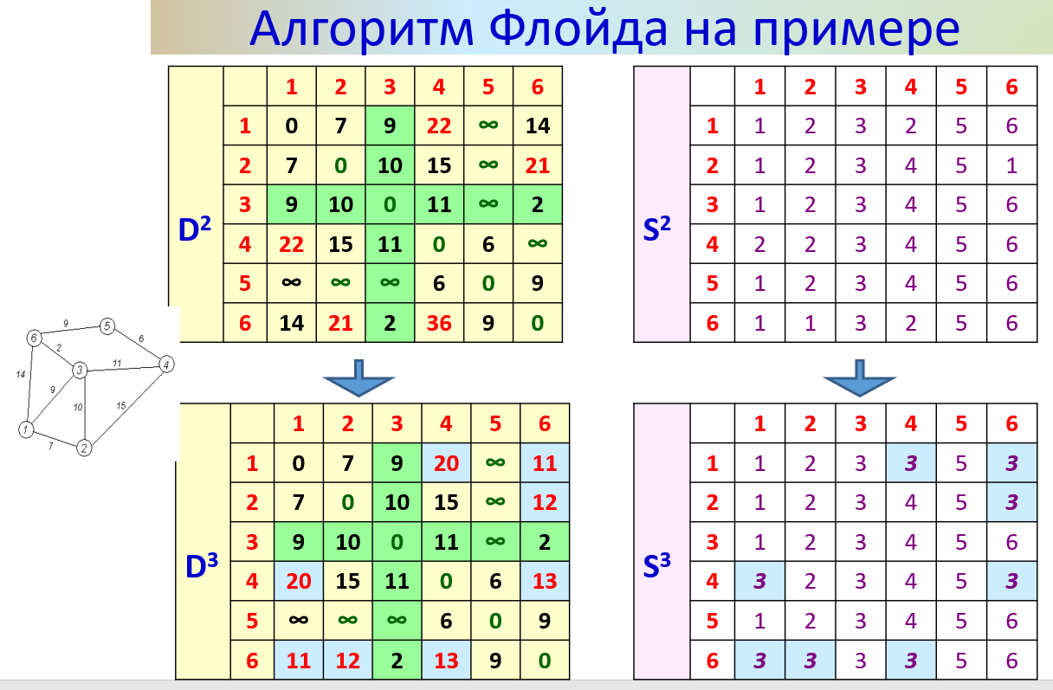

**…**

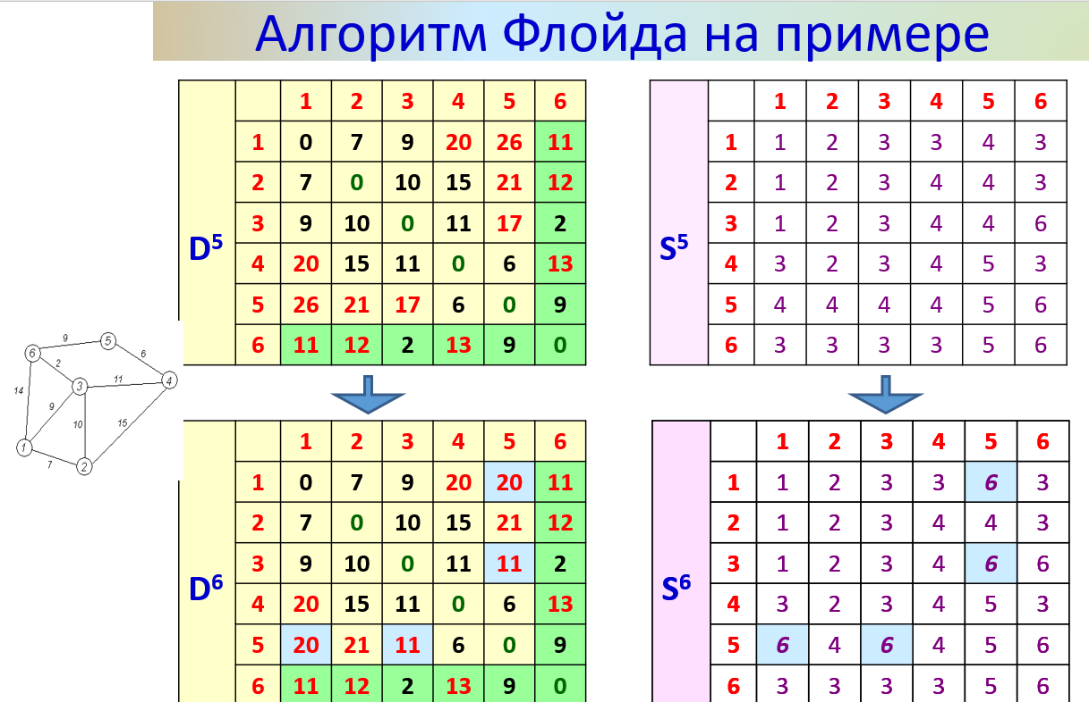

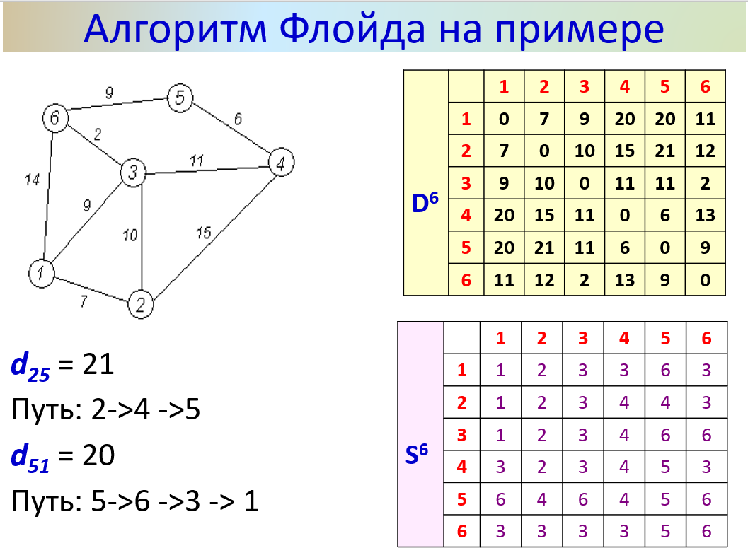

# Поиск кратчайшего пути. Алгоритм Дейкстры.

***Кратчайший путь***— это путь минимального общего веса, соединяющий выбранные вершины. Общий вес, по определению, равен сумме весов всех дуг, составляющих путь. Общий вес кратчайшего пути, ведущего из вершины *и* в вершину v, называют ***расстоянием*** *от и до v.*

***Алгоритм Дейкстры.***

Э́дсгер Ви́бе Де́йкстра (11.05.1930— 6.08.2002) — нидерландский учёный, труды которого оказали влияние на развитие информатики и информационных технологий, является одним из разработчиков концепции структурного программирования и других идей,  лауреат премии Тьюринга 1972г.

Пусть (V, *Е)* — нагруженный граф, и *А* — его вершина. Алгоритм выбирает кратчайший путь от вершины *А* до любой вершины *v* и присваивает его длину переменной *d[v]. Для* вершин *и* и *v* через *w(u, v)* мы обозначаем вес дуги *uv,* а в списке РАТНТО(v) перечисляются вершины кратчайшего пути от А до v.

**begin**

**for** *каждой v* ϵ *V* **do**

**begin**

*d[v] :=w(A, v);*

PATHTO(v):=A;

**end**

*Отметить вершину A;*

**while** *остаются неотмеченные вершины* **do**

**begin**

*и := неотмеченную вершину с минимальным*

*расстоянием от А;*

*Отметить вершину и;*

**for** *каждой неотмеченной вершины v*

*с условием uv* ϵ *Е* **do**

**begin**

d' *:=d[u]* + *w(u, v)*

**if** d' < *d[v]***then**

**begin**

*d[v]:=d';*

PATHTO(v) :=PATHTO(u), *v;*

**end**

**end**

**end**

**end**

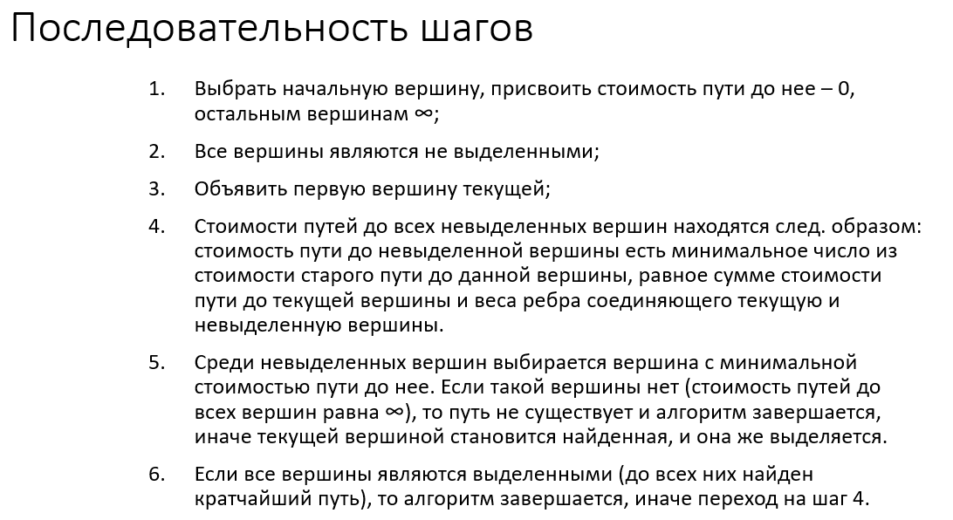

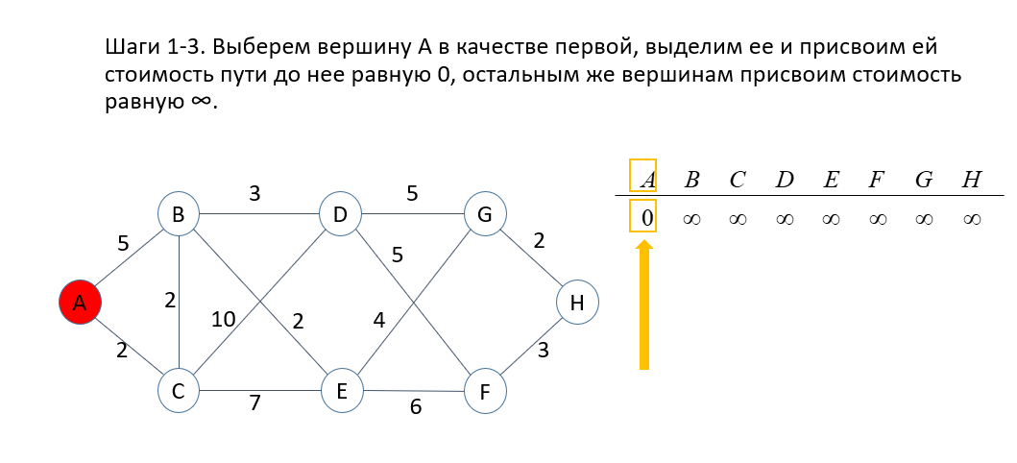

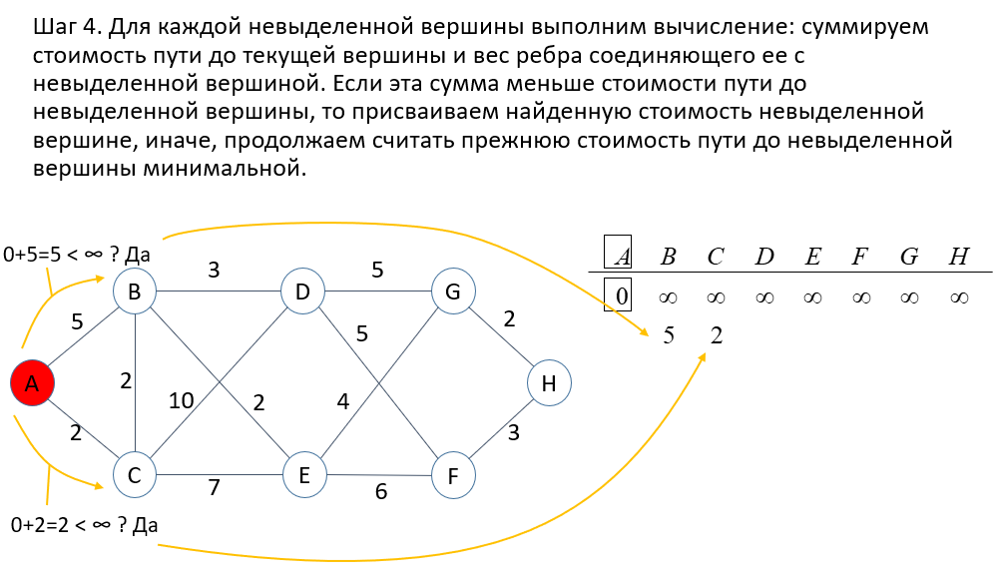

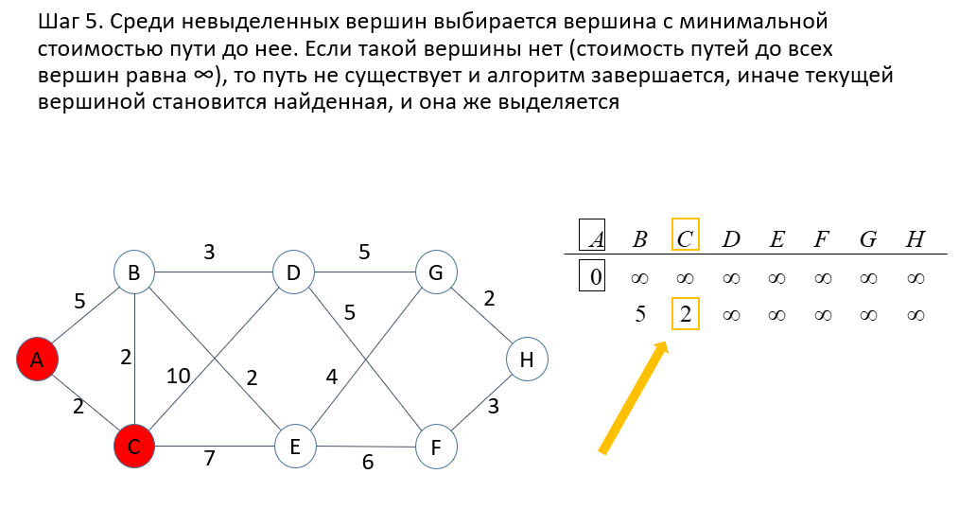

**…**

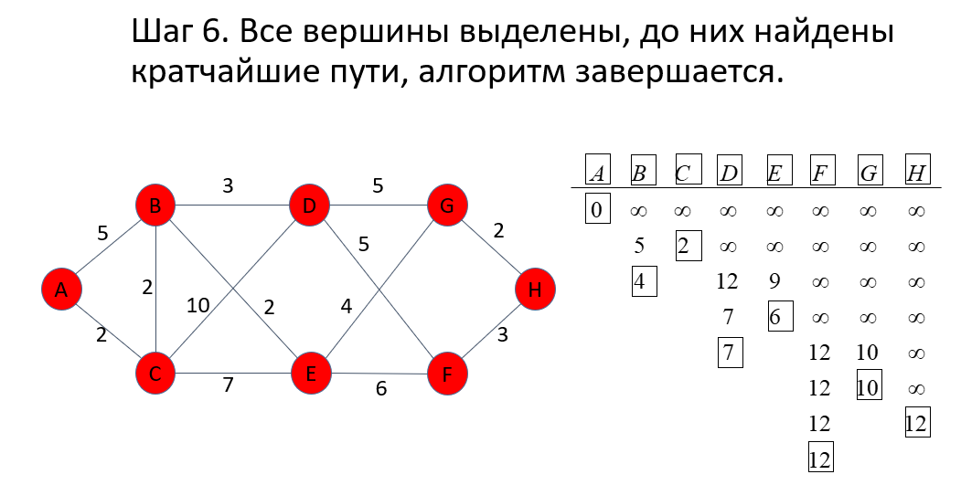

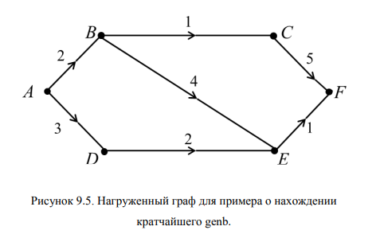

Матрицу w, с элементами w(u, v) задаётся формулой:

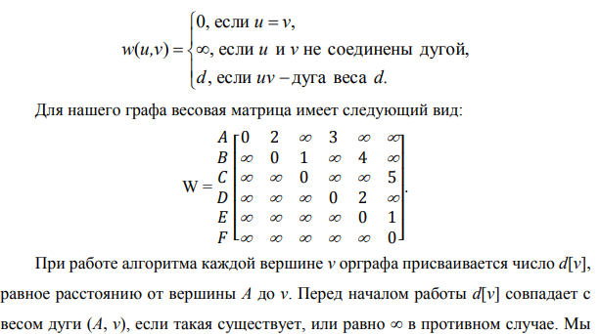

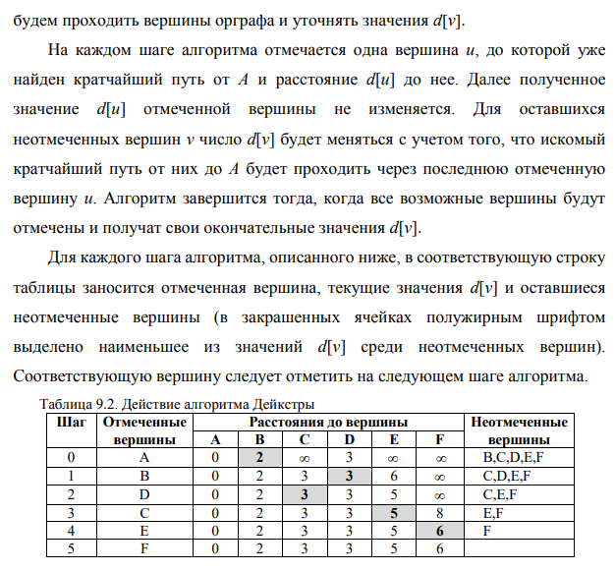

# Коммуникационные сети. Маршрутизация.

Удачной моделью компьютерной сети может служить ориентированный граф, чьи вершины (или *узлы)* представляют компьютерные компоненты, а дуги — коммуникационные линии связи. Каждая дуга такого графа снабжена весом, обозначающим пропускную способность соответствующей линии.

Сразу после ввода в действие сети возникает вопрос о том, как передавать сообщения между несмежными узлами.

Процедура ***статической* *маршрутизации***учитывает информацию о пропускной способности линий *для* определения фиксированного пути передач между узлами. В целях оптимизации таких путей в сети применяют алгоритм, подобный алгоритму Дейкстры. Однако при этом подходе могут возникать сбои в линиях или узлах сети. Задержки передач могут происходить в тех случаях, когда превышается пропускная способность линии.

Процедура ***Динамической маршрутизации***постоянно корректирует пропускную способность линий с учетом потребности. Чтобы дать возможность индивидуальным узлам решать, когда и куда передавать новую информацию, разработан ***протокол***или множество правил. Каждый узел поддерживает свою таблицу путей, так что задача оптимизации передачи сообщений *рассредоточена* по всей сети.

# Практика (что есть на второй экз)

Задание 1

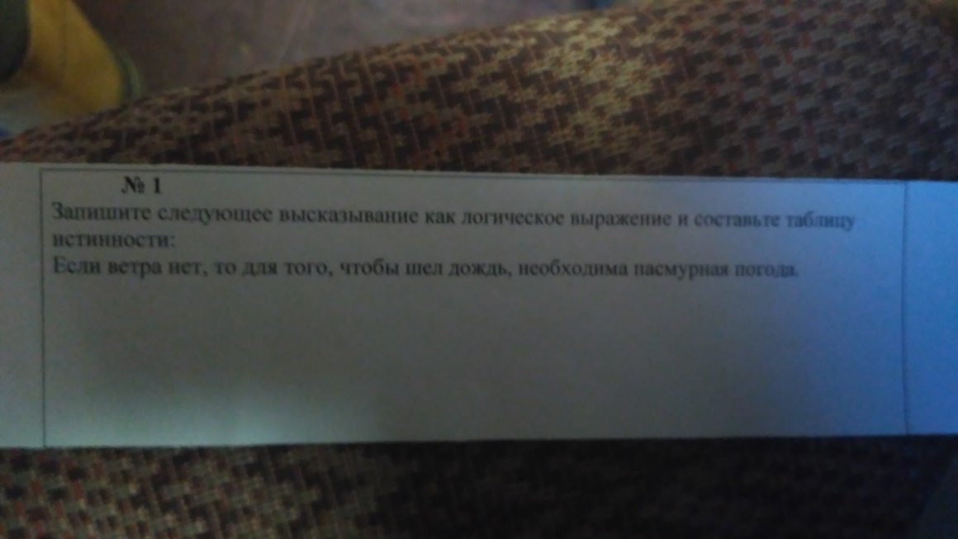

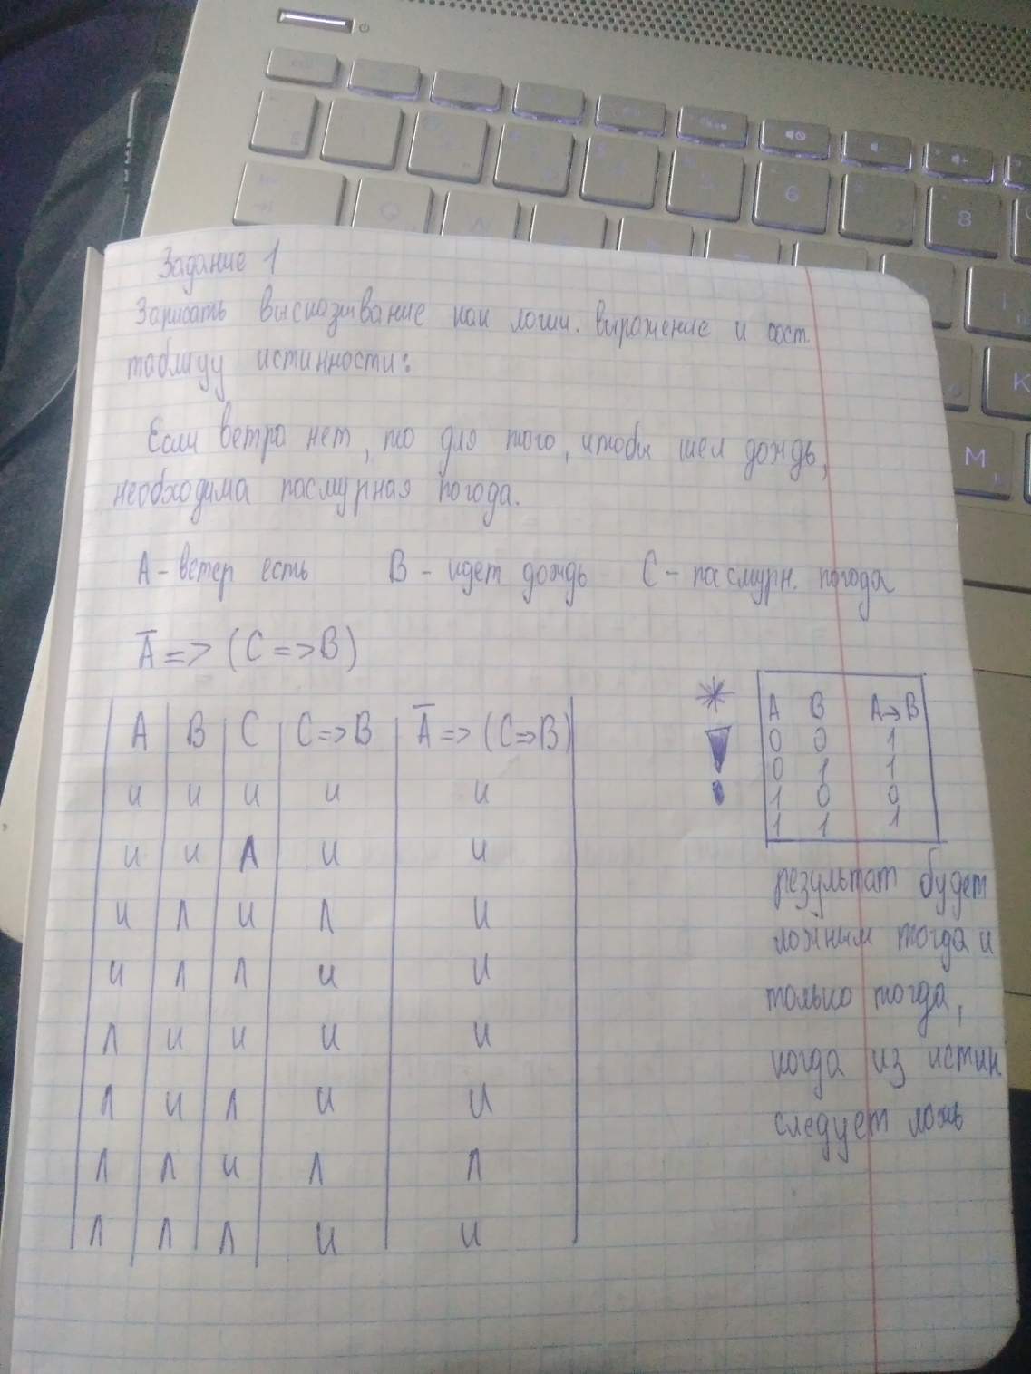

Задание 4

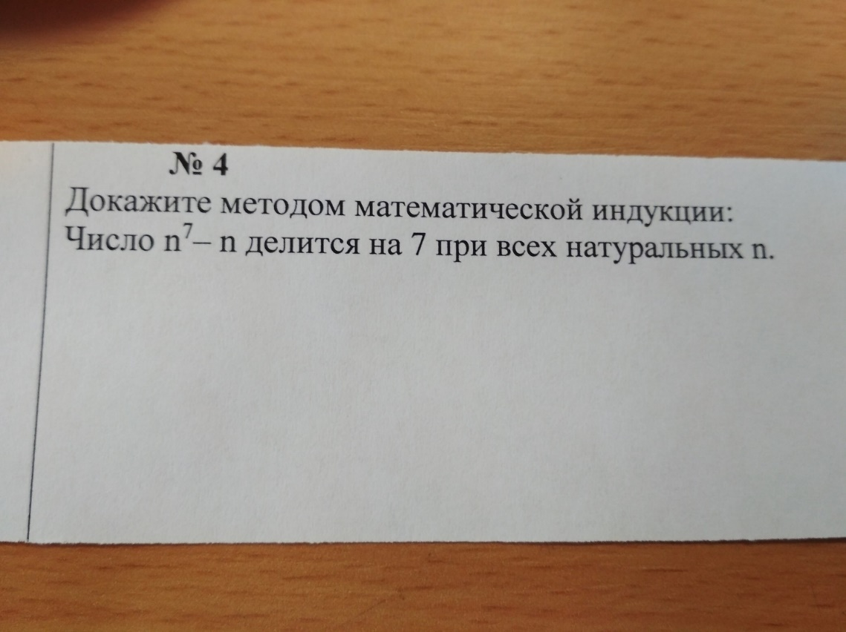

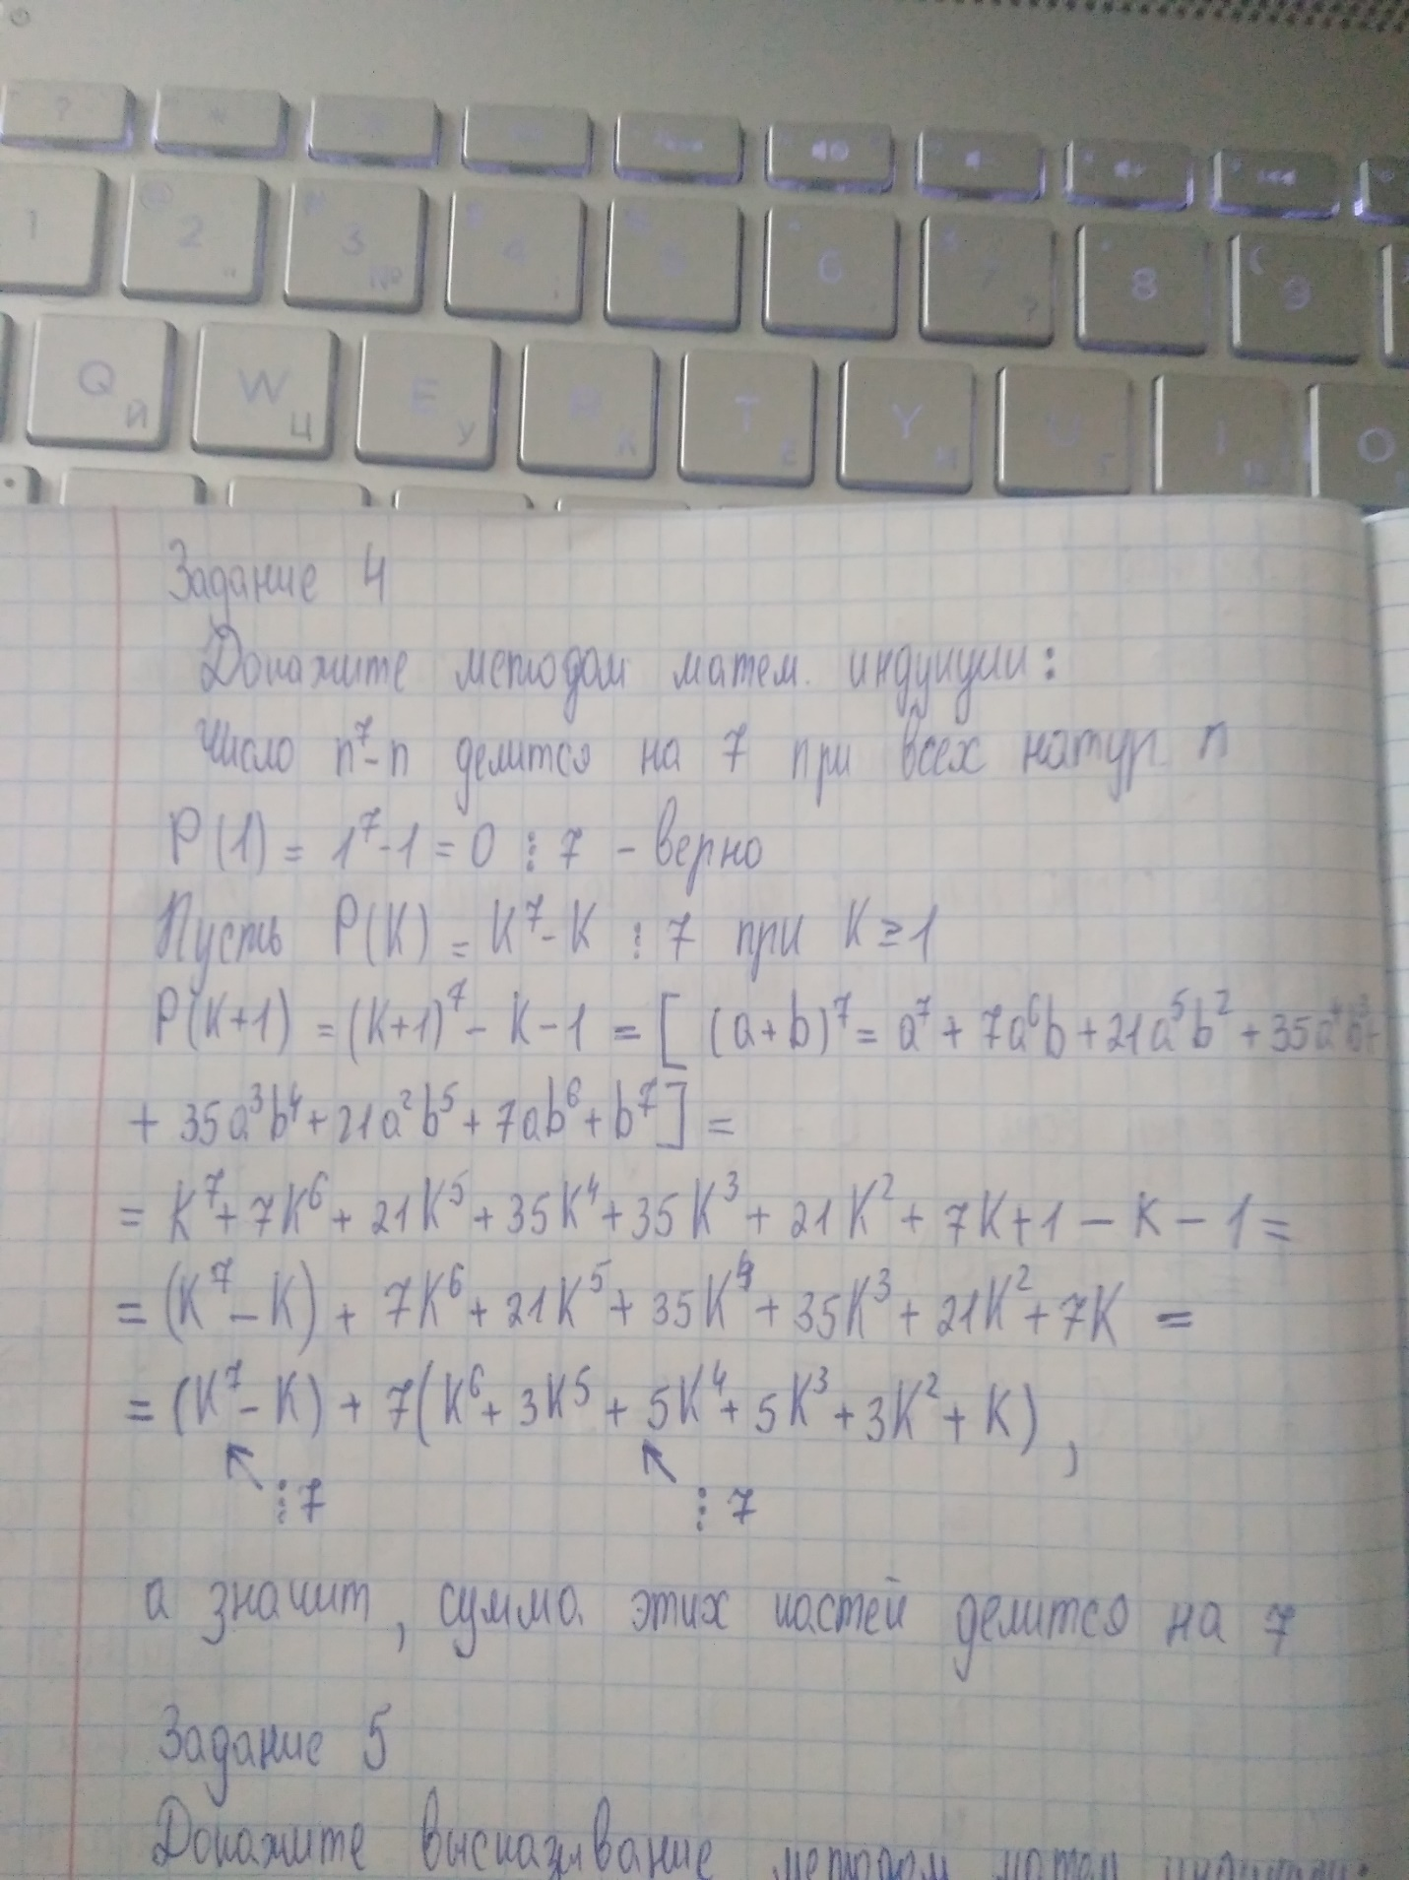

Задание 5

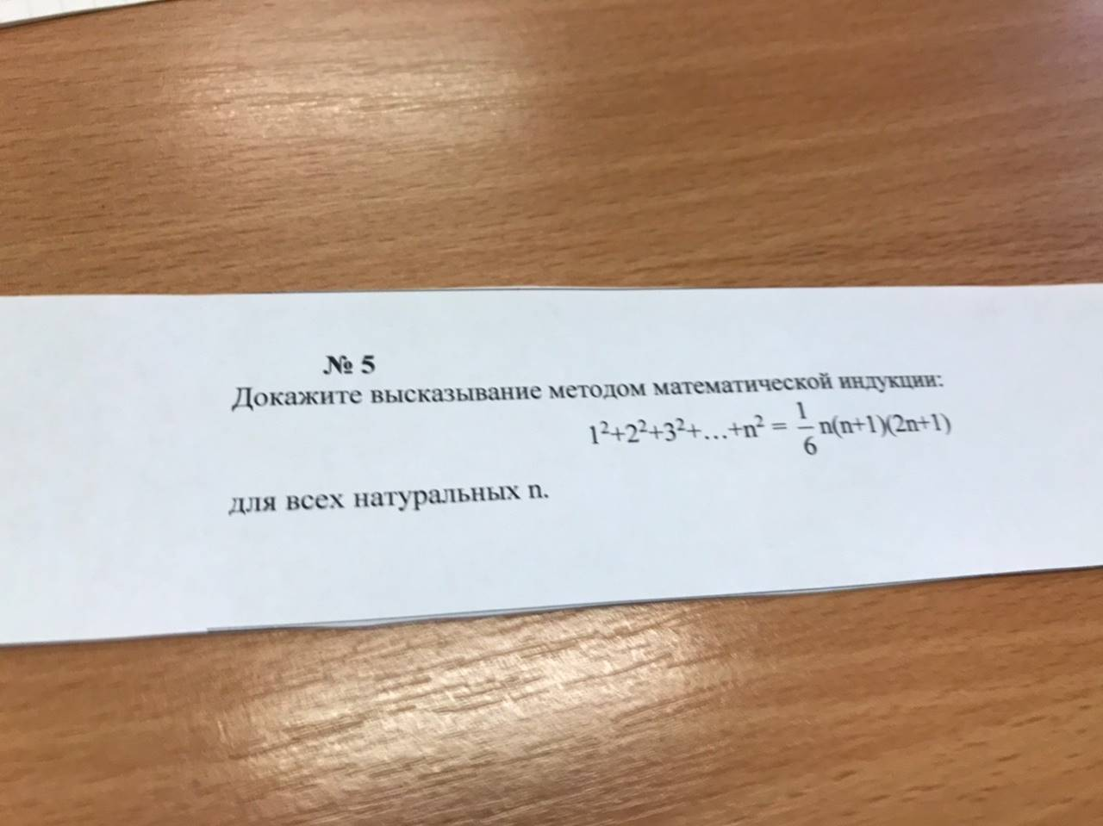

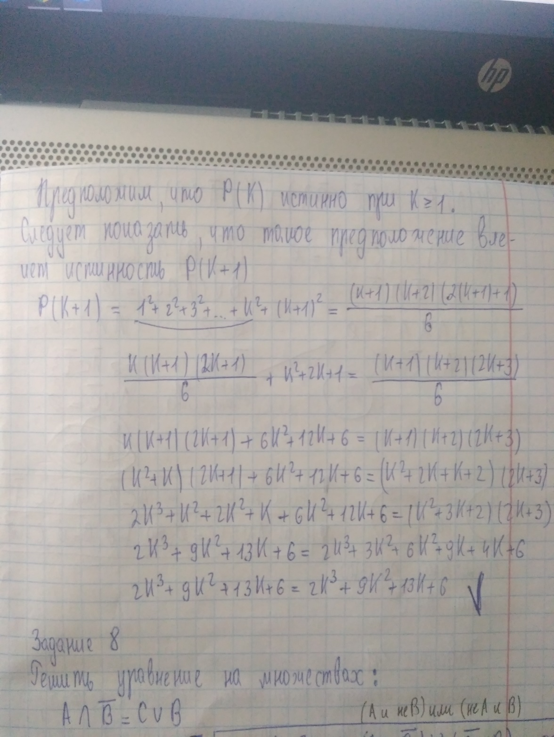

Задание 8

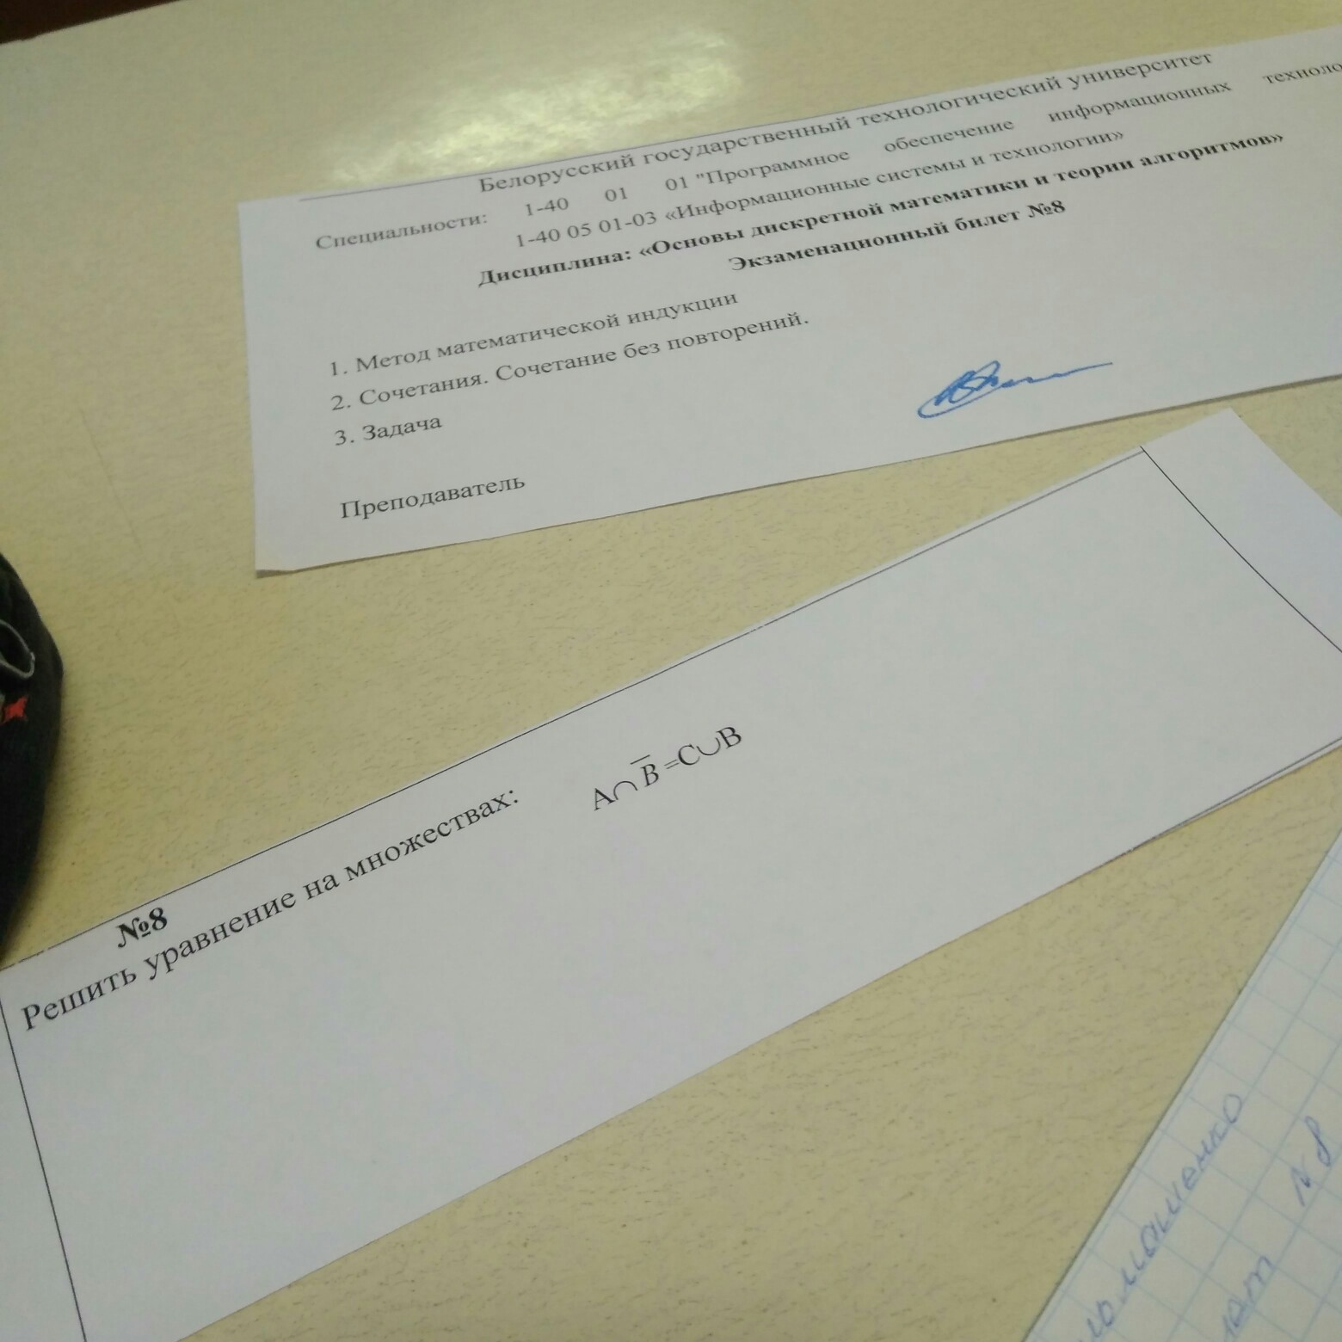

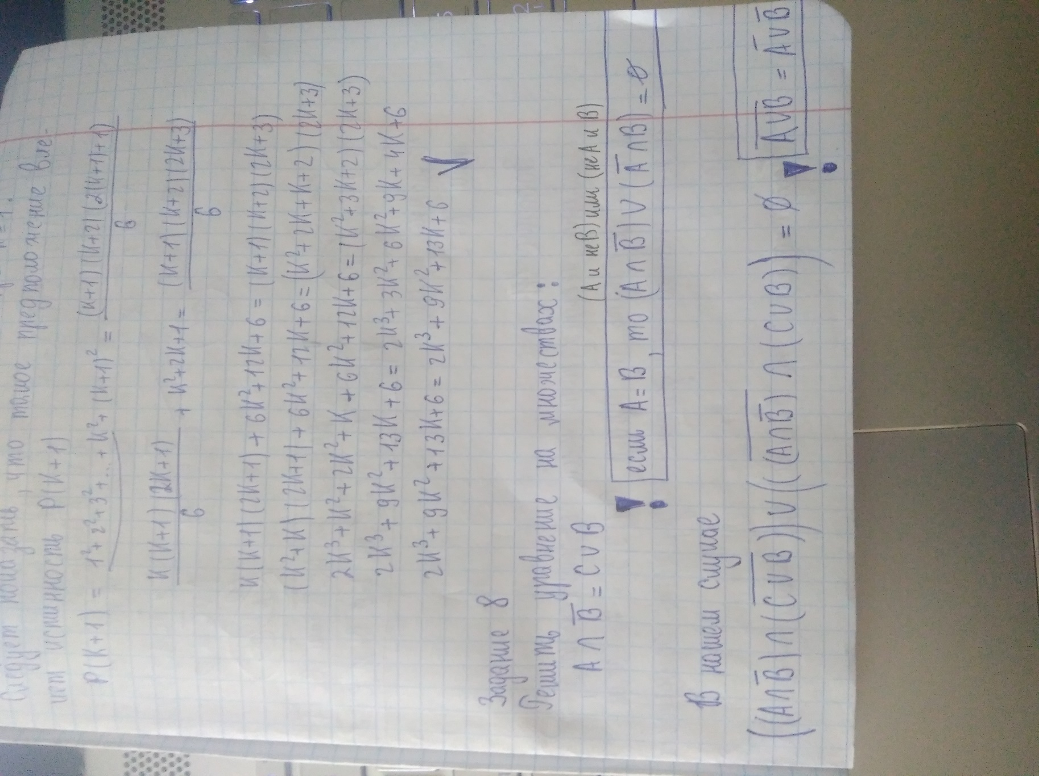

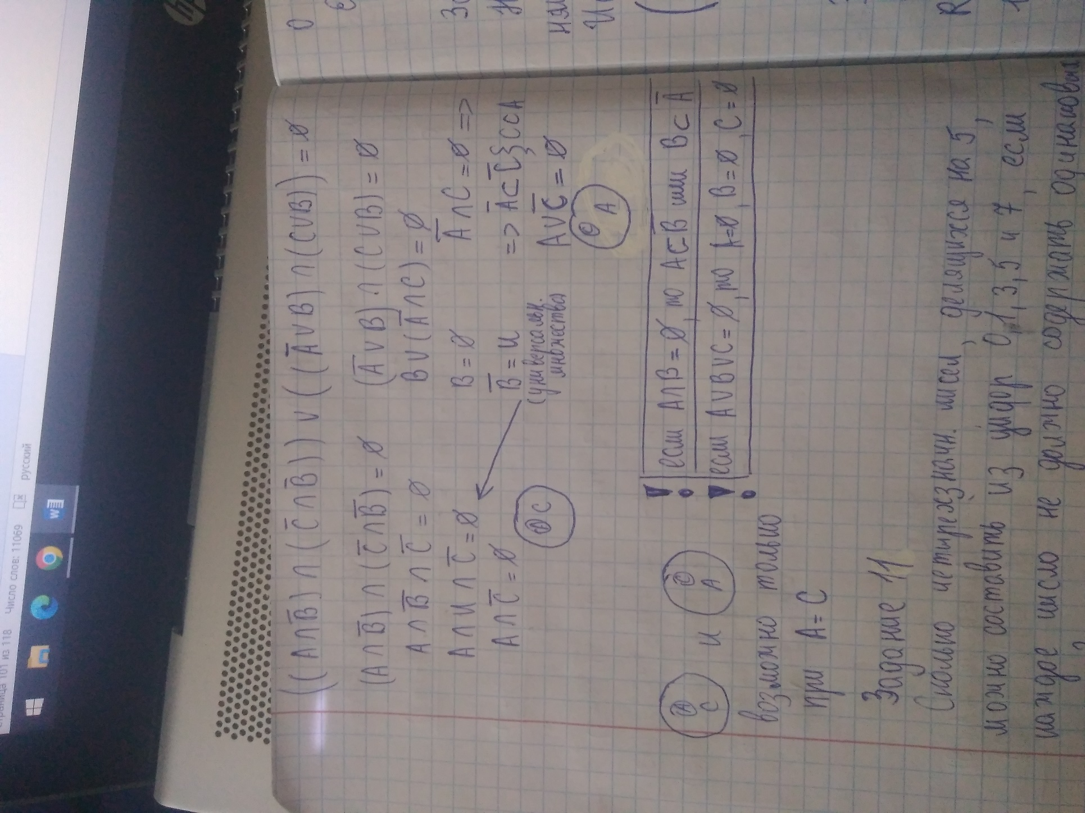

Задание 9

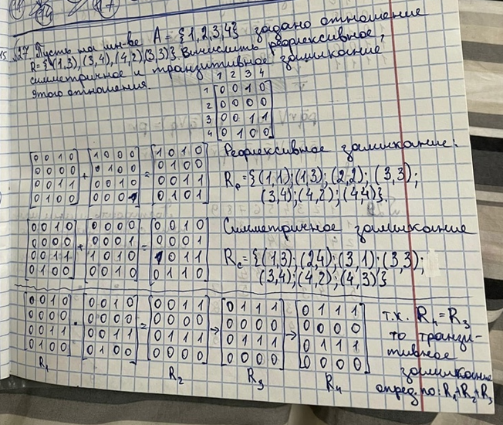

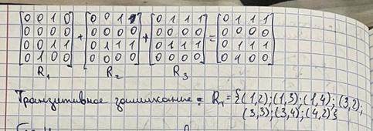

Задание 11

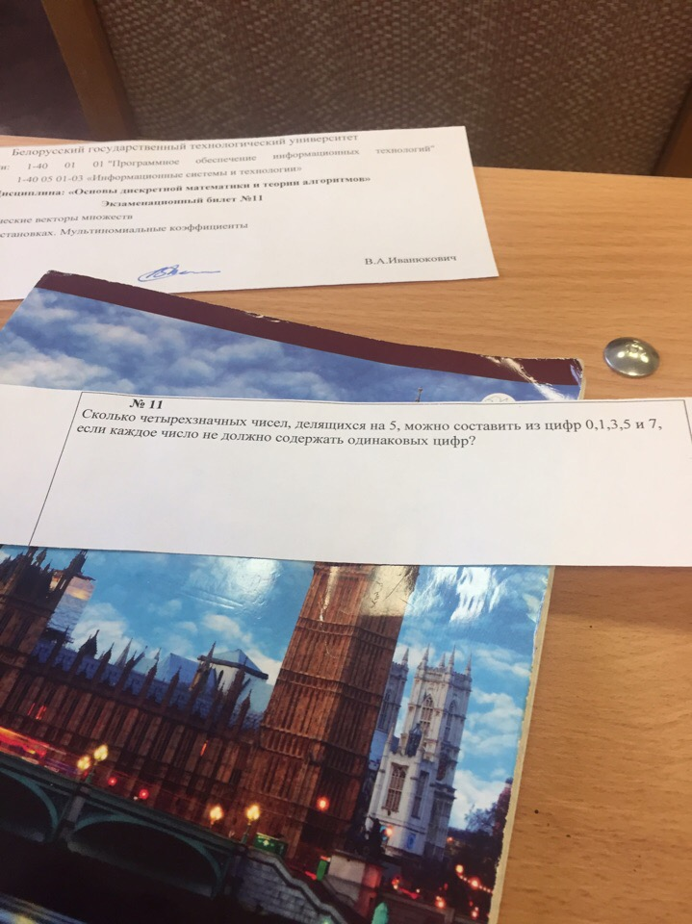

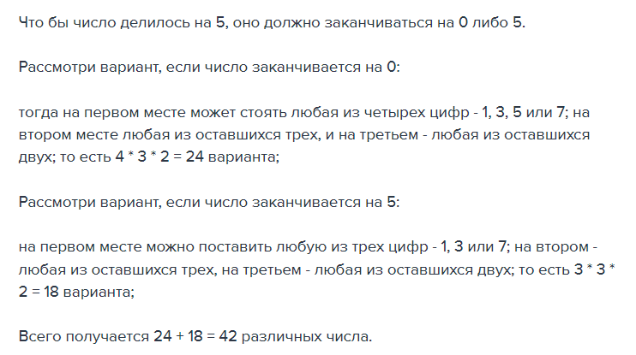

Задание 12

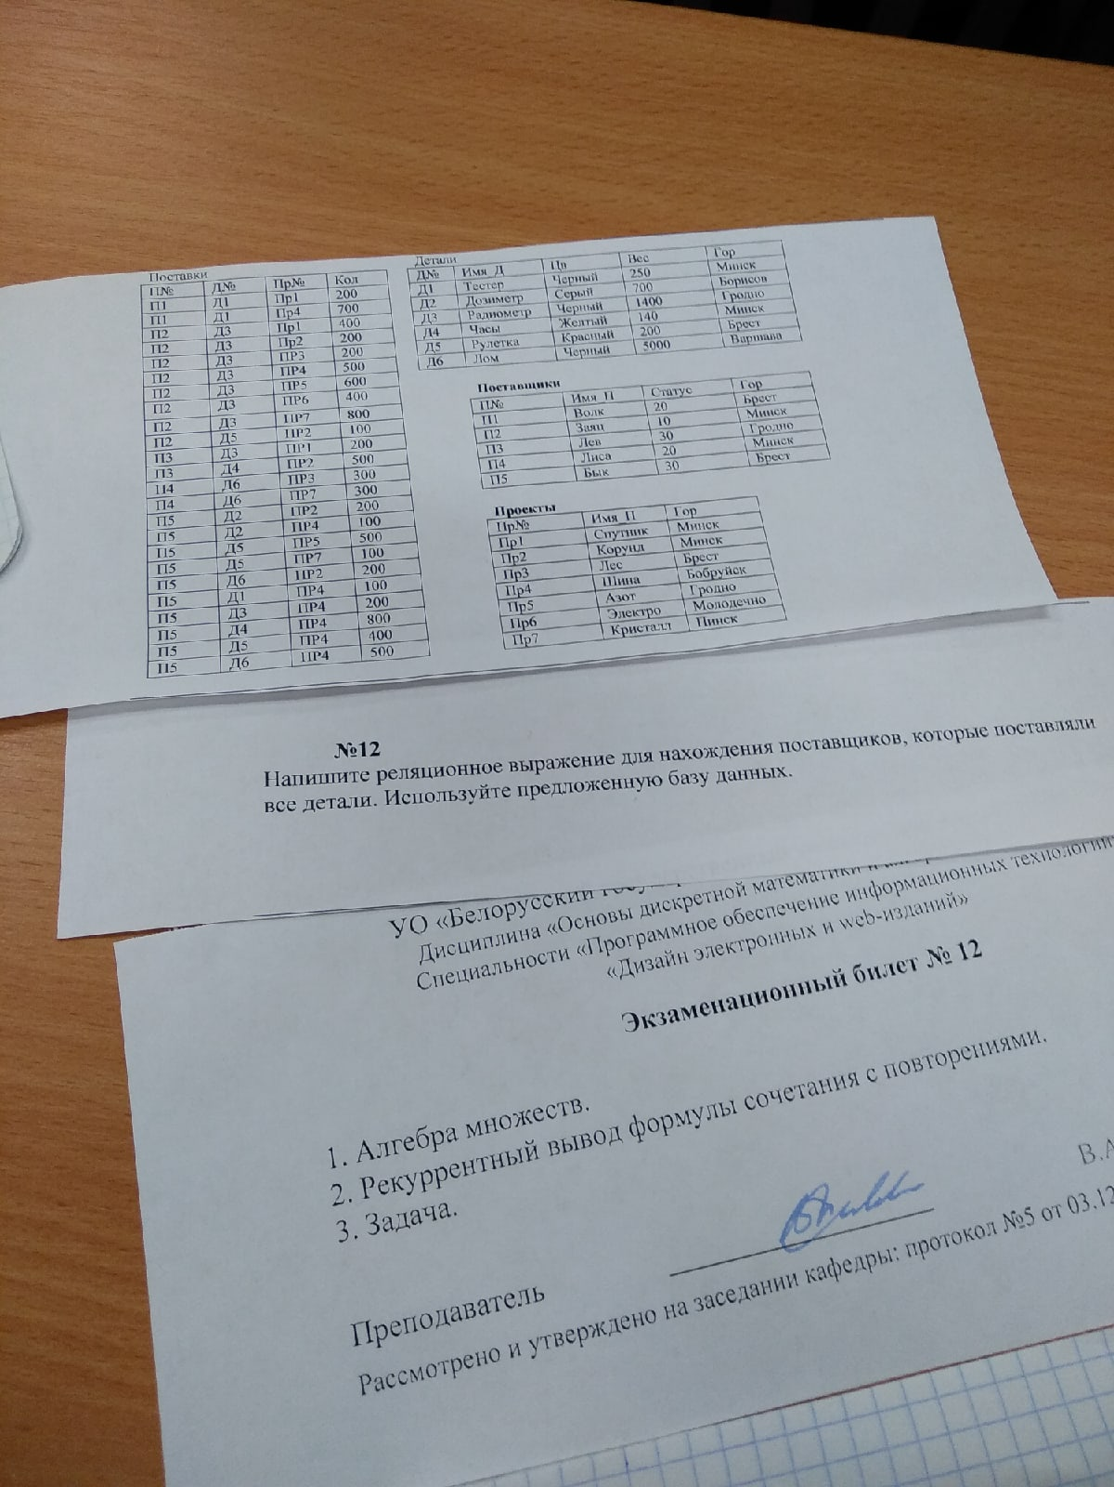

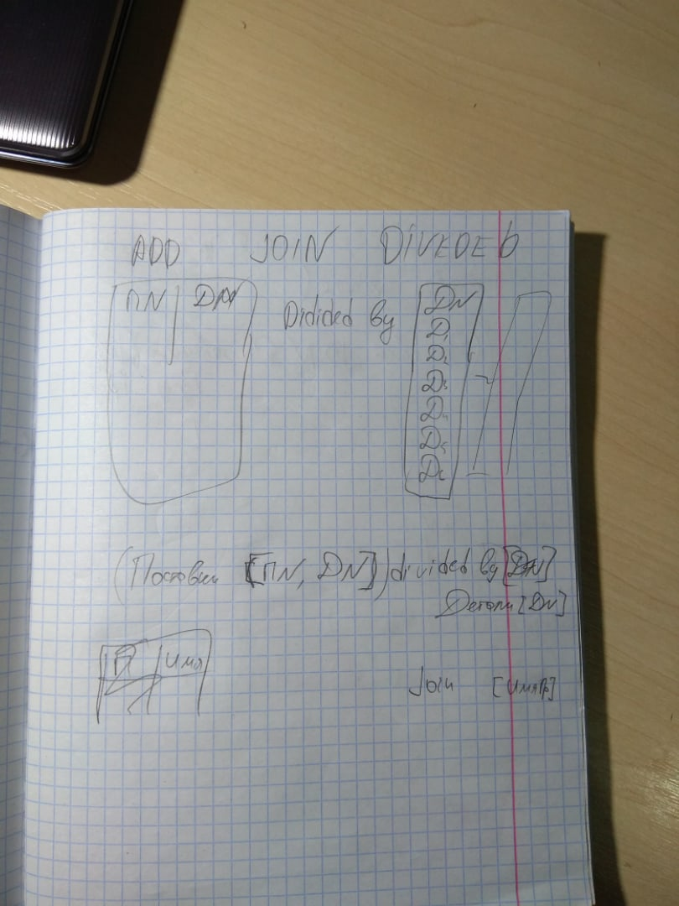



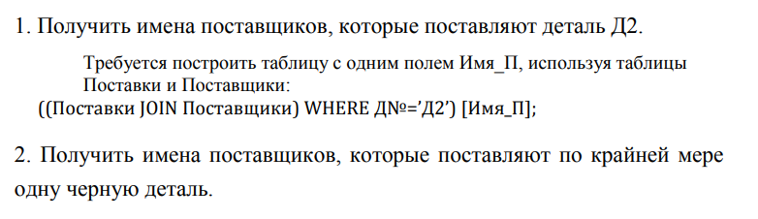

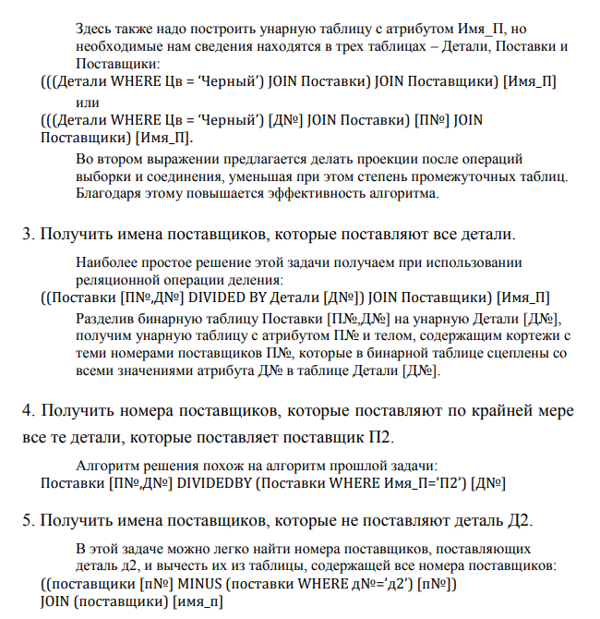

Задание 14

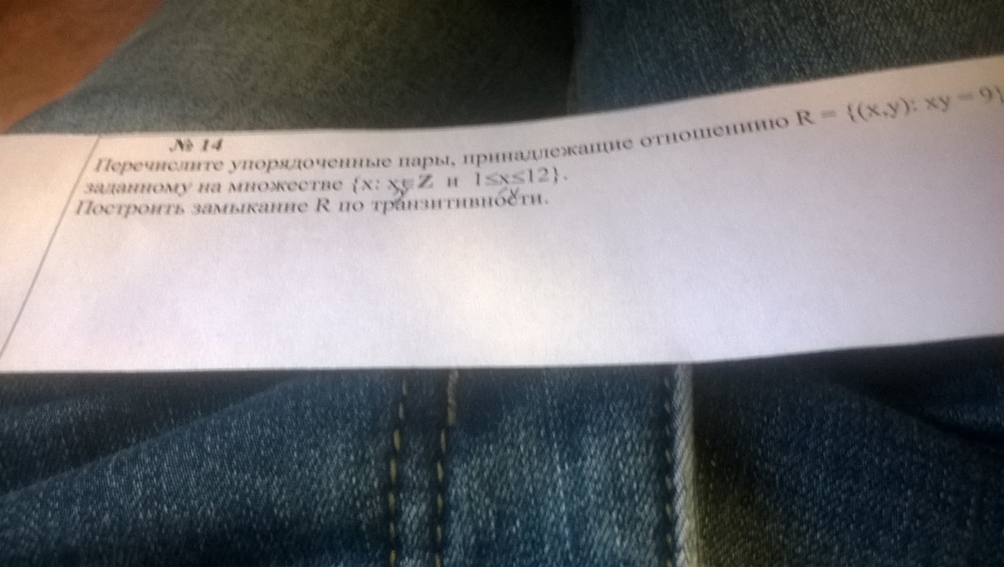

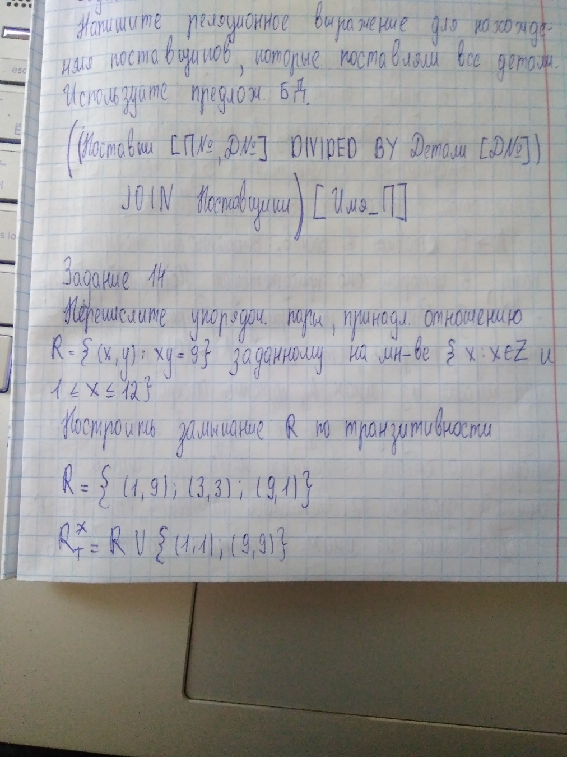

Задание 17

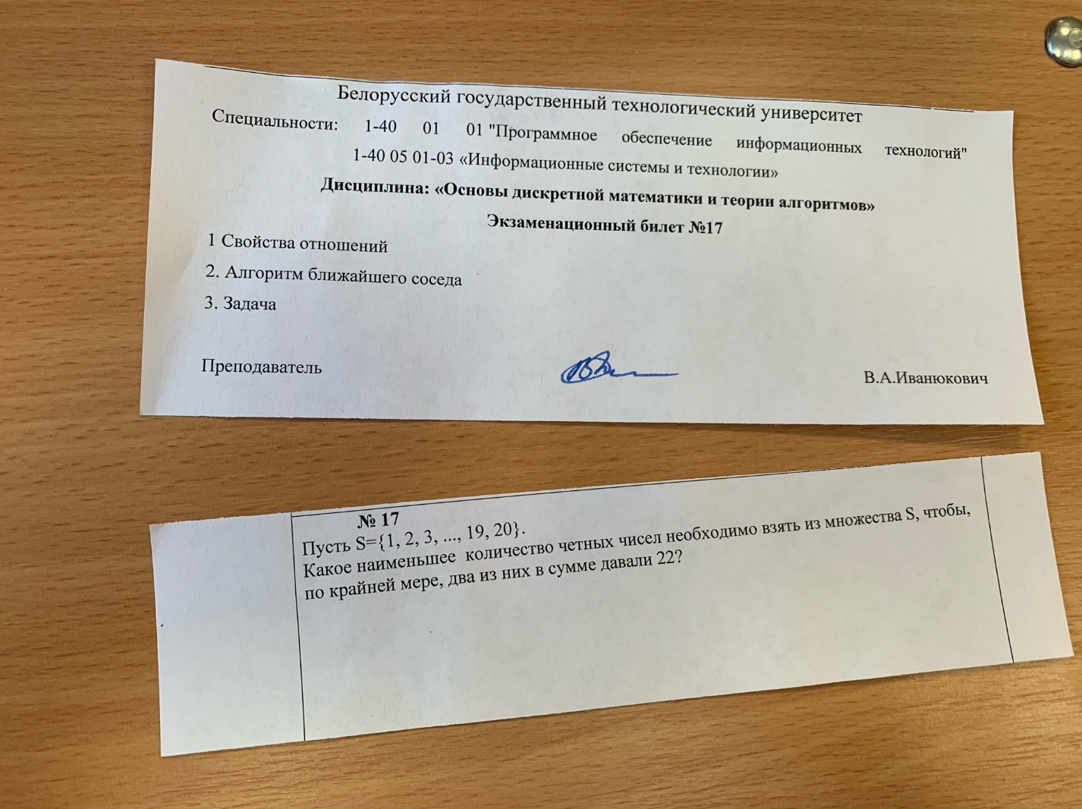

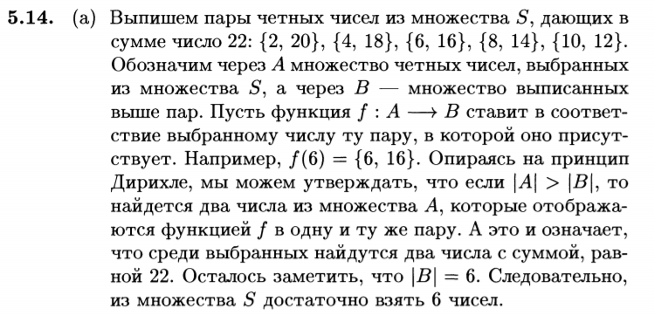

Задание 21

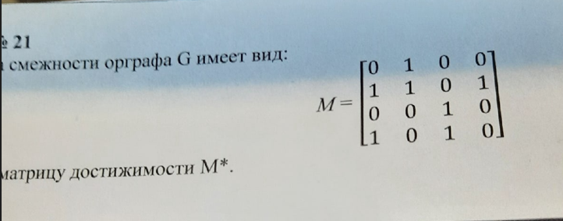

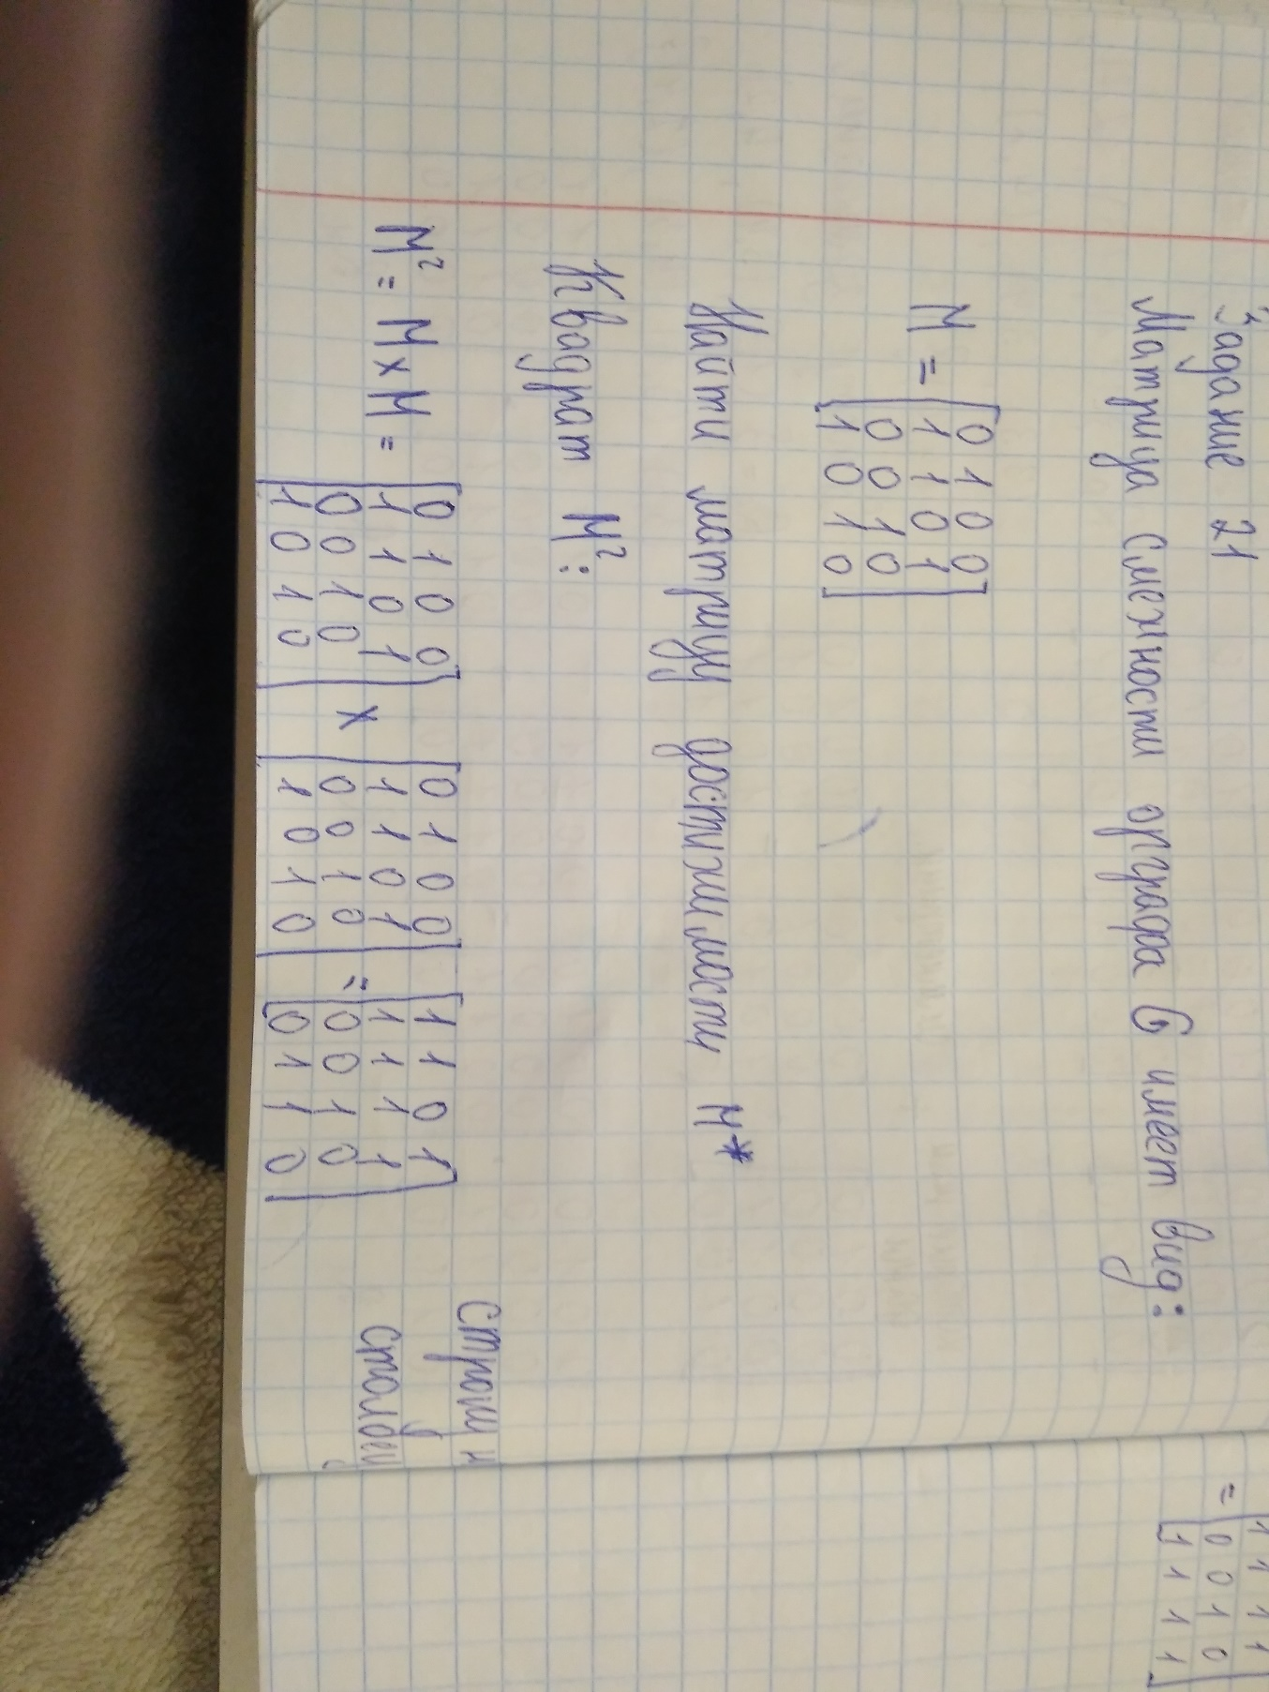

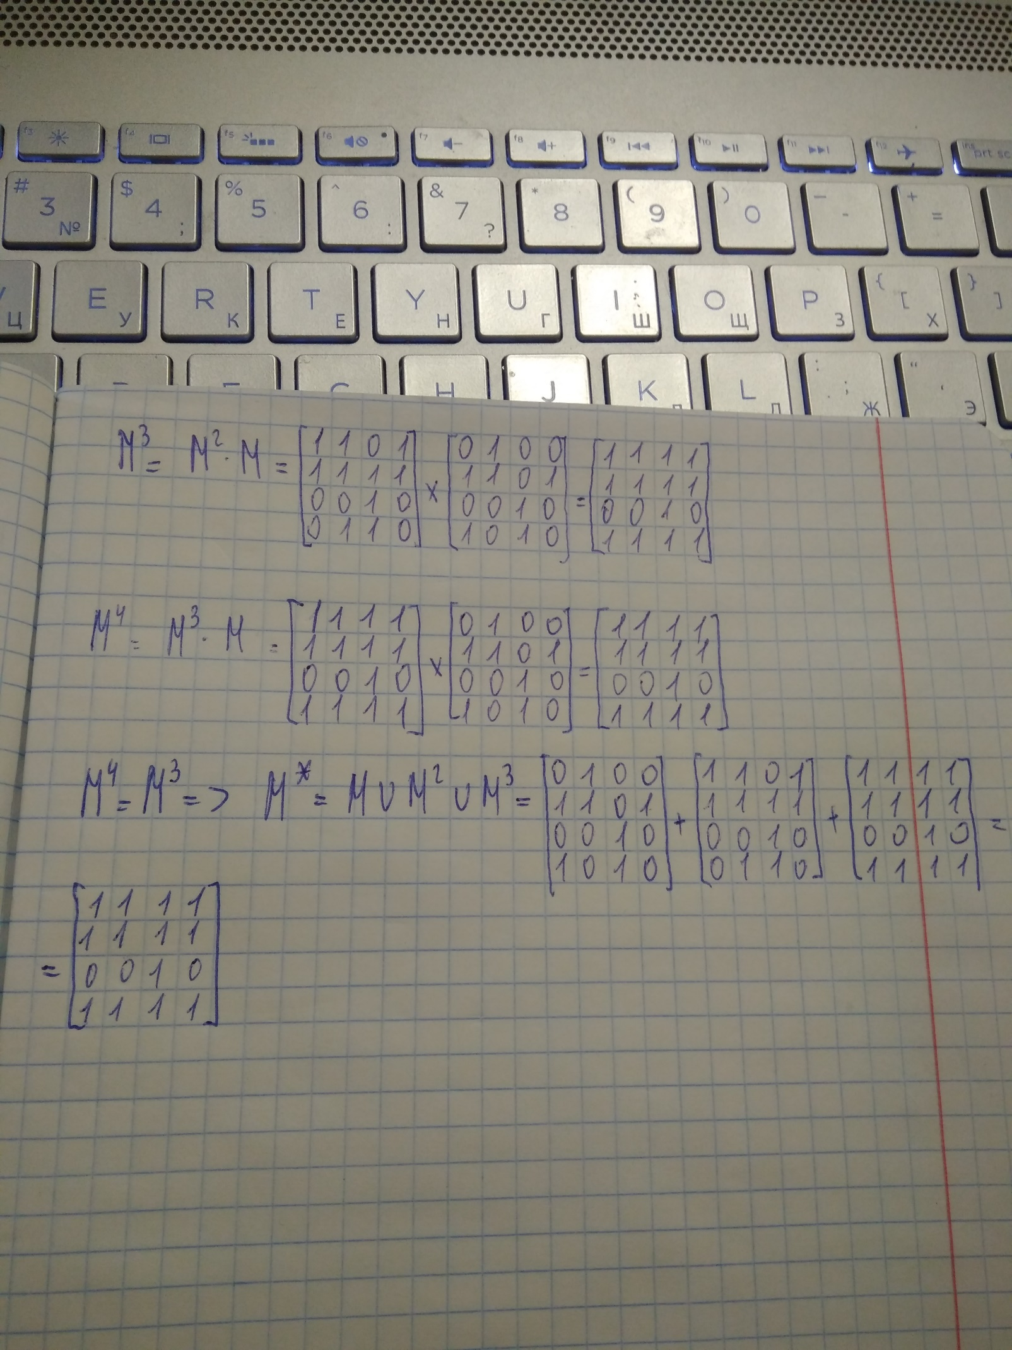

Задание 22

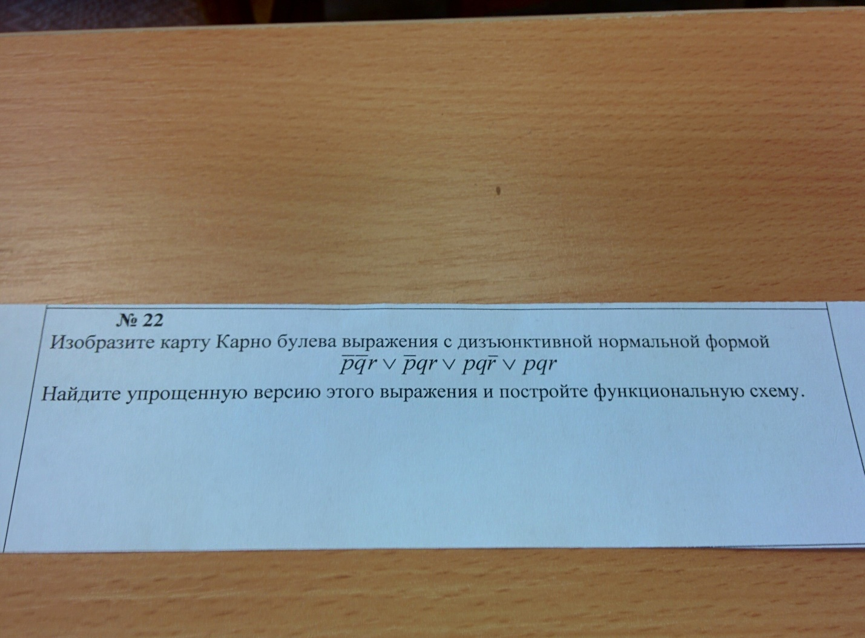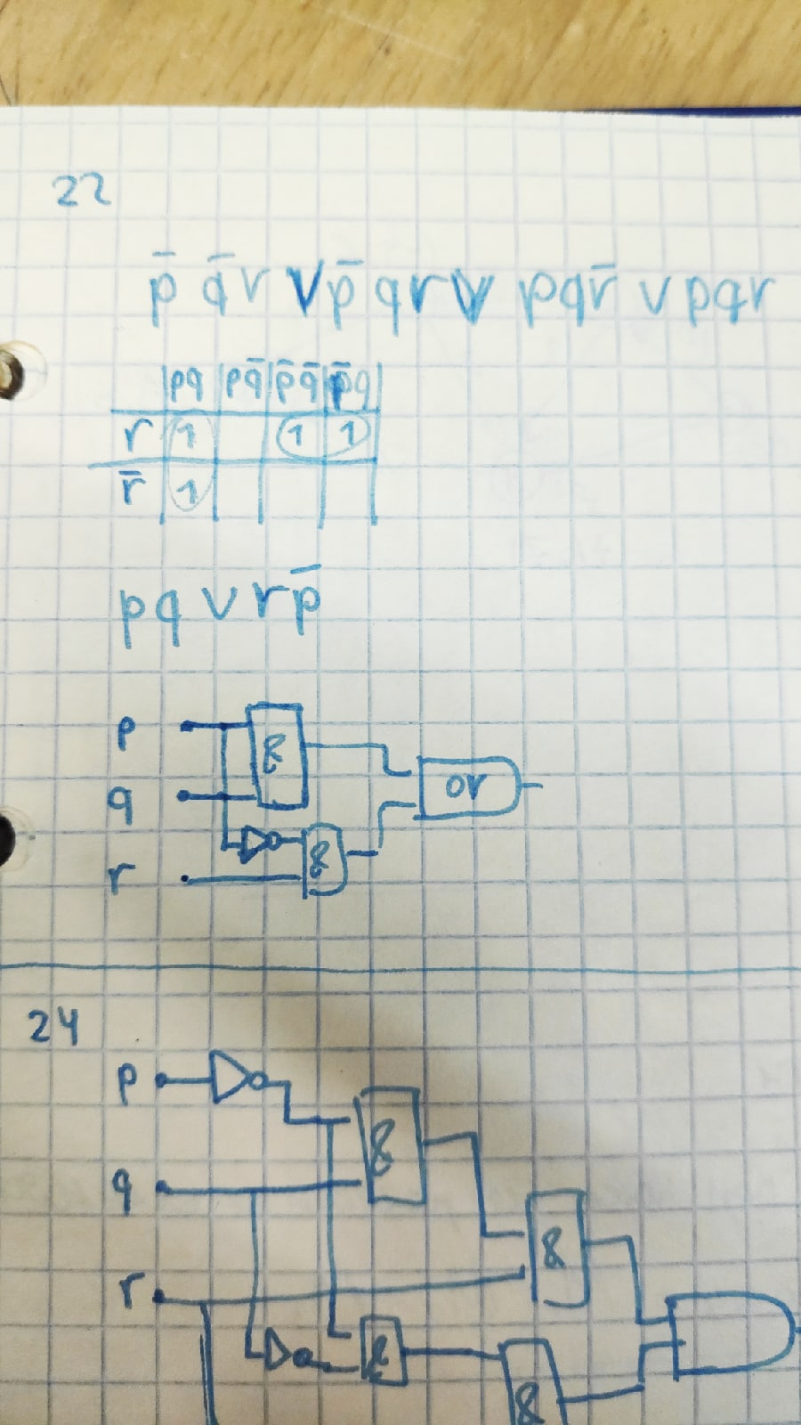

Задание 24

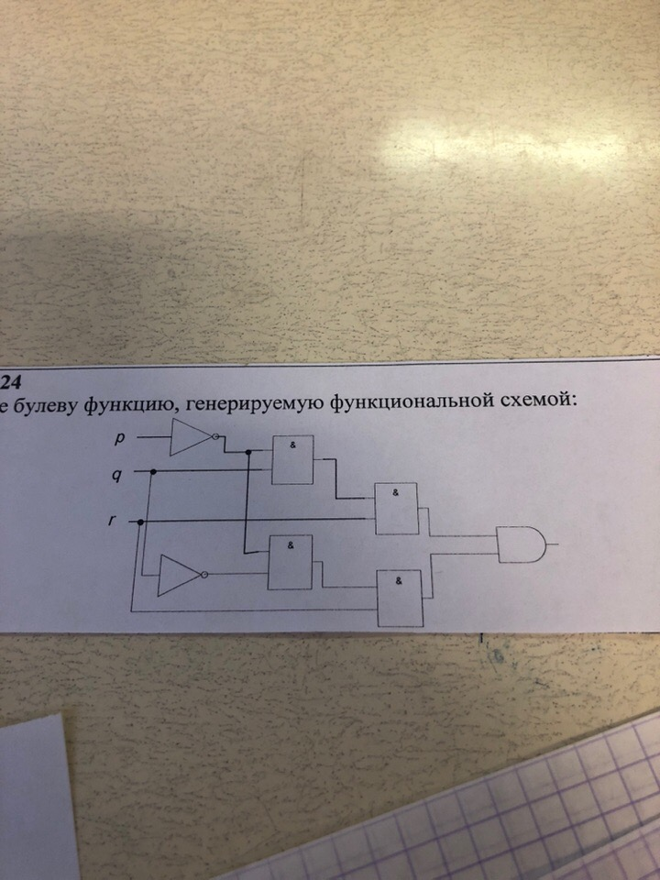

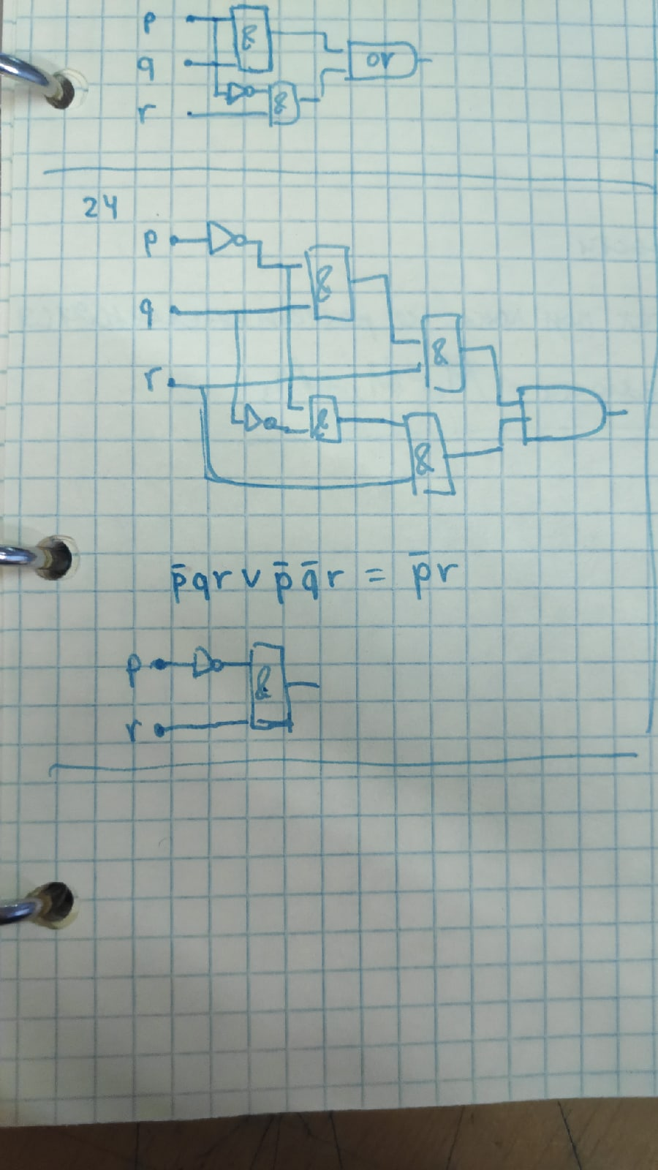

Задание 25

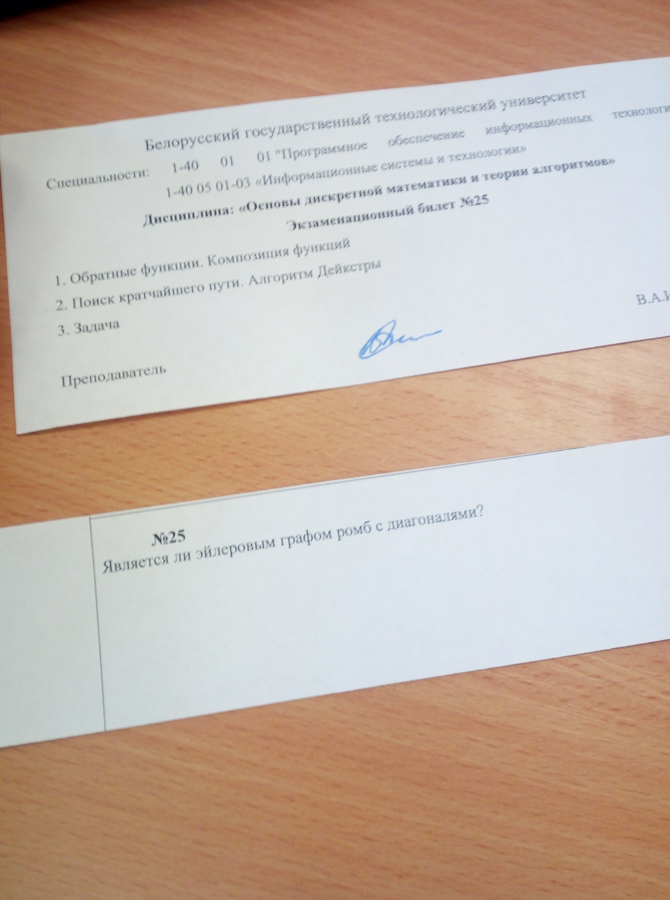

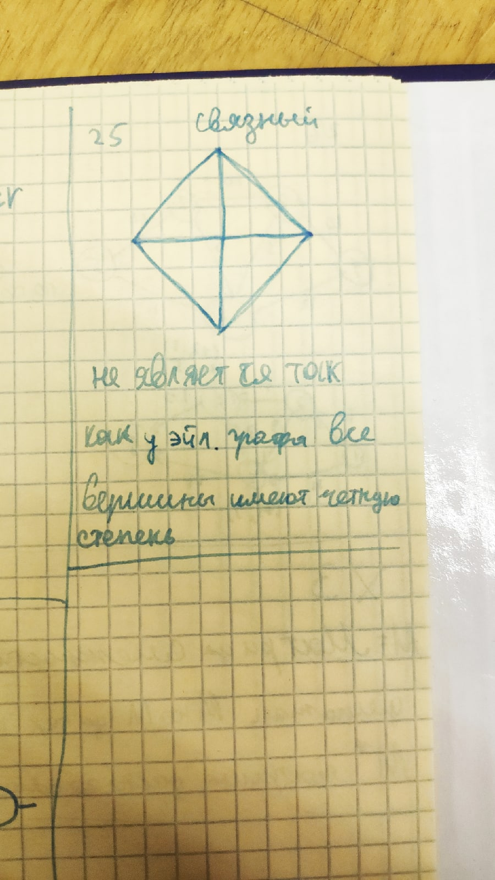

Задание 26

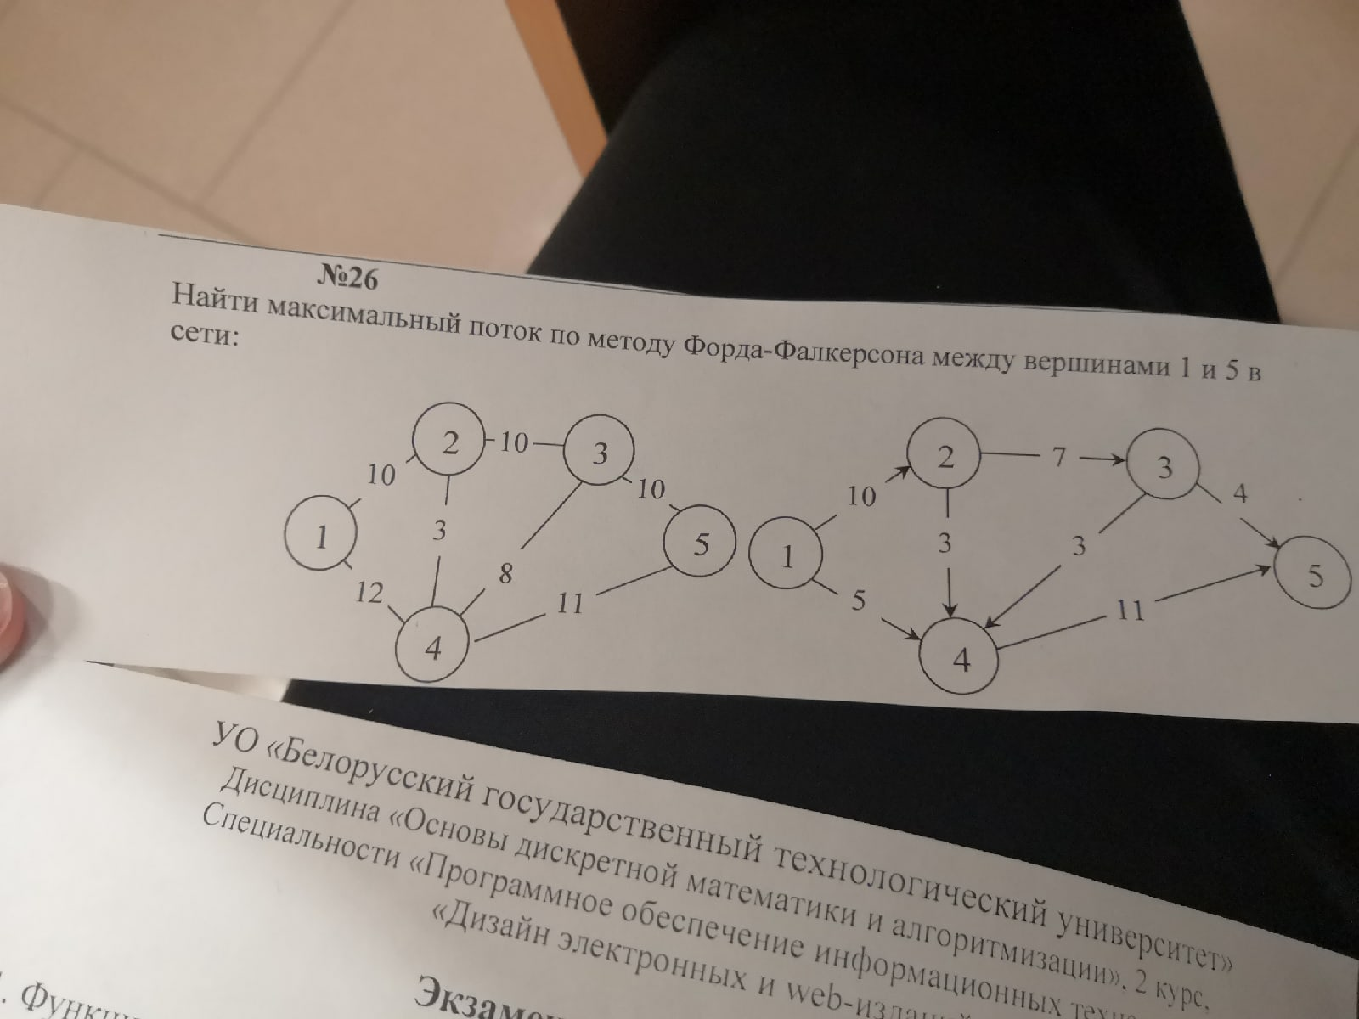

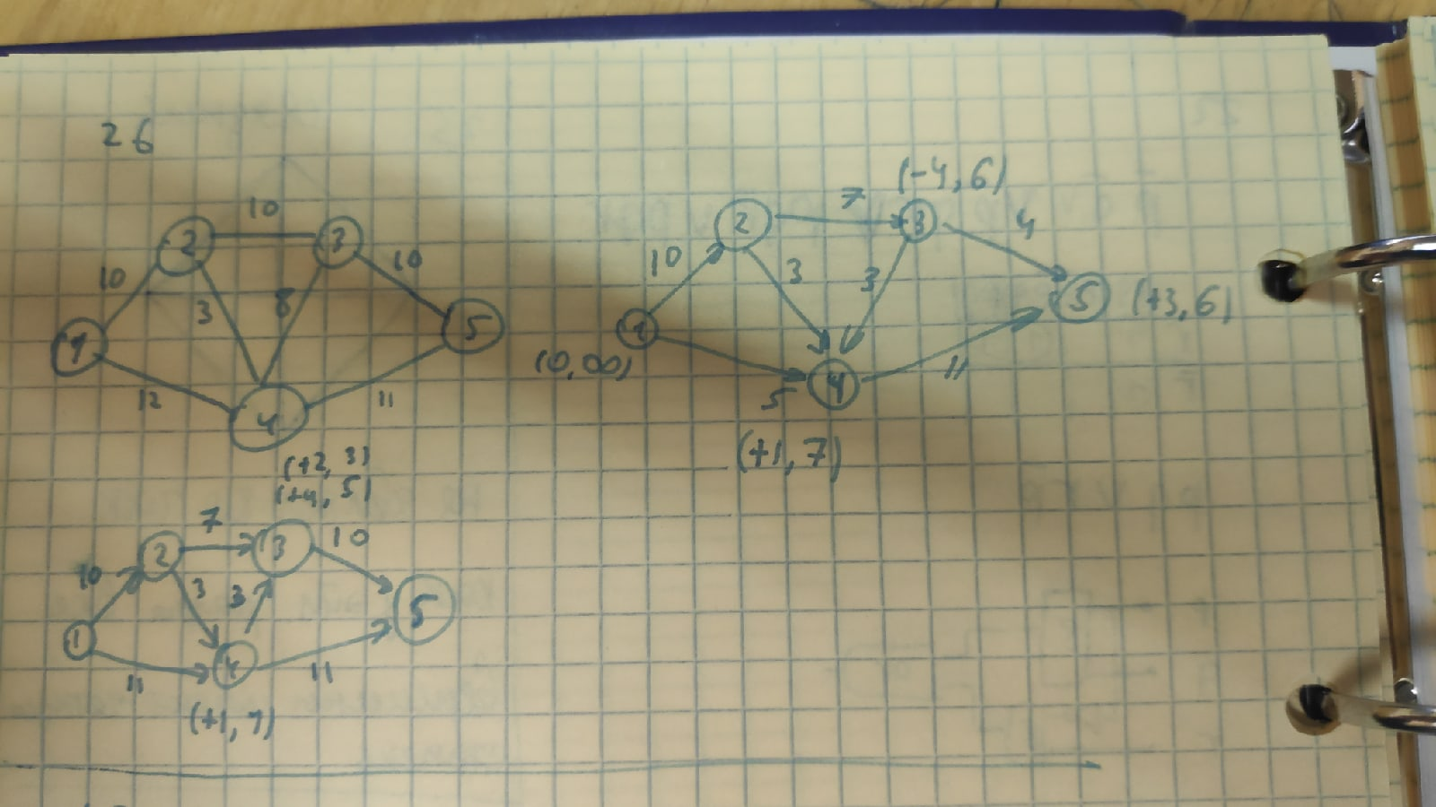

Задание 27

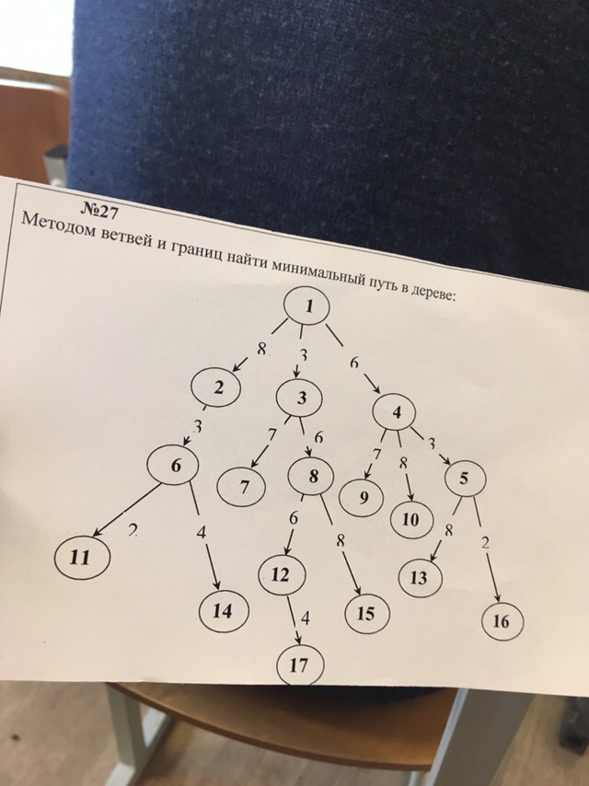

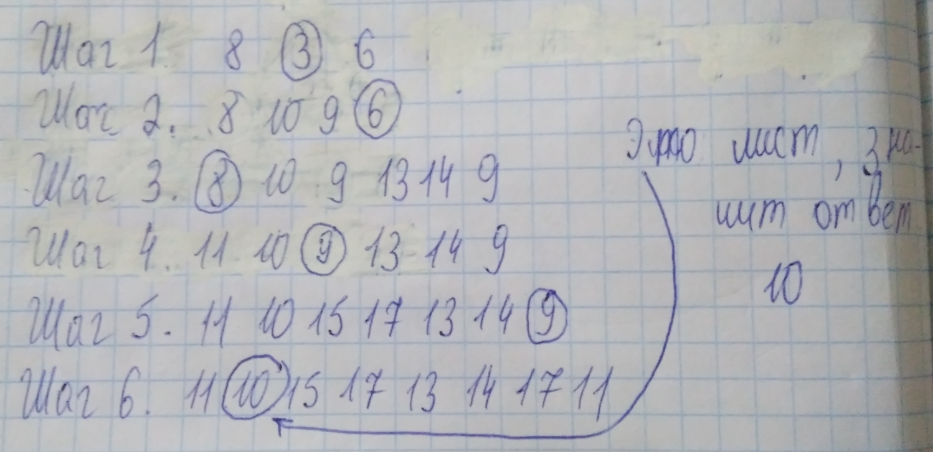

Задание 28

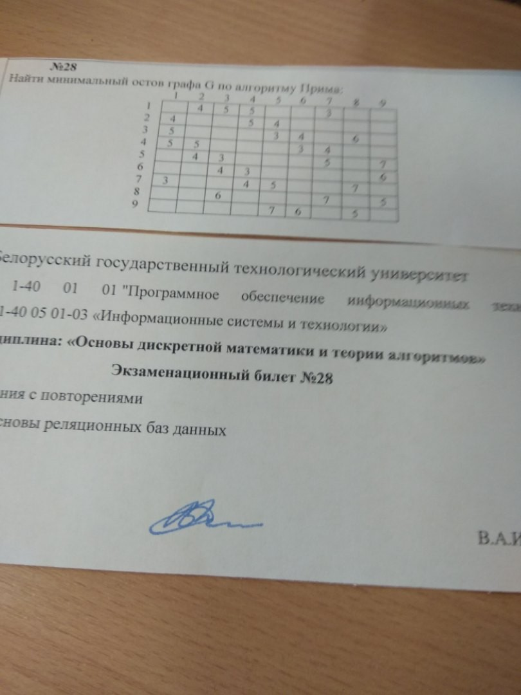

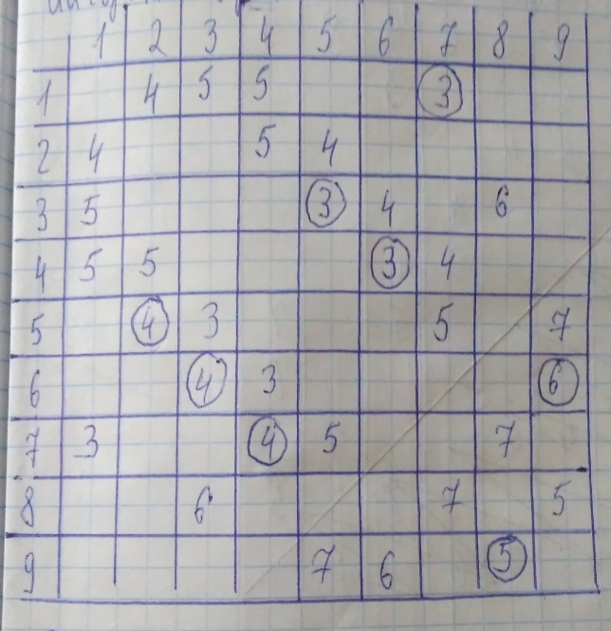

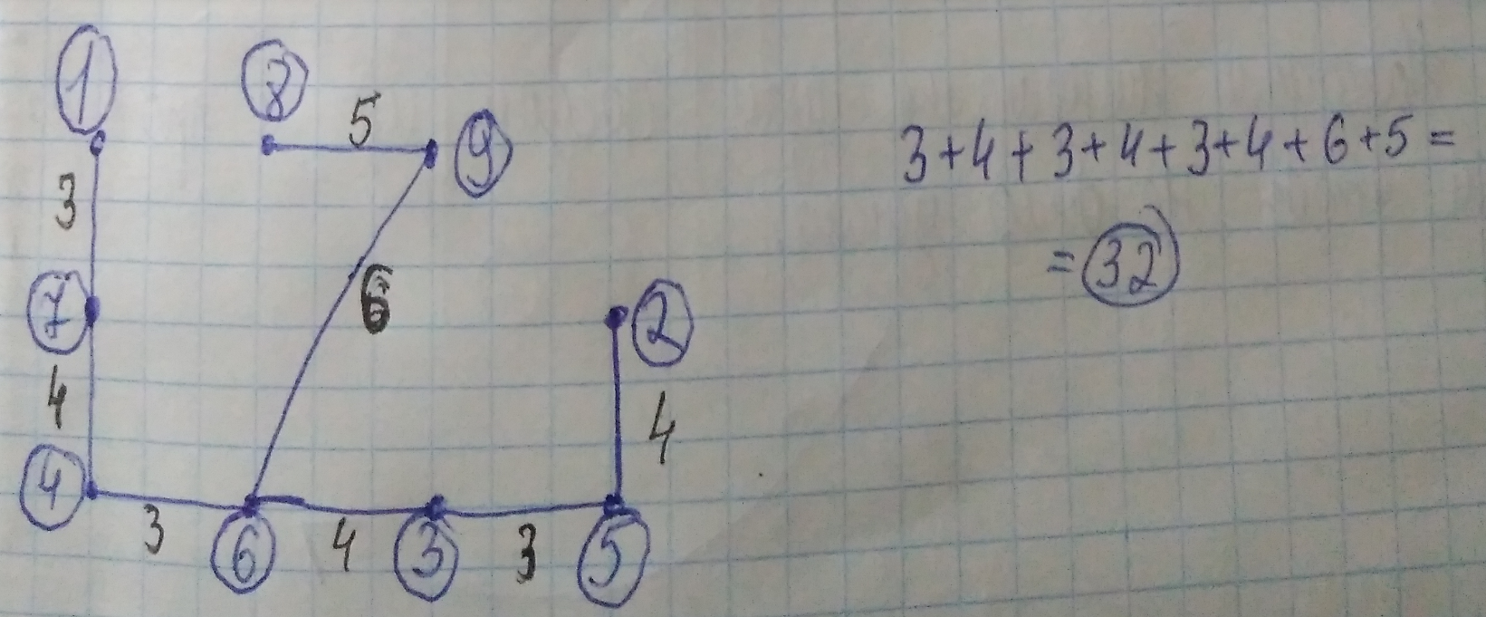

Задание 29

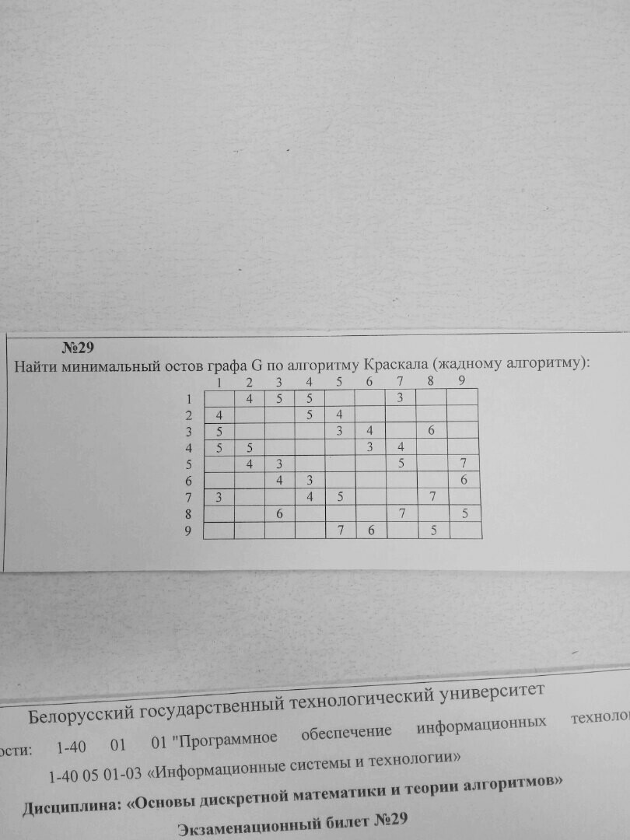

Находим минимальные дуги, соединяем их и проверяем, чтобы не было цикла

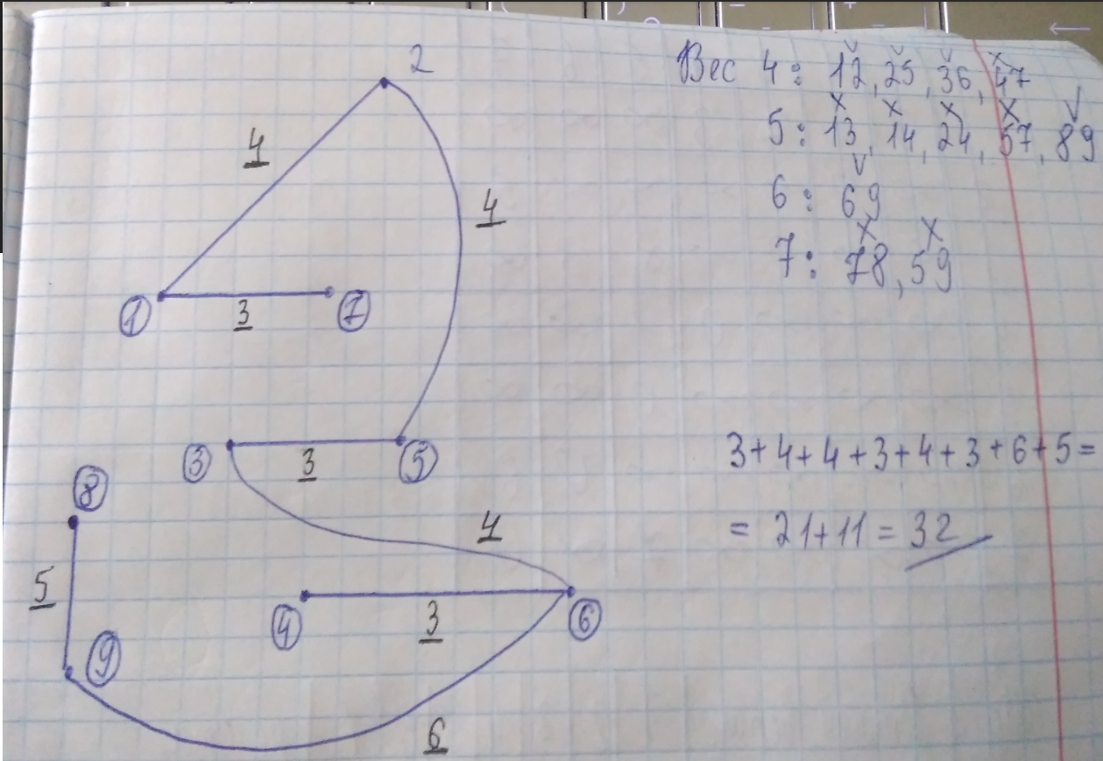

Задание 30

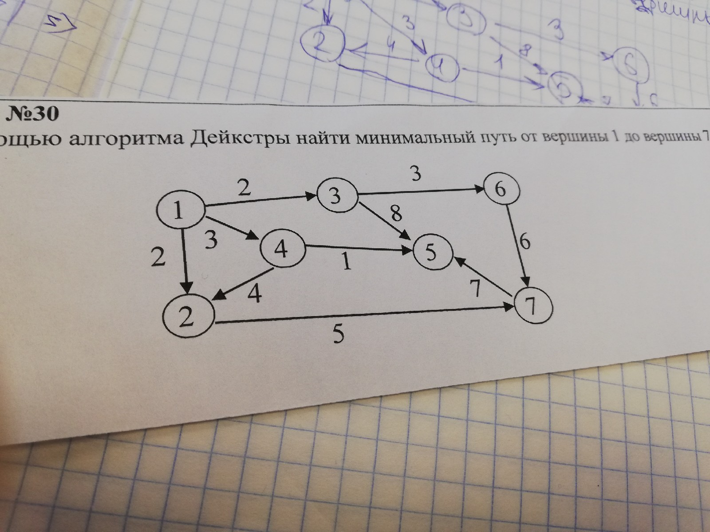

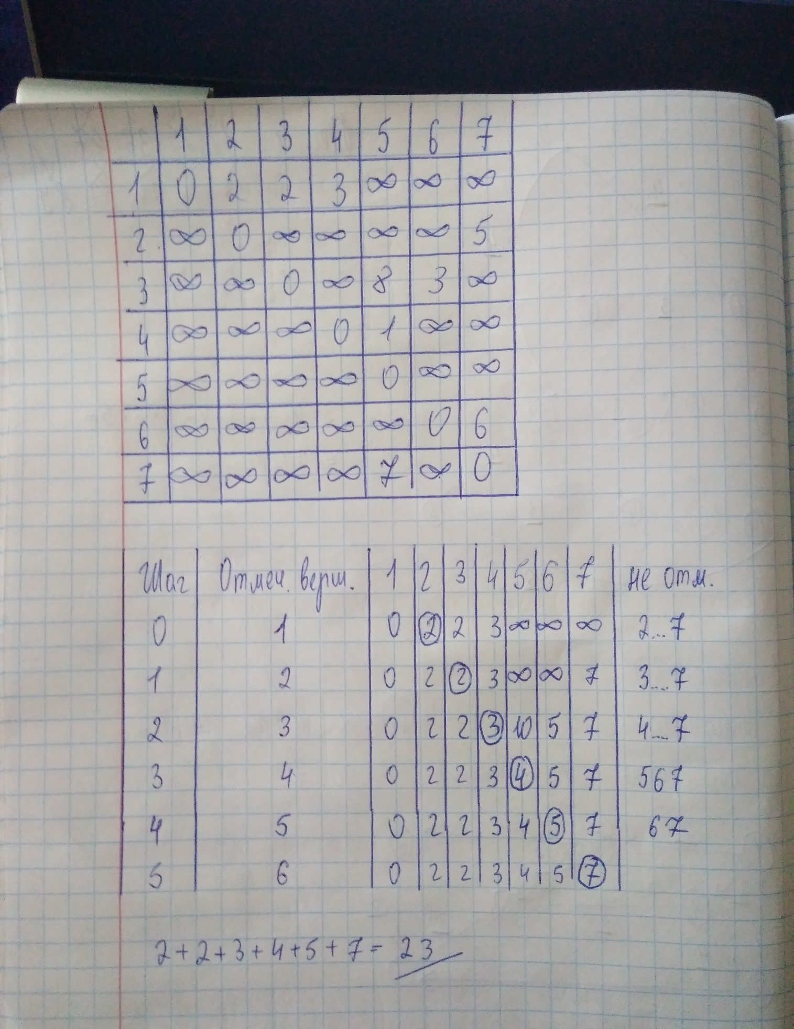

**Задание x1**

Нужно найти количество цифр от 1 до 100 которые не делятся на 3 и на 8. Через какую-то теорему

100/8 = 12 – делится чисел на 8

100/3 = 33 – делится чисел на 3

100/24 = 4 – делится чисел на 24

12+33-4=41 – по формуле включений исключений

100-42 = 59 - ответ

**Ответ 58**

**Задание х3**

Матрыца смежнасці, трэба было знайсці матрыцу досегаемости

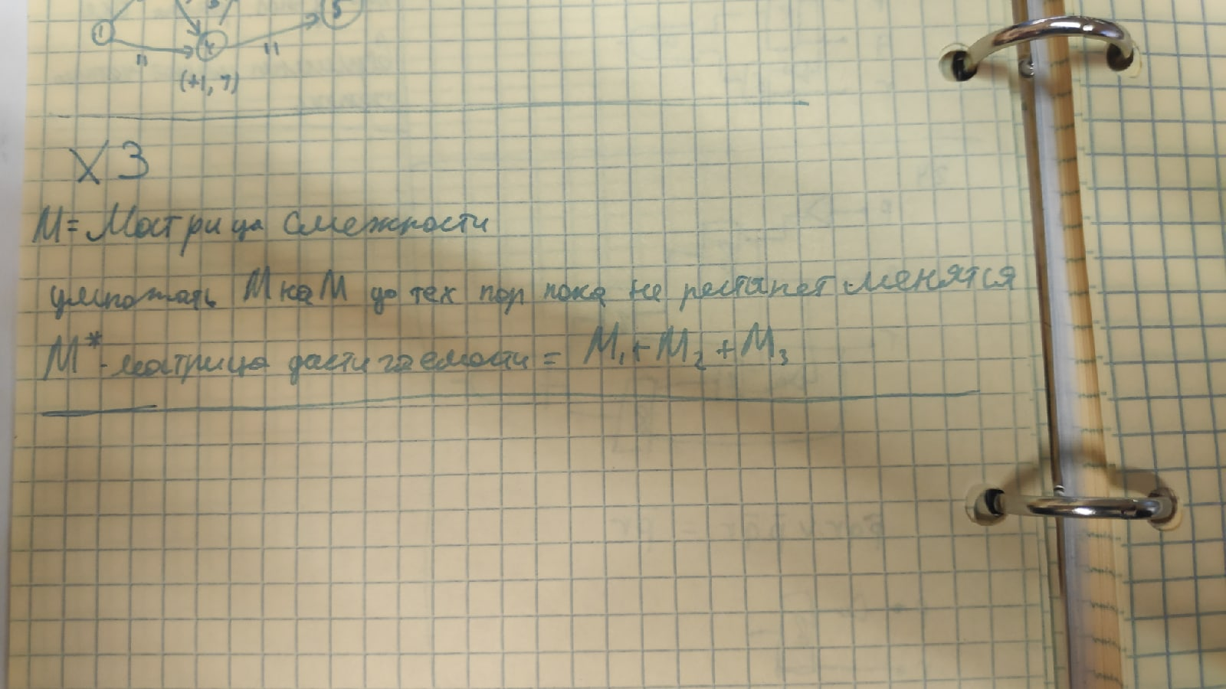

**Задание х4**



Название деталей, которые поставщики поставляли из минска в гродно

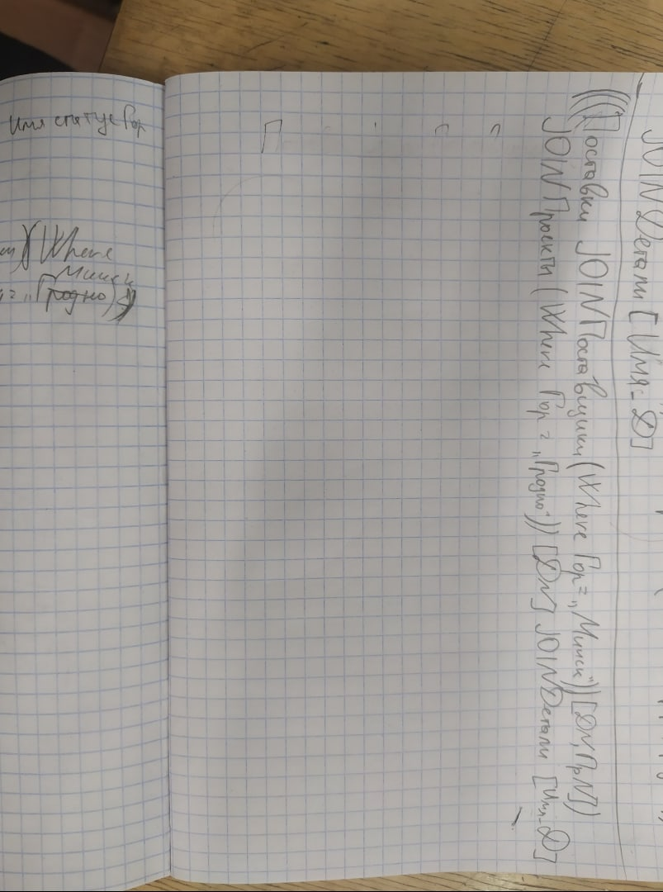

**Задание х5**

Там дано: A пересечение Не В = пустое множество

Что можно сказать об A\B and B\A?

ОТВЕТ:

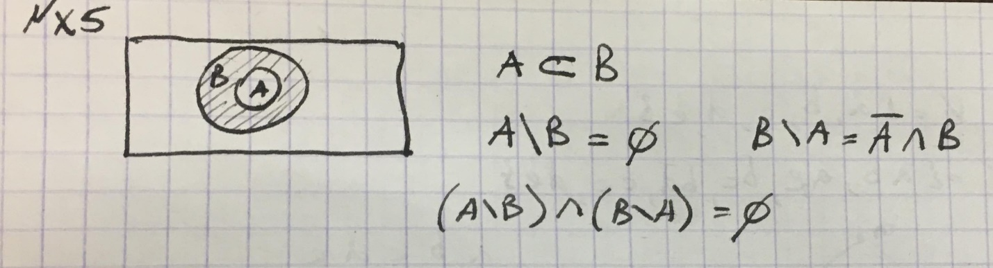

**Задание х6**

R = {(x,y), где x -y делится на 3} доказать что это отношение эквивалентно и расписать классы эквивалентности

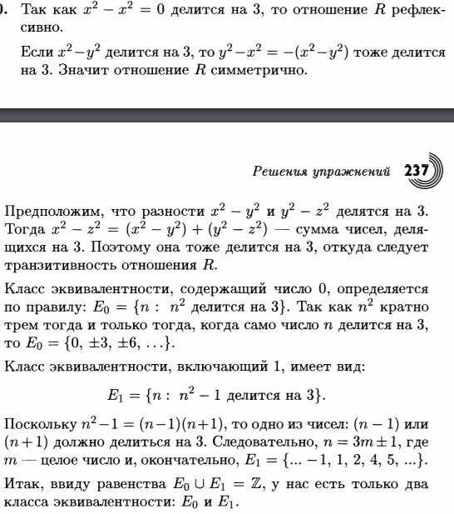

**Задание х7**

